ESCOLA SESI SENAI

CENTRO EDUCACIONAL 125

ENSINO MÉDIO INTEGRADO AO TÉCNICO

Diego Gomes Alves

Geovana Clemente Cruz

Livia Mayumi Hayashida

Victor do Vale Souza

**AEZ:** While Play

SALTO

2025

Diego Gomes Alves

Geovana Clemente Cruz

Livia Mayumi Hayashida

Victor do Vale Souza

**AEZ:** While Play

Trabalho apresentado à disciplina Projetos do Ensino médio e técnico da Escola SESI/SENAI de Salto, como avaliação parcial do 2º semestre/etapa do 2º ano.

Professor(a): Celso Rodrigo Giusti, Daniel Manoel Filho e Marlon Fanger Rodrigues.

SALTO

2025

**SUMÁRIO**

1 INTRODUÇÃO 3

2 DESENVOLVIMENTO 4

3 LEVANTAMENTO DE REQUISITOS 5

3.1 Requisitos funcionais: 5

3.2 Requisitos não funcionais: 6

4 MATRIZ DE RASTREABILIDADE 7

5 DIAGRAMA DE CASO DE USO 8

7 PROTOTIPAÇÃO(FIGMA) 12

8 BANCO DE DADOS 23

8.1 Modelo conceitual 23

8.2 Modelo lógico 23

9 ANÁLISE DE CUSTOS 30

10 ANÁLISE DE RISCOS 33

11 ORGANIZAÇÃO COM TRELLO 37

12 REPOSITÓRIO GIT/GITHUB 47

13 EXPLICAÇÃO DO CÓDIGO 48

13.1 Frontend 48

13.2 Backend 52

13.3 Integração com APIs 100

14 TELAS EXECUTADAS E FUNCIONALIDADES 101

15 CONCLUSÃO 105

REFERÊNCIAS 109

# 1 INTRODUÇÃO

A partir da solicitação dos professores da criação de um site que atingisse o interesse de todos os membros do grupo, nós da equipe While Play, trabalhamos para o desenvolvimento de um site chamado AEZ que visa o reconhecimento e a valorização de produtores de filmes, que não possuem muita visibilidade e oportunidade no mercado de trabalho. Para realizarmos esse projeto utilizamos do nosso conhecimento e da aprendizagem em sala de aula, seguindo assim o passo a passo para a criação de um programa bem desenvolvido, organizado e que atendesse todos os problemas que o usuário possa vir a ter no nosso site.

# 

# 2 DESENVOLVIMENTO

O nosso site AEZ como dito anteriormente, tem o intuito de trazer mais atenção das pessoas para produtores de filmes que não possuem muita notabilidade nesse meio. Portanto nossa equipe teve a ideia de criar um site onde as pessoas poderão publicar suas ideias de roteiros em geral e personagens para empresas ou outras pessoas que estão começando agora na área comprarem a ideia e utilizarem. Logo nosso site poderá subir roteiros exclusivos e o autor que denominara seu preço, terá também uma parte de avaliação, além de uma aba com alguns dos roteiros mais famosos e seus prêmios obtidos , o pagamento do usuário será mensal para deixar o projeto armazenado em nosso programa, terá perfil profissional, também terá as páginas onde o usuário poderá analisar os roteiros lançados e os mais avaliado no site, entretanto para comprar , o cliente deve ter a assinatura citada anteriormente, será permitido no programa que as pessoas peguem ideias já existentes e adaptem como spin-off de filmes ou novos derivados, porém não poderão vender. Nosso aplicativo irá conter plano Free e plano Pago, no Free será possível o usuário ler e visualizar os projetos, porém ele não poderá comprar ideias, já no plano Pago a mensalidade será de 9,90 e o usuário poderá subir seus projetos e deixarem ser armazenados, além de poder comprar ideias.

# 2.1 Ferramentas utilizadas

* Banco de dados (MySQL)
* Prototipação (Figma)
* Diagrama de caso de uso (Miro)
* Modelo conceitual e lógico (BrModelo)

# 3 LEVANTAMENTO DE REQUISITOS

A primeira etapa que concluímos no nosso projeto e que é de extrema importância para ele, é o levantamento de requisitos, para que assim pudéssemos iniciar o projeto de forma mais direcionada e organizada para o que o sistema deve realizar para atender a todos os objetivos que planejamos no nosso site. Dessa forma, o levantamento de requisitos é como se fosse o escopo do nosso programa, pois define as necessidades que o cliente espera ser solucionado pelo software, ele atribui dessa forma as ações que o sistema e os usuários (também chamados de atores) irão desempenhar e que estão interligadas uma com as outras para o seu funcionamento.

* **Atores:**
  + Usuarios (compradores, visualizadores e vendedores).
  + Sistema
* **Ações:**
  + criação de seu projeto, além de editar e excluir.
  + poderá editar e criar seu perfil.
  + login/cadastro e recuperação de senha.
  + navegar entre as páginas.
  + enviar feedback ao site ou á perfis.
  + Poderá comprar projetos e visualizar eles em sua biblioteca.
  + Visualizar roteiros e personagens disponíveis criados por outros usuários.
  + aceitar termos e condições.

# 3.1 Requisitos funcionais:

Requisitos Funcionais definem o que um sistema irá fazer, descrevendo suas determinadas funcionalidades, ações e comportamentos. Eles especificam como o sistema deve responder a entradas, processar dados e interagir com usuários ou outros sistemas.

* **RF:**
  + O usuário pode criar seu projeto, dando um título e uma sinopse dele. Além de poder subir um arquivo de uma foto do projeto, podendo editar e exclui-lo também.
  + O usuário após fazer um login poderá editar ou criar seu perfil, como sua foto de perfil e informações de sua escolha.
  + Usuário deverá fazer se cadastrar para acessar determinadas páginas e funções, assim podendo fazer o login e caso esqueça sua senha á recupere.
  + Com o login feito, poderá dar feedbacks ao site caso encontre um erro ou queira fazer uma dica de melhoria, ou dar feedbacks a projetos de outros usuários.
  + Após visualizar, se for do interesse do visualizador poderá comprar o projeto, onde poderá acessar sua biblioteca e ver seus projetos comprados, podendo revendê-los também.
  + Certas páginas serão para visualizar os projetos lançados por outros usuários, onde todos poderão ver.
  + Para entrar no site e comprar projetos, deverá aceitar os termos do site.

# 3.2 Requisitos não funcionais:

Requisitos não funcionais especificam os critérios de qualidade, restrições e atribuições do sistema que afetam sua operação, desempenho e usabilidade, sem definir funcionalidades diretas. Além disso, estabelece padrões para confiabilidade, eficiência, segurança e manutenibilidade, garantindo que o sistema atenda a expectativas do usuário e técnica.

* **RNF:**
  + O sistema deve ser fácil de usar, sendo bem interativo e deve mostrar todas as funções de forma interativa e fácil.
  + Sistema deve ser seguro, não tendo vazamento de dados, além do imput de cartões falsos ou golpes.
  + O site deve ser leve em questão visual, visto que a subida de roteiros e personagens deve deixá-lo um pouco mais pesado por natureza.
  + Sistema deve funcionar 24 horas por dia.
  + Sistema deve ser escalável, suportando um mínimo de usuários usando o site ao mesmo tempo.
  + Interações com outros sistemas deverá ser fácil, como por exemplo a subida de arquivo de imagem.

# 4 MATRIZ DE RASTREABILIDADE

A matriz de rastreabilidade de requisitos é uma tabela que ajuda a entender os requisitos, ditos anteriormente, que estão relacionados ao longo do projeto, sendo útil em gerenciamento, principalmente no desenvolvimento de softwares e sistemas, onde garanti que todos os requisitos no desenvolvimento de softwares e sistemas, onde garanti que todos os requisitos sejam atendidos e qualquer outra alteração também.

**Matriz de requisitos funcionais:**

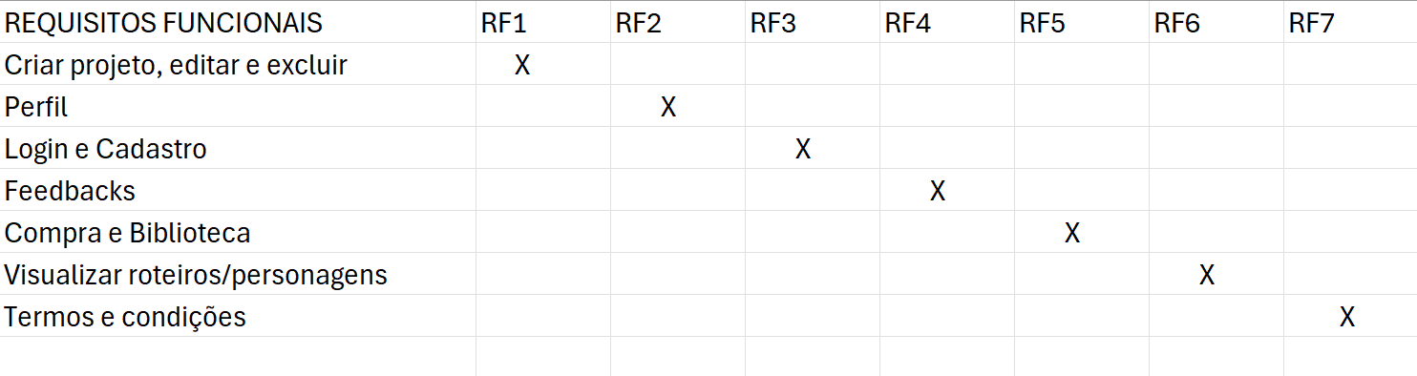

**Matriz de requisitos não funcionais:**

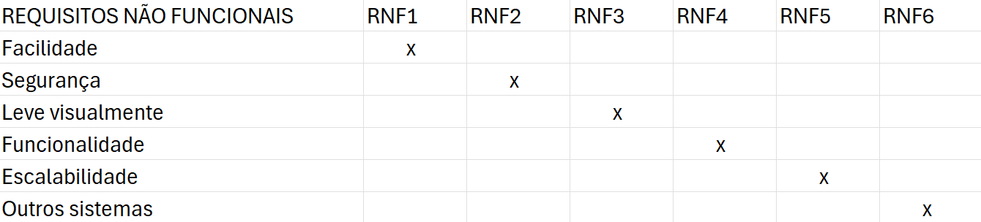

# 5 DIAGRAMA DE CASO DE USO

Logo após o levantamento de requisitos, nós fizemos o diagrama de caso de uso que basicamente é uma representação visual dos requisitos estabelecidos anteriormente, que nos permite analisarmos melhor como vai ser essa relação de usuário e sistema no site (os atores). Veja a seguir o diagrama de caso de uso do nosso grupo:

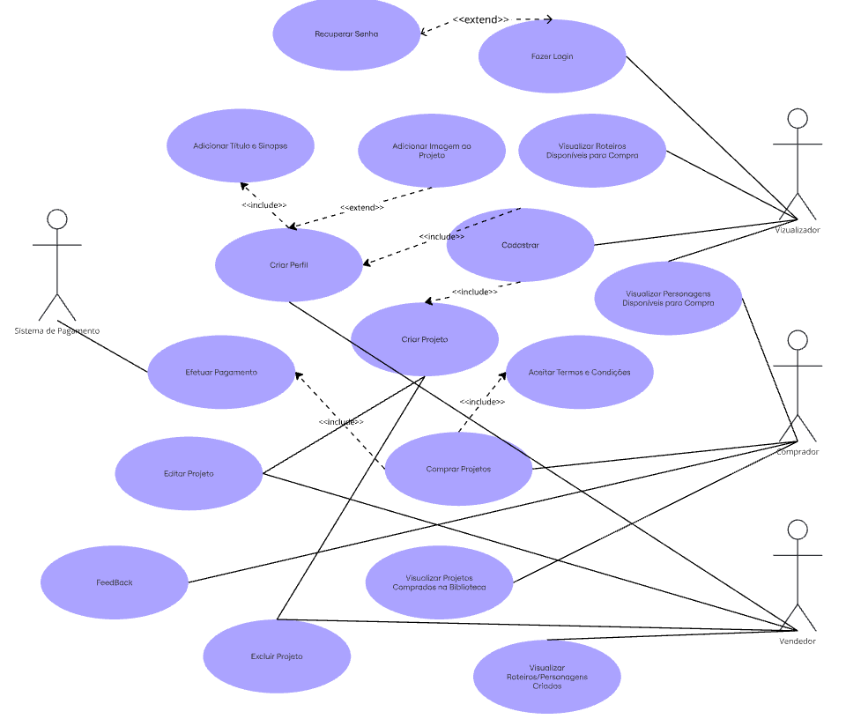

# 6 IHC – UX e UI

**Ux**

* **Praticidade:**
  + Nosso site busca a melhor facilidade visual a todos os usuários, seja na navegação em nosso site, ou em entender suas funcionalidades. Nós garantimos essa facilidade pela explicação em nossa homepage de forma bem direta, onde nosso site funciona como uma forma de apoio à futuros artistas.

Nós buscamos isso de forma que não dificulte a pessoa buscar de ir atrás de seu sonho, pois queremos acabar com a dificuldade de nosso artista ser reconhecido pelas pessoas, ou de possíveis golpes e promessa inacabados. Com nosso site, queremos trazer segurança, esperança e praticidade aos futuros astros do cinema.

* **Navegação:**
  + Nosso site é simples e direto em nosso objetivo, que é fazer com que pessoas sejam reconhecidas diferente de como ocorre atualmente. Nosso site busca isso, onde a headbar traz basicamente tudo direcionando nosso usuário a andar pelo site livremente. Logo quando ele quiser trabalhar com nosso projeto, ele deve fazer a assinatura que já traz o que ele poderá fazer ao assinar. Nosso site é básico, sem muitas páginas e objetivo.
* **Acessibilidade:**
  + Nosso site infelizmente não é muito acessível a pessoas com deficiência visual, já que nosso usuário deve principalmente visualizar os roteiros e personagens caso queira comprar ou vender. Porém queremos adicionar um dark/ligth mode, o que pode acabar ajudando e futuramente configurações para daltonismo.

Já para deficiências auditivas ou diversas outras, nosso site trabalha bem, já que não busca dificuldade alguma em navegar ou trabalharem nosso site.

* **Fluxo do usuário:**
  + Nossa primeira página será a homepage, onde o usuário deve fazer login ou se cadastrar, assim ele irá se deparar com as páginas de roteiro (de outras pessoas), páginas de prêmios e personagens. Assim para acessar outras páginas, será obrigatório fazer o login. Logo quando ele efetuar, ele conseguirá atualizar e criar seu perfil. Com isso aparecerá a opção de assinatura, o que levará o usuário ao foco principal do site.   
     Quando ele pagar, irá se deparar com novas funções e que a partir desse momento, ele poderá oficialmente ganhar dinheiro com esse site, publicando seus projetos ou comprando projetos alheios.

Ui:

* **Cores e visual:**
  + Seguimos as cores e as fontes de acordo com nossa prototipação, seguindo um tema mais “black and white”, porém com ressalvas. Buscamos cores neutras já que para leituras e visualizações de texto, algo mais simples deve ser mais simples e fácies de ver.

Porém nosso projeto tem ressalvas nesse tema de cores, pois em fotos de personagens criados e a foto própria de perfil são o usuário que escolhe e não nós.

* **Layout:**
  + Como nosso site há bastante elementos textuais, deixamos como foco as hierarquias visuais em nosso site. Para que as pessoas possam identificar os textos, títulos visíveis e identificáveis, textos fáceis e direto no seu objetivo. Também busquei animações em botões para identificação, mudanças de cursor e entre outras formas de identificação para ajudar o usuário.
* **Consistência:**
  + Os botões servem um padrão agradável e fácil de identificar, além de seguirem um padrão visual para não confundir nosso comprador. Todos os sites seguem o mesmo padrão de elementos, em relação a rodapés, headbar e fontes, buscando um agradado visual a todos.
* **Responsividade:**
  + Por conta do tempo que tivemos no trabalho, nem todas as páginas estão com responsividade ou alguns elementos podem estar em falta. Porém as páginas que eu (Diego) fiz, em sua maioria estão todas responsivas e apenas a navbar não está completamente responsiva.

**Melhorias para nosso ui/ux:**

Poderíamos adicionar várias mecânicas, como á já citada “dark mode”, o que facilitaria para pessoas com olhos sensíveis. Também queria abrandar nossas áreas de abrangência, como expandir para composições musicais, ideias para projetos e entre outros. Sobre elementos, eu gostaria de poder trocar as fontes posteriormente dar uma cara só do site, buscar criar elementos que façam lembrar diretamente do seu site e qualquer outro tipo de alteração para expandir a marca.

Já de feedbacks que recebemos, gostaram muito da ideia e disseram que é muito nova e muito boa, pois um dos problemas do mundo do cinema é a ignorância em pessoas pequenas, a falta de oportunidades de visibilidade e a dificuldade de emplacar uma carreira, e esse site ajuda muito diretamente nisso.

# 7 PROTOTIPAÇÃO(FIGMA)

* **Baixa fidelidade:**

Primeiramente antes de fazermos o nosso design de alta fidelidade que basicamente já é o modelo pronto de como queríamos que o nosso site realmente fosse. Nós produzimos alguns rascunhos no papel com desenhos de como imaginávamos o nosso site, para depois já irmos produzir o protótipo de alta fidelidade, preparados com a ideia certa do que desejávamos fazer. Veja a seguir nossos rascunhos:

Homepage 1:

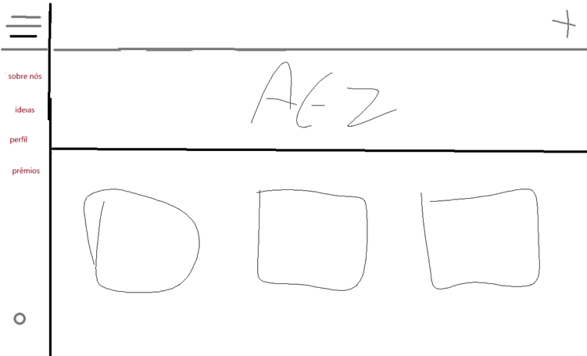

Sobre nós:

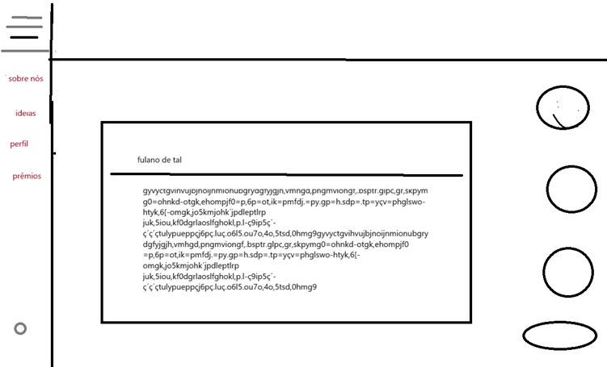

Perfil:

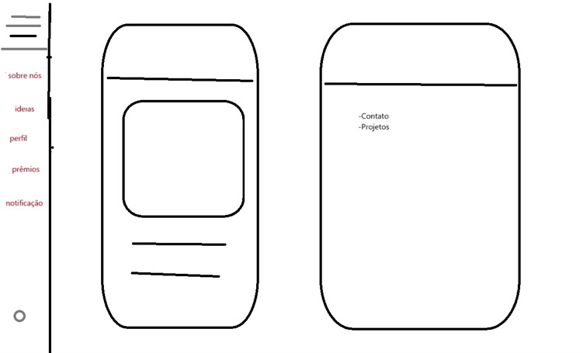

Biblioteca:

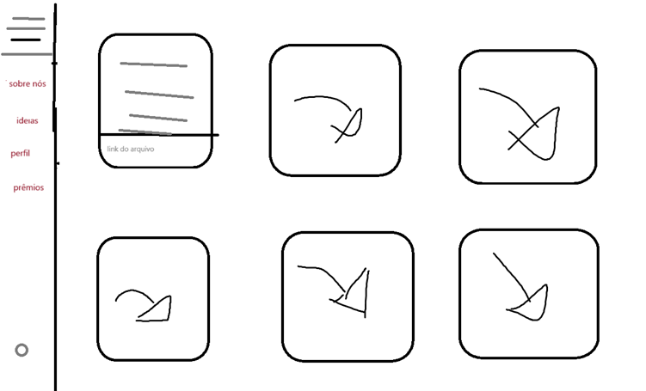

Rascunhos geral:

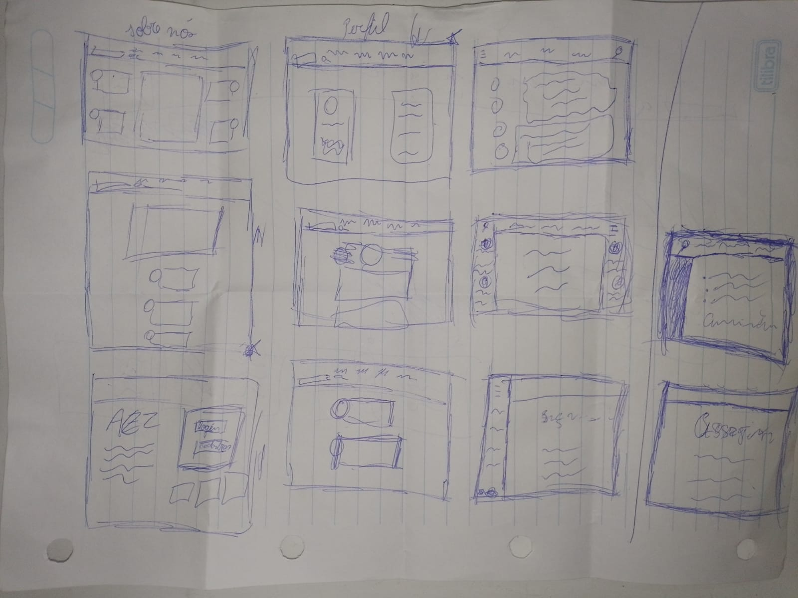

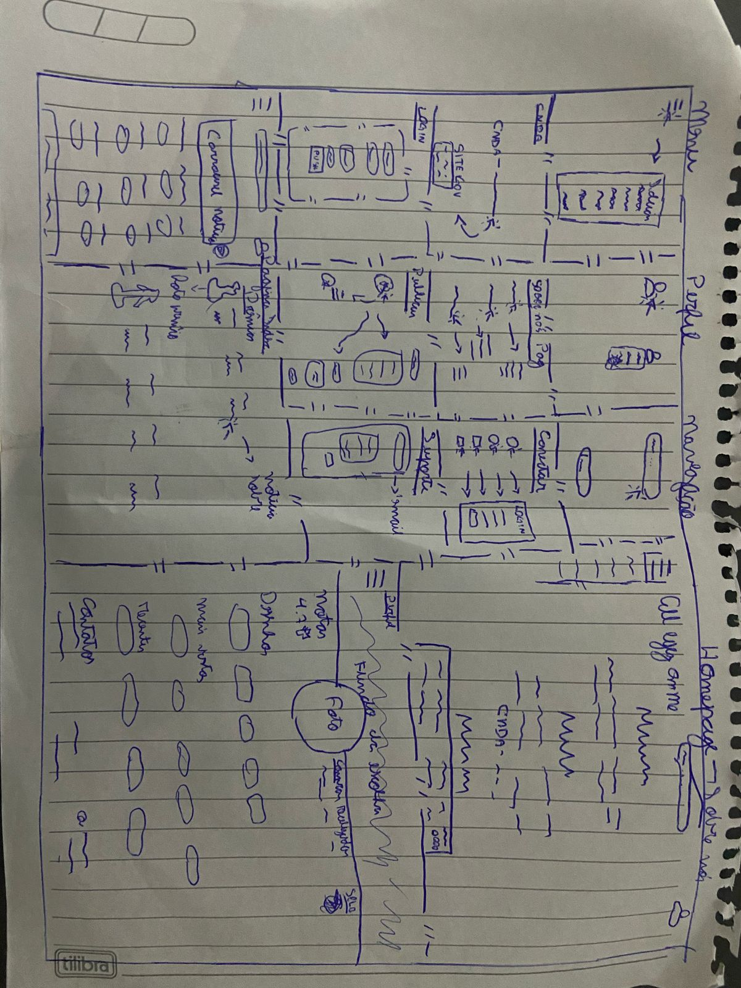

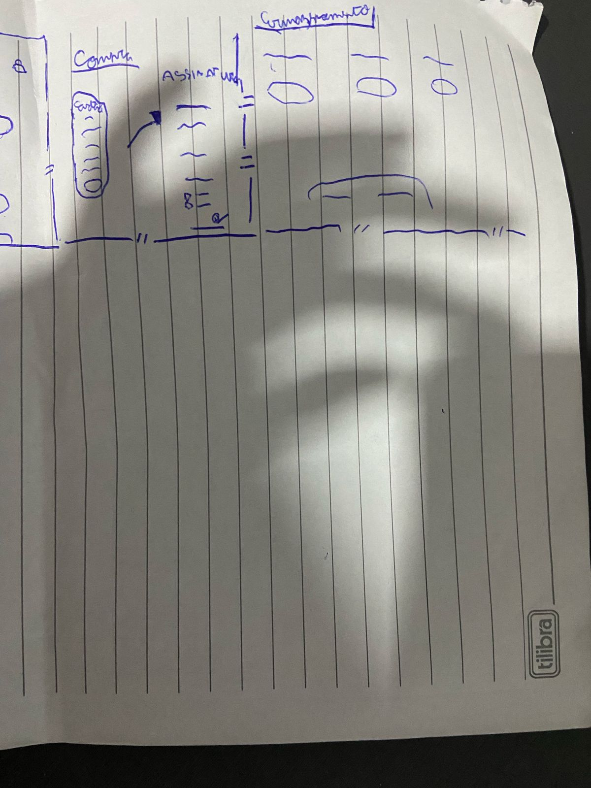

* **Média fidelidade:**

Já a média fidelidade é um modelo mais definido que o rascunho, porém sem interatividade total. Veja a seguir nossas páginas de média fidelidade:

Página de Homepage 1:

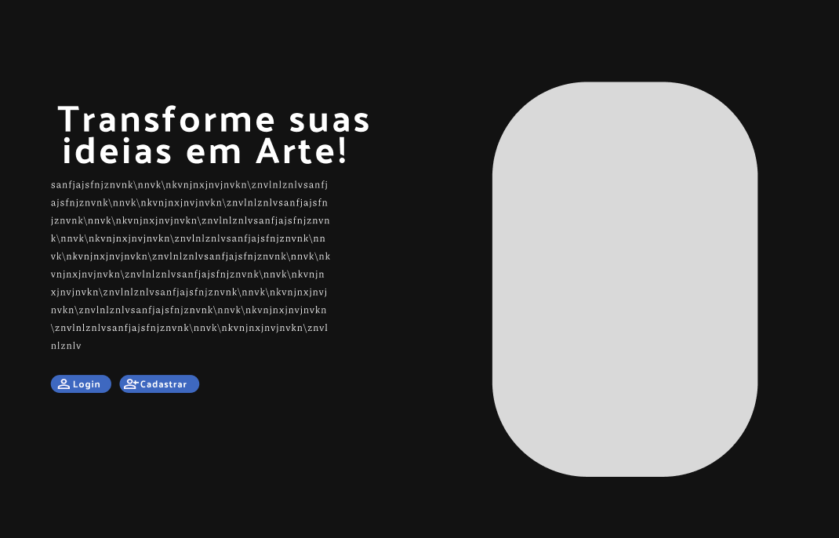

Página de Homepage 2:

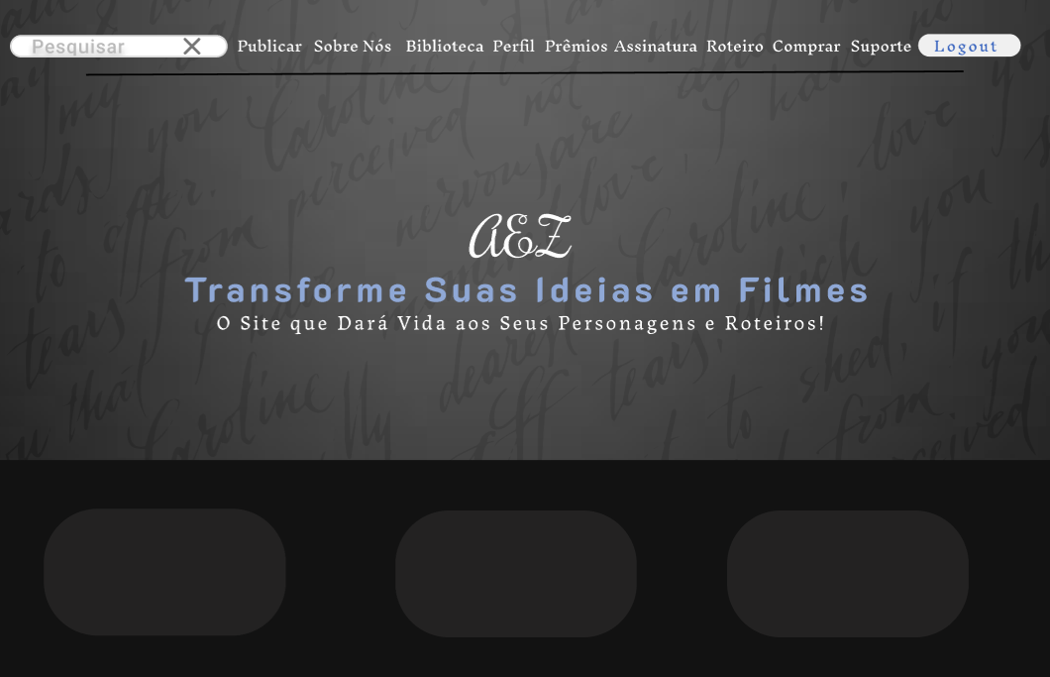

Página de Perfil:

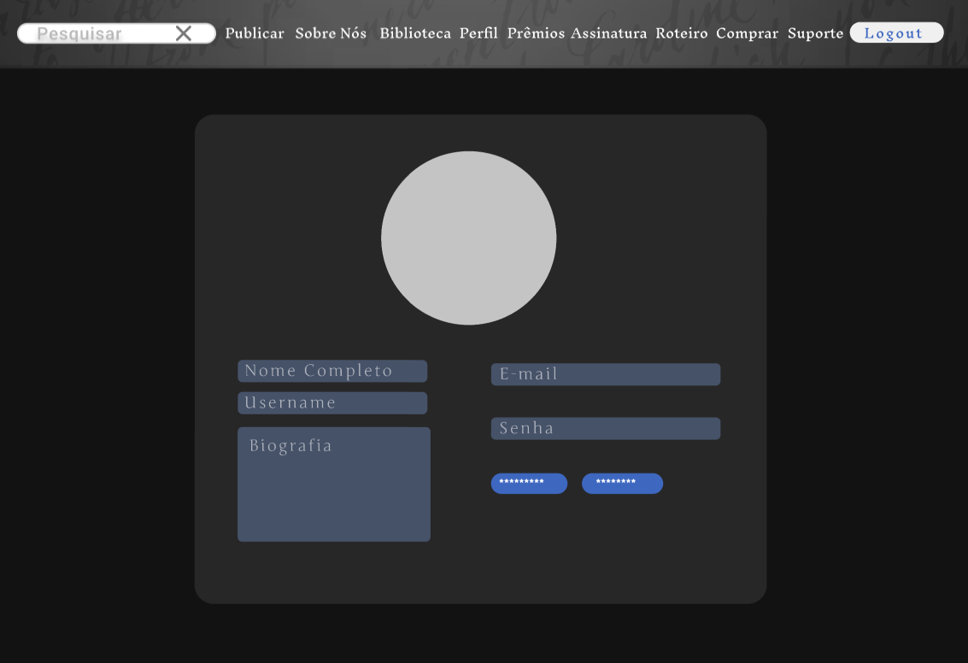

Página de Sobre Nós:

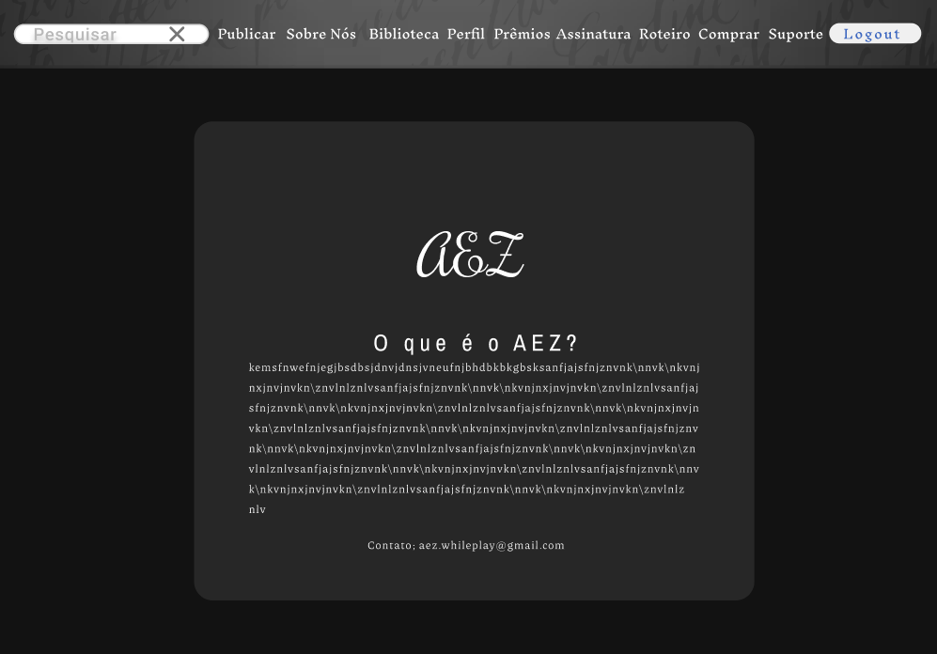

Página de Login e Recuperar Senha:

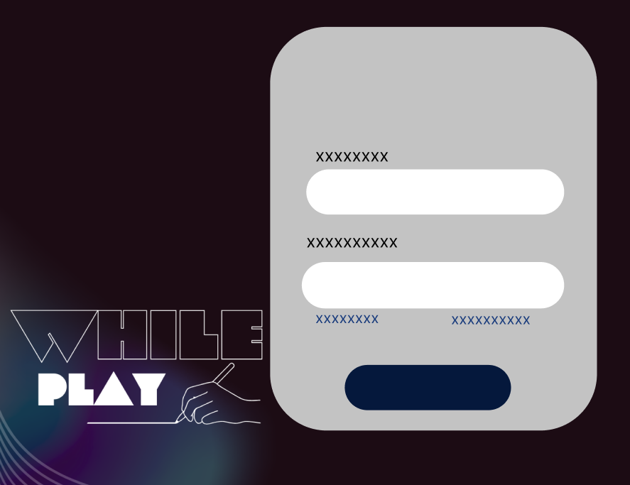

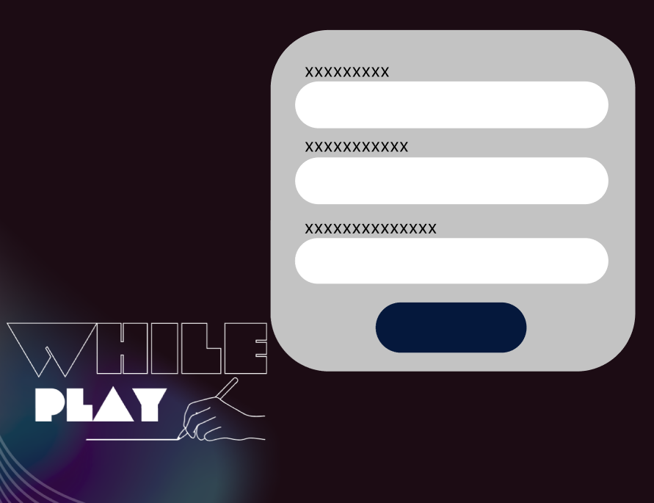

Página de Assinatura:

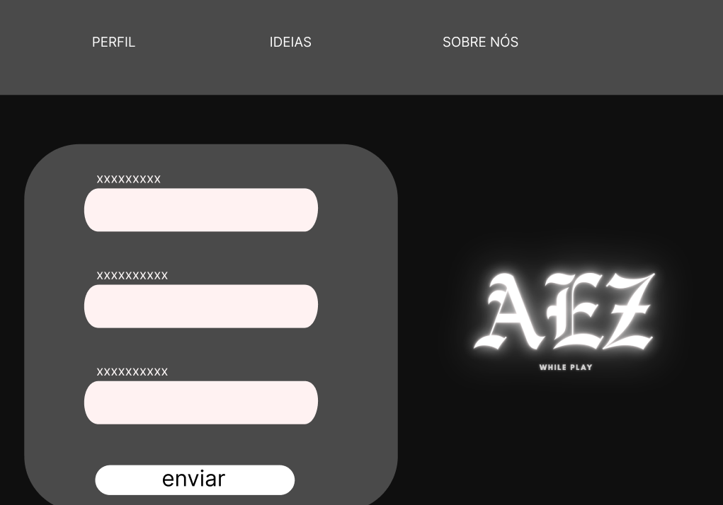

Página de Suporte:

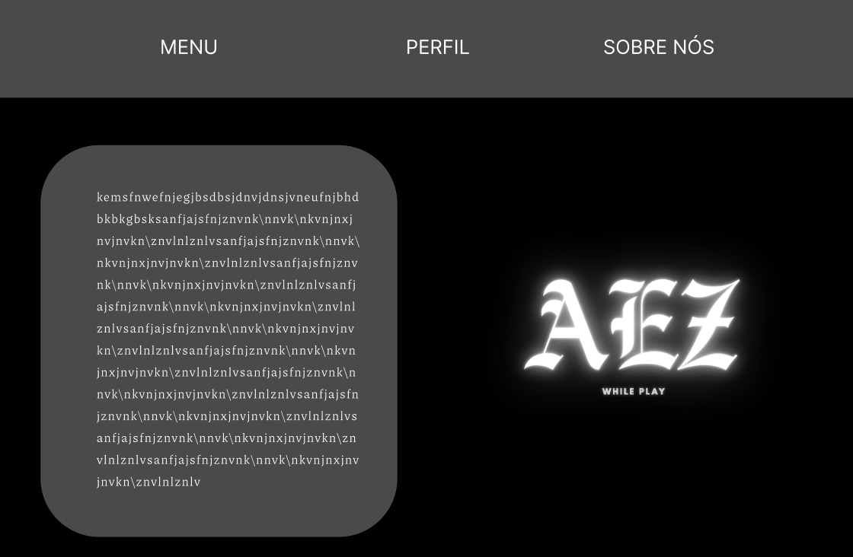

Página de Roteiro:

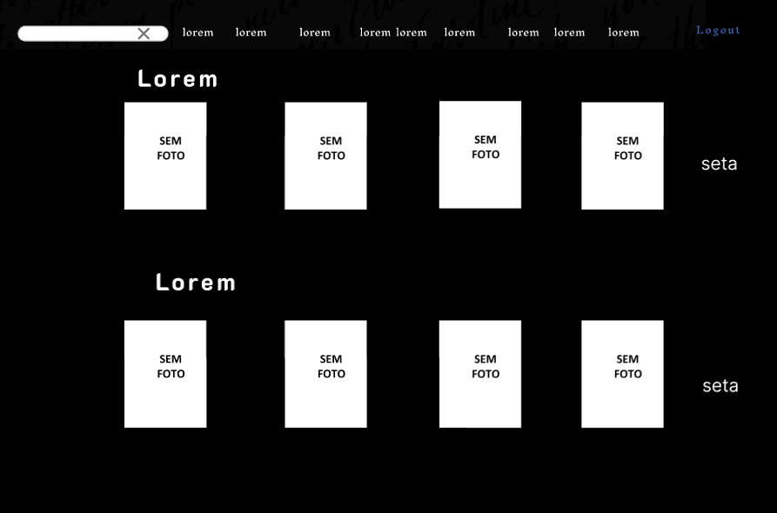

Página de Cadastro:

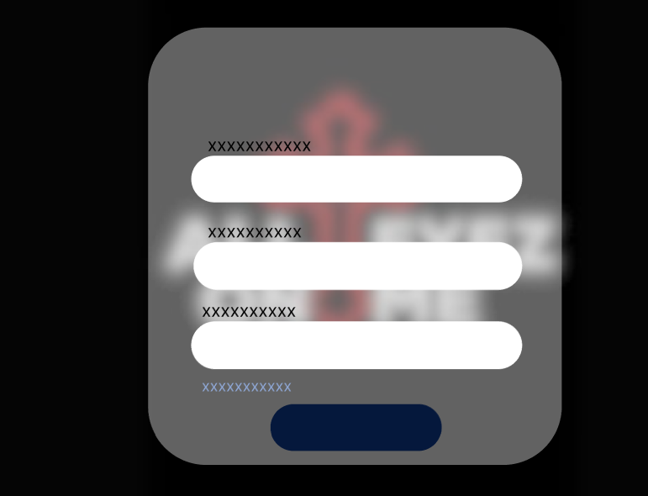

Página de Premios:

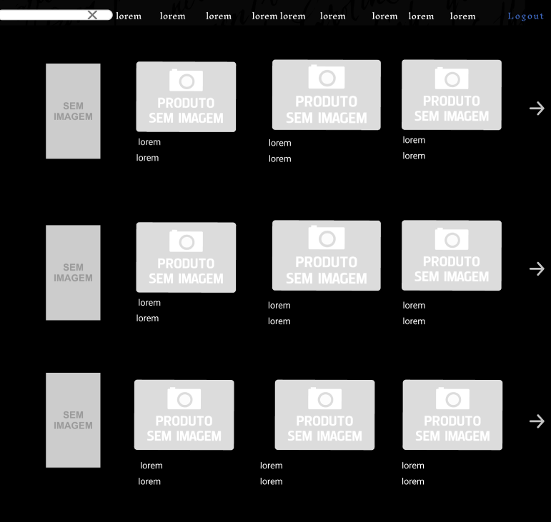

Página de Biblioteca:

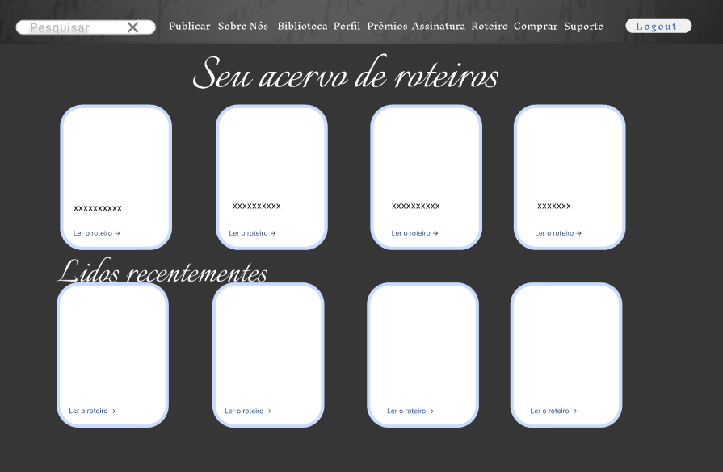

Página de Pagamento:

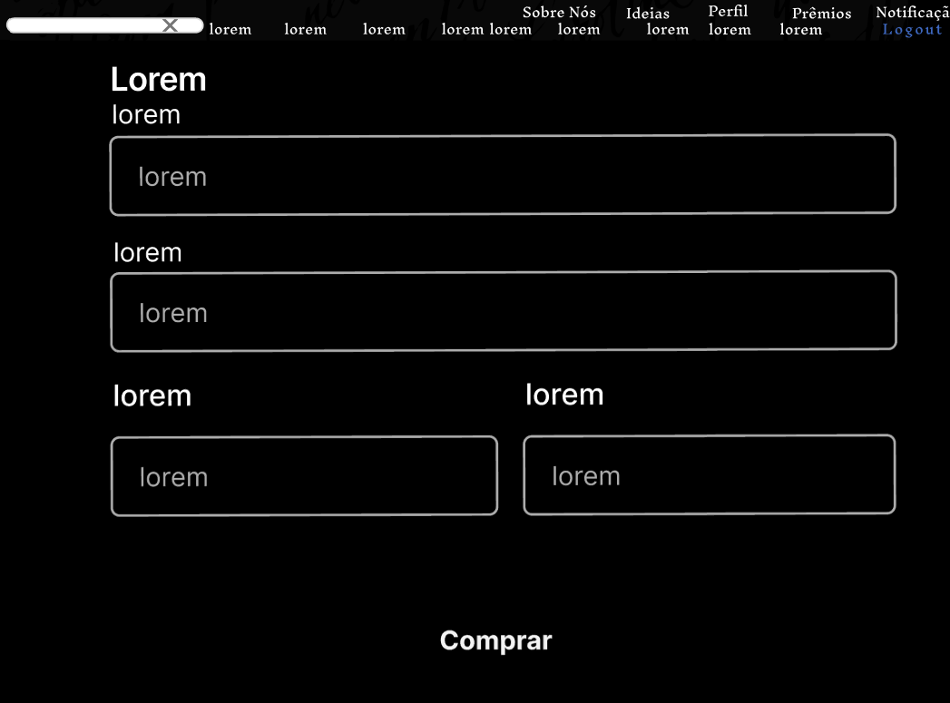

Página de Publicar:

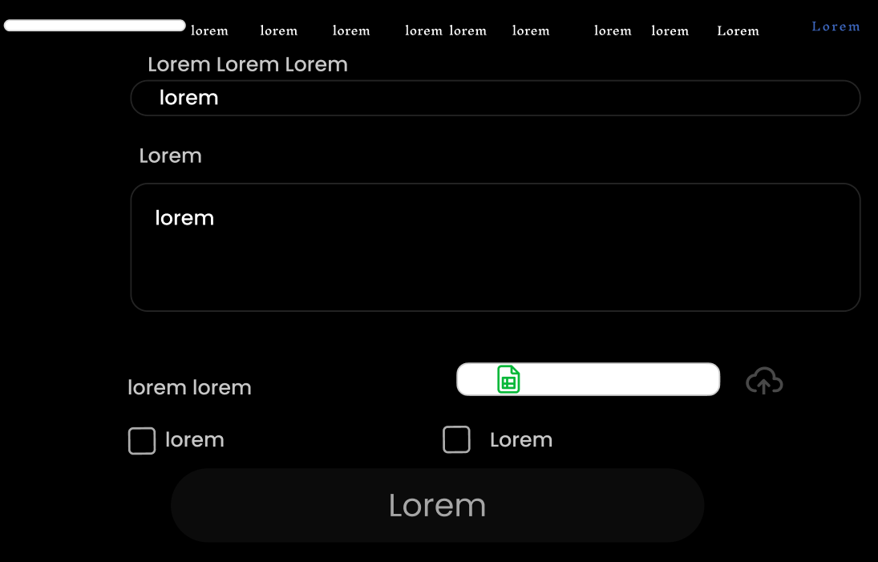

Formulário de inscrição:

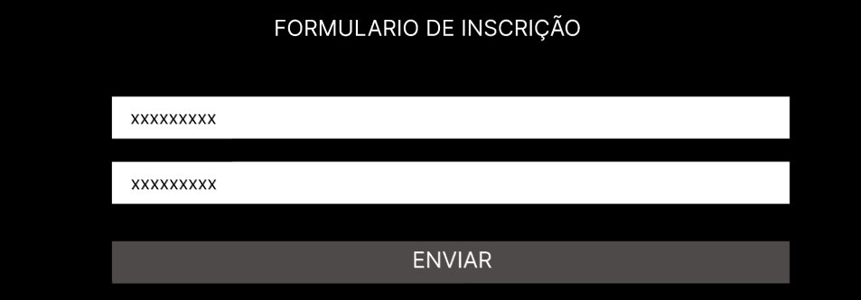

* **Alta fidelidade:**

Por fim fizemos o design de alta finalidade que é já é o modelo final de como queríamos que ficasse nosso site.

Página de termos do figma:

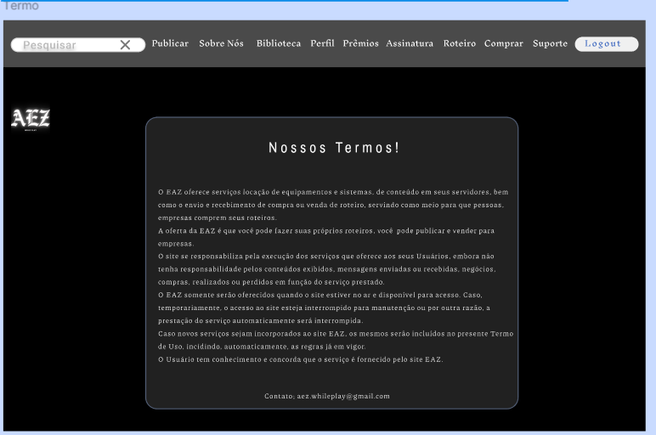

Página da homepage 1 no figma:

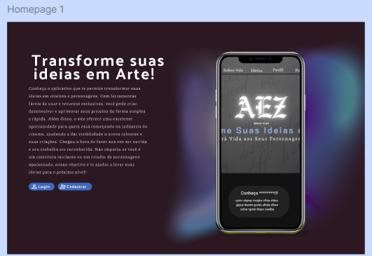

Página da homepage 2 no figma:

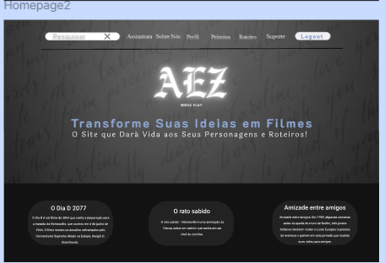

Página da homepage 3 no figma:

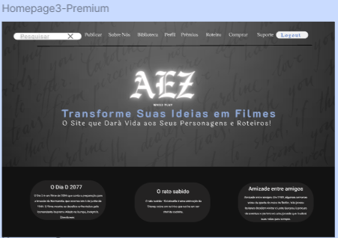

Página de fazer login do figma:

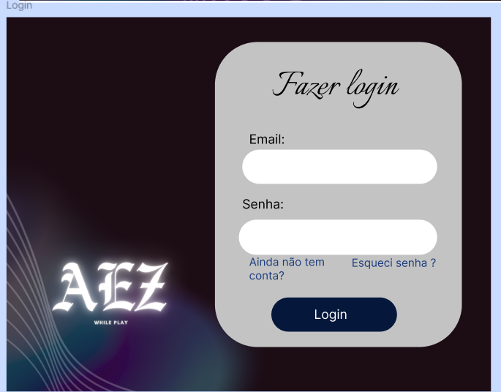

Página de pagamento do figma:

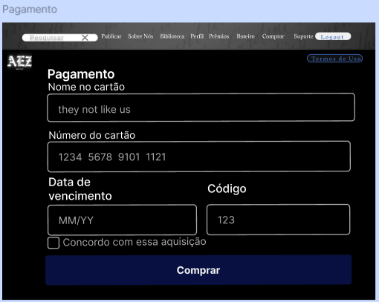

Página de perfil do figma:

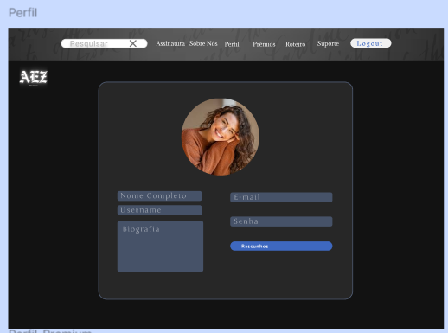

# 8 BANCO DE DADOS

O banco de dados é uma coleção de informações organizadas e estruturadas que geralmente é armazenada eletronicamente em um sistema de computador.

# 8.1 Modelo conceitual

Primeiramente fizemos o modelo conceitual também conhecido como modelo entidade-relacionamento (MER) pois ele é uma representação abstrata do banco de dados que serve como base para os modelos subsequentes. Veja a seguir o nosso modelo MER:

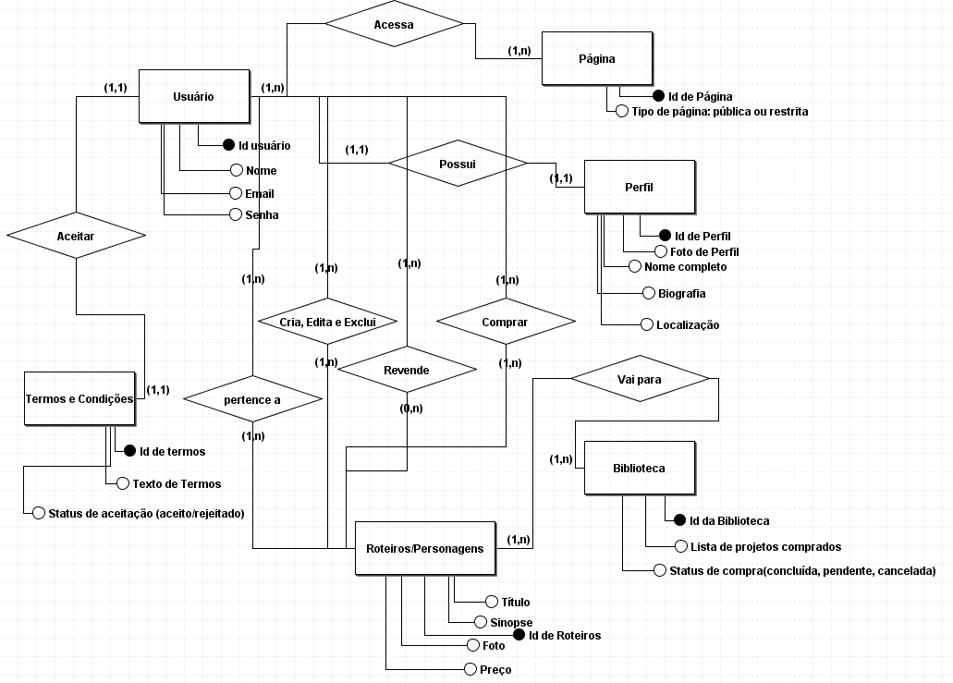

O sistema é composto por algumas entidades principais: Usuário, Roteiros/Personagens, Perfil, Biblioteca, Página e Termos e Condições. O Usuário pode ser comprador, vendedor ou visualizador e deve se cadastrar e realizar login. Ele pode criar, editar ou excluir Roteiros/Personagens, que pertencem ao usuário criador.

Cada Usuário tem um Perfil que pode editar, com dados como nome, foto e biografia. O usuário pode comprar Roteiros/Personagens, que são armazenados na Biblioteca e podem ser revendidos. Para comprar projetos, o Usuário precisa aceitar os Termos e Condições.

# 8.2 Modelo lógico

O segundo passo do meu grupo foi converter o modelo conceitual para o lógico que basicamente é uma representação mais abstrata ainda que o modelo conceitual do banco de dados, mas ele não se preocupa com detalhes de implementação. Veja a seguir nosso modelo lógico:

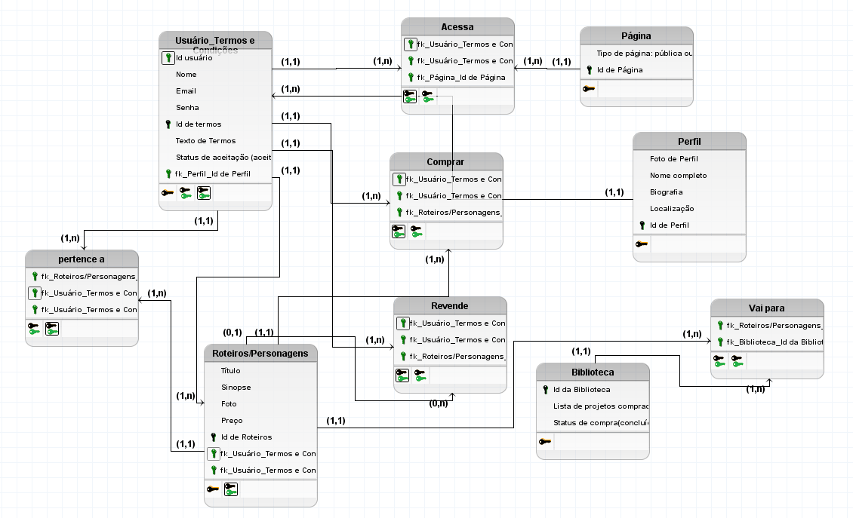

# 8.3 Modelo físico

Esse script cria um banco de dados chamado while_play e define várias tabelas que, formam a base de dados necessária para a nossa plataforma de roteiros, então foram criadas as tabelas de login e cadastro onde vai conter todos os dados do usuário no nosso site, a tabela de biblioteca onde vai ser armazenado os roteiros adquiridos pelo usuário, a tabela de publicar onde vai armazenar os projetos publicados pelo usuário e a parte de pagamento onde irá ter mais informações do usuário como o cpf.

**Script SQL da criação de tabelas:**

Após algumas conversas com os professores foram feitas algumas alterações no banco e tiramos algumas tabelas que não eram necessárias:

create database while_play;

use while_play;

CREATE TABLE suportes (

id INT AUTO_INCREMENT PRIMARY KEY,

usuario_id INT,

mensagem TEXT,

data_envio DATETIME DEFAULT CURRENT_TIMESTAMP,

status ENUM ('aberto', 'respondido', 'fechado') default 'aberto',

foreign key (usuario_id) references perfil(id)

);

drop table suportes;

select * from suportes;

CREATE TABLE perfil (

id INT AUTO_INCREMENT PRIMARY KEY,

nome_completo VARCHAR (255) NOT NULL,

username VARCHAR (100) UNIQUE NOT NULL,

email VARCHAR (255) UNIQUE NOT NULL,

senha VARCHAR (255) NOT NULL, -- Armazene a senha criptografada (ex: bcrypt)

biografia TEXT,

foto_url VARCHAR (255), -- URL ou caminho do arquivo da imagem de perfil

data_criacao DATETIME DEFAULT CURRENT_TIMESTAMP

);

select * from perfil;

CREATE TABLE assinaturas (

id INT AUTO_INCREMENT PRIMARY KEY,

usuario_id int,

nome VARCHAR (100),

cidade VARCHAR (100),

endereco VARCHAR (255),

cep VARCHAR (20),

cpf VARCHAR (14),

data_assinatura DATETIME DEFAULT CURRENT_TIMESTAMP,

foreign key (usuario_id) references perfil(id)

);

drop table assinaturas;

ALTER TABLE assinaturas

ADD constraint fk_assinaturas_perfil

FOREIGN KEY (usuario_id) references perfil(id);

CREATE TABLE roteiros (

id INT AUTO_INCREMENT PRIMARY KEY,

titulo VARCHAR (100) NOT NULL,

categoria ENUM ('Mais bem avaliados', 'Lançados recentemente') NOT NULL,

caminho_imagem VARCHAR (255),

visualizacoes INT DEFAULT 0,

assinatura_id INT,

FOREIGN KEY (assinatura_id) REFERENCES assinaturas(id)

);

drop table roteiros;

CREATE TABLE publicar (

id INT AUTO_INCREMENT PRIMARY KEY,

usuario_id INT,

titulo VARCHAR (255) NOT NULL,

sinopse TEXT,

tipo ENUM ('roteiro', 'personagem') NOT NULL,

arquivo_url VARCHAR (255),

data_criacao DATETIME DEFAULT CURRENT_TIMESTAMP,

publicado BOOLEAN DEFAULT FALSE,

FOREIGN KEY (usuario_id) REFERENCES perfil(id)

);

drop table publicar;

select * from publicar;

drop table personagens;

CREATE TABLE personagens (

id_sobre INT AUTO_INCREMENT PRIMARY KEY,

mais_bem_avaliados VARCHAR (100),

lançados_recentemente VARCHAR (100),

created_at TIMESTAMP DEFAULT CURRENT_TIMESTAMP

);

INSERT INTO personagens (mais_bem_avaliados, lançados_recentemente)

VALUES

('Geralt de Rivia', 'Miles Morales'),

('Jon Snow', 'Loki'),

('Darth Vader', 'Wanda Maximoff'),

('Harry Potter', 'Stranger Things'),

('Batman', 'The Mandalorian');

select * from personagens;

CREATE TABLE pagamento (

id_pagamento INT AUTO_INCREMENT PRIMARY KEY,

nome_do_cartao VARCHAR (300),

numero_do_cartao varchar(150),

data_de_vencimento date,

codigo decimal (4),

created_at TIMESTAMP DEFAULT CURRENT_TIMESTAMP

);

insert into pagamento (nome_do_cartao, numero_do_cartao, data_de_vencimento, codigo ) values

('Livia Mayumi hayashida', '12345678909', '2001-08-09', '0987'),

('Diego gomes', '12864712547', '1980-09-12', '1234'),

('Geovanna clemente', '2314567890', '1999-12-21', '3242'),

('Victor do Vale', '9876543210', '2009-07-29', '6785');

select * from pagamento;

Banco montado com registros:

Tabela perfil:

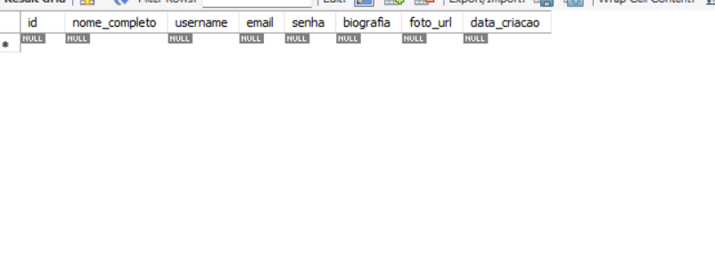

Tabela pagamento:

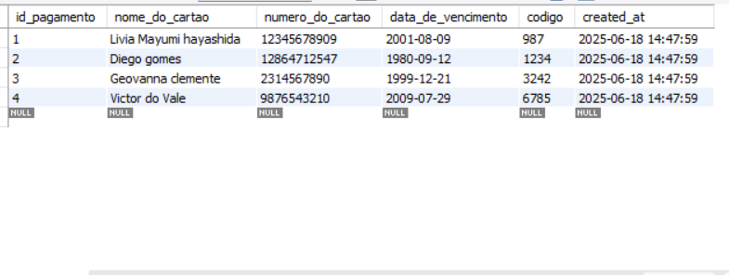

Tabela assinatura:

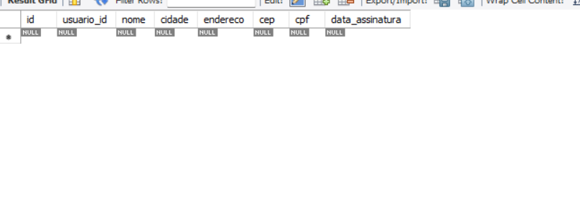

Tabela roteiros:

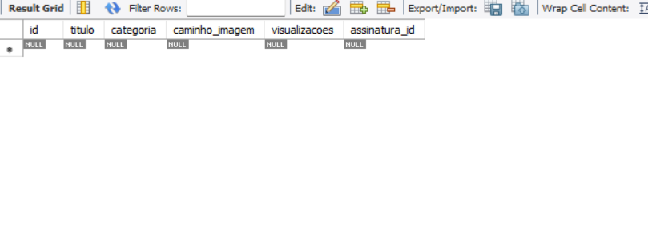

Tabela suporte:

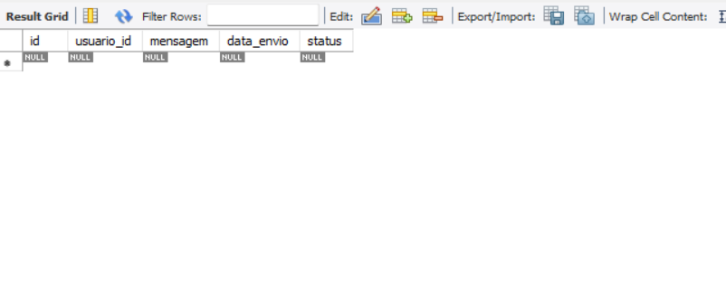

Tabela publicar:

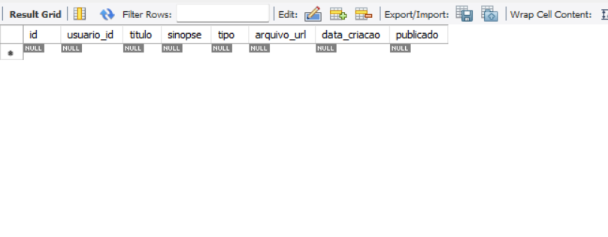

Tabela personagens:

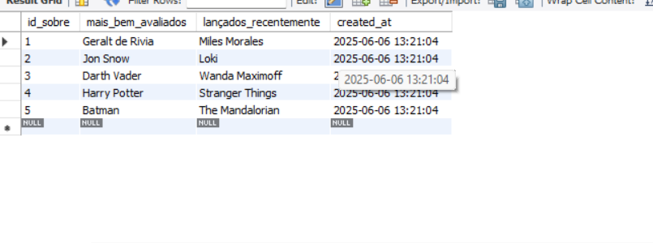

# 9 ANÁLISE DE CUSTOS

o Licenças de software

o APIs pagas

o Hospedagem e domínio

o Materiais

A análise de custos é uma etapa muito importante para a gestão da empresa e para a tomada de decisões estratégicas pois ajuda a analisar os gastos, determinar o preço de um produto, estimar quanto custará produzir um item e avaliar a rentabilidade de produtos e serviços.

A tabela utilizada de base para atribuir os números foi a seguinte:

Entradas de Usuário: (Simples):

Cadastro: 3;

Login: 3;

Recuperar senha: 3;

Assinatura: 3;

Pagamento: 3;

Total: 15;

Saídas de usuário: (Médio):

Publicar:  5;

Barra de pesquisa: 5;

Total: 10;

Arquivos Lógicos: (Complexo):

Roteiro: 15

Biblioteca: 15

Total: 30;

Consultar: (Médio):

Suporte: 4;

Perfil: 4;

Sobre nós: 4;

Prêmios: 4;

Total: 16;

Contagem total: 15 + 10 + 30 + 16 = 71

Soma (Fi):

Tabela:

|  |  |  |
| --- | --- | --- |
| Fator | Descrição | Pontuação de 0 a 5 |
| F1 | O sistema requer backup e recuperação confiável? | 5 |
| F2 | São exigidas comunicação de Dados? | 5 |
| F3 | Há funções de processamento distribuídas? | 3 |
| F4 | O desempenho é crítico? | 5 |
| F5 | O sistema funcionará num ambiente operacional existente, intensivamente utilizado? | 4 |
| F6 | O sistema requer entrada de dados on-line? | 3 |
| F7 | A entrada de dados on-line exige que a transação de entrada seja elaborada em múltiplas telas ou operações? | 3 |
| F8 | Os arquivos mestres são atualizados on-line? | 4 |
| F9 | A entrada, saída, arquivos ou consultas são complexos? | 5 |
| F10 | O processamento interno é complexo? | 3 |
| F11 | O código é projetado de forma a ser reusável? | 5 |
| F12 | A conversão e a instalação estão incluídas no projeto? | 5 |
| F13 | O sistema é projetado para múltiplas instalações em diferentes organizações? | 5 |
| F14 | A aplicação é projetada de forma a facilitar mudanças e o uso pelo usuário? | 5 |
| Total |  | 59 |

Function Points (Pontos de Função):

FP = Contagem Total (tabela de ponderação) x [0,65 + 0,01 x Soma (Fi)]

FP = 71 x [0,66 x 59]

FP = 71 x 38,94

FP= 2.764,74

Tempo do Projeto:

Tempo Total (horas) = Pontos de Função (PF) × Horas por PF

Tempo Total = 2.764,74 x 9 horas

Tempo Total = 24.882,66

Custo mão de obra:

Custo mão de obra = Tempo total do projeto * Valor por hora funcionário

Custo mão de obra = 24.882,66 x 50,00

Custo mão de obra = 1.244.133

Custo por ponto de função:

Valor por ponto de função = custo total de mão de obra /número de pontos de função (PF)

Valor por ponto de função = 1.244.133 / 2.764,74

Valor por ponto de função: 450

# 10 ANÁLISE DE RISCOS

A análise de riscos é uma etapa crítica no desenvolvimento de sistemas, pois serve para antecipar problemas que possam ocorrer e minimiza impactos negativos. Segue abaixo o projeto completo com identificação, avaliação, tratamento e classificação de riscos, seguido de exemplos reais.

1. **Identificação dos Riscos e seu impacto:**

* **Ataque:** Podemos enfrentar por falha de segurança algum ataque (como SQL injection ou DDo’s), além de um possível vazamento de dados, hacks ou implementação de vírus. Isso pode acarretar problemas com clientes, atrasamento e denúncias judiciais.
* **Grupo:** Podemos enfrentar atrasos, alguém pode faltar em dia de produção ou qualquer motivo pessoal, como brigas e entre outros. Isso atrasaria a entrega, resultaria em adiamento ou atrapalharia a atenção ao cliente.
* **Monitoramento:** Podemos ter problemas de monitoramento de dados, assinaturas e produtos criminosos, além da falsificação de cartões etc. Isso poderia causar golpes, problemas judiciais e uma atenção direta à causa.
* **Incompatibilidade:** Podemos encontrar dificuldades de entregar um sistema com outro ou usar uma tecnologia instável, como também o cartão incompatível.
* **Armazenamento:** Podemos ter problemas em armazenar logins, projetos lidos e comprados, como também as assinaturas. Isso poderia acabar fazendo o cliente escolher outro fornecedor, sair do site ou perder seus projetos.
* **Escalabilidade:** Podemos ter muitas compras e pessoas de pessoas acessando, podendo ter imprevistos. Isso poderia explanar clientes, ou a possível desistência.
* **Cópia:** Podemos ter enfrentamentos de cópias, assim gerando concorrências. Isso poderia nos fazer mudar algo ou depositar mais atenção e dinheiro.
* Regulamentações: Problemas a atender às leis de proteção de dados e dos direitos do produto de cada cliente. Isso daria problemas judiciais, além da impossibilidade de compras no site e vendas.
* **Humano:** Falhas no atendimento para o cliente. Isso chatearia o cliente, podendo causar más avaliações, a perda de clientes ou um possível processo.

|  |  |  |  |
| --- | --- | --- | --- |
| Riscos | Chance | Impacto | Perigo |
| ATAQUE | BAIXA | ALTO | ALTO |
| GRUPO | BAIXA | BAIXA | BAIXA |
| MONITORA | MÉDIA | MÉDIA | ALTA |
| ARMAZENA | MÉDIA | BAIXA | BAIXA |
| ESCALA | ALTA | MÉDIA | BAIXA |
| CÓPIAS | MÉDIA | BAIXO | ALTO |
| REGULA | BAIXA | MÉDIA | ALTA |
| HUMANO | BAIXA | BAIXA | MÉDIO |

O que fazer caso o erro ocorra?

* **ATAQUE:**
* Poderíamos contratar cyber seguranças para a proteção e atualização de segurança do site, como o cloudfare(mitiga o DDo’s). Podemos também adicionar etapas para dificultar e minimizar os acessos estranhos ou com coisas suspeitas.
* **GRUPO e HUMANOS:**
* Podíamos adiar um pouco a entrega até nós se ajeitarem, podíamos também repor as pessoas caso haja a desistência de algum colega e procura de uma ajudante como uma psicóloga ou terapeuta. Também devemos repassar as normas de respeitos com clientes, como cursos e consenso.
* **MONITORAMENTO:**
* Podemos antecipar isso dando regulamentos a serem feitos antes da compra, algo para ler e já identificar de onde vem o cartão.
* **ARMAZENAMENTO E ESCALABILIDADE:**
* Devemos revisar o nosso site antes, inclusive a parte de armazenamento e acessos, onde devemos rever se há problemas ao armazenar grandes quantidades de dados ou se está apto a bugs.
* **CÓPIAS:**
* Devemos legalizar nosso site, para não haver a possibilidade de cópia utilizando uma falha nossa. Também devemos estar abertos para ideias dadas ao nosso projeto e fazer talvez uma parceria
* **REGULAMENTO:**
* Devemos rever todas as possibilidades de falhas na legislação do nosso projeto antes de lançá-lo ao ar.
* **Quais ações preventivas podem ser tomadas para evitar que o risco aconteça?**
* **ATAQUE:**
* Devemos fechar o site momentaneamente até que o problema seja resolvido, para evitar vazamento de dados e fishing. Assim contrataríamos profissionais para que elimina o projeto e nos de um norte de como melhorar.
* **GRUPO E HUMANOS:**
* Devemos comunicar as pessoas que consumem nosso site e ir atrás de novas contratantes caso haja uma demissão. Também devemos contatar um(a) advogado(a) que cuide de possíveis denúncias ou problemas envolvendo brigas, separação e entre outras causas.
* **MONITORAMENTO:**
* Chamar um especialista para que possas nos ajudar a manter o asseguramento desses dados e nos ajudar a identificar onde está o erro ou se falta algo dessa verificação no site, além de fazer ou utilizar programas (Clearsale) para que que barre possíveis falsificações. Também devemos pedir desculpas e devolver o dinheiro caso haja um golpe com alguém.
* **ARMAZENAMENTO E ESCALABILIDADE:**
* Criar opção de backup dos arquivos que quem perdeu algo, arrumar o sistema escalável do site (como o AWS) e a quantidade de arquivos que podem conter cada cliente. Também seria importante comunicar os usuários e recompensá-los caso não conseguimos recuperar sua perda.
* **CÓPIAS:**
* Podemos caso haja um projeto que nos adaptou com uma ideia diferente, podemos fazer uma colab ou comprá-los (caso haja verba).
* **REGULAMENTO:**
* Devemos ir atrás de um profissional para que nos ajude a regulamentar tudo que ainda esteja pendente, além de ir atrás de algo perdido.

**Plano de Contingência:**

Devemos conversar entre o grupo primeiro caso haja alguns desses erros apareça em nosso caminho, ver o que devemos fazer primeiro e resolvermos o método de acabar com o problema. Logo devemos ir atrás de pessoas qualificadas na parte do erro e pedir uma revisão de tudo que possa ainda estar dando certo perigo ao site.

Também devemos manter os clientes informados de cada passo do site, além de também dar oportunidades de adaptações caso haja vários pedidos. Devemos garantir que todas as exigências judiciais estejam corretas e na validade, pois isso daria um enorme problema e acarretaria toda atenção nessa causa, nos distraindo do site.

Por fim devemos sempre atualizar o site para melhor segurança ou até para garantir que mais clientes entrem em nosso site, pois o mundo não para de se atualizar, então entrar em alguma moda na internet ou parcerias e aumento da proporção da nossa visibilidade dentro do cinema seria ideal para garantia de renda. 

# 11 ORGANIZAÇÃO COM TRELLO

• Link do quadro Trello:

* 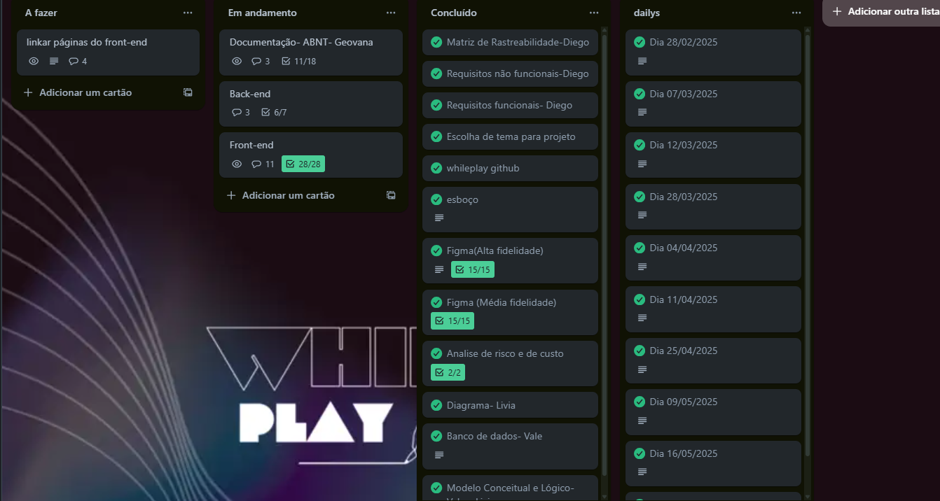

Nosso trello foi usado em nosso projeto como forma de organizar o que cada membro deveria fazer para ajudar na conclusão de nosso projeto. Assim separamos em forma de tarefas para cada pessoa, assim quando o membro terminava sua tarefa, dava o concluído no trello e assim conseguíamos saber o que já estava pronto e o que falta.

Também é valido dizer que há comentários nas postagens, onde conversamos e atualizamos nossos companheiros.

* **A fazer ou em andamento:**
  + Estamos atualmente concluindo a documentação e o back-end, além de estarmos finalizando os links entre as páginas. Vale ressaltar que cada um desse itens estão separados por pessoas. As páginas que estão em produção ou quase finalizadas, diferentes das que estão como á fazer (links front-end) , essas já estão começadas e são necessárias para agora.
  + 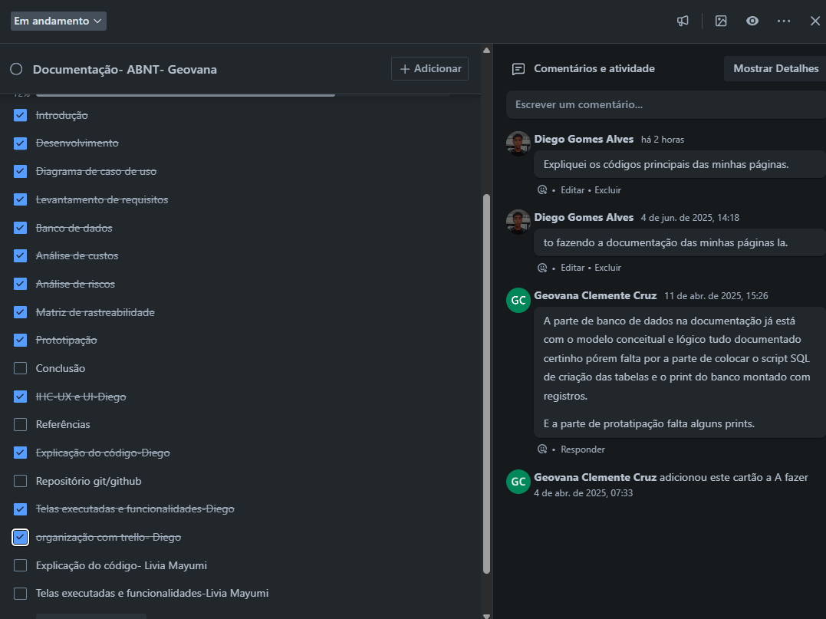

A documentação foi separada para o que cada pessoa fez em seus trabalhos documentar no word, enquanto uma pessoa ajeita a documentação para seguir as normas ABNT e ser mais bonito.

* + 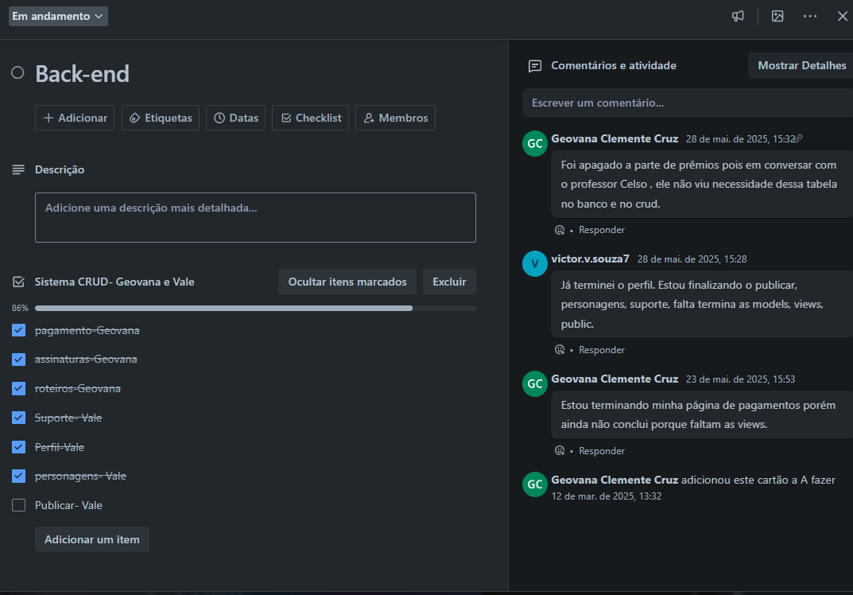

Separado por nomes o que cada pessoa deve fazer em seu trabalho, o que nesse caso é back-end. Isso se dá para termos controle de que cada pessoa está fazendo e seu trabalho.

* + 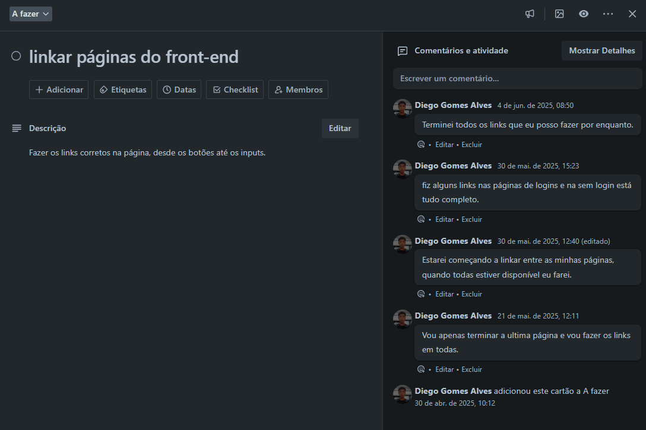

Isso se vale para esse card, porém como não começamos não há ainda o que cada pessoa deve fazer.

**Concluído:**

* 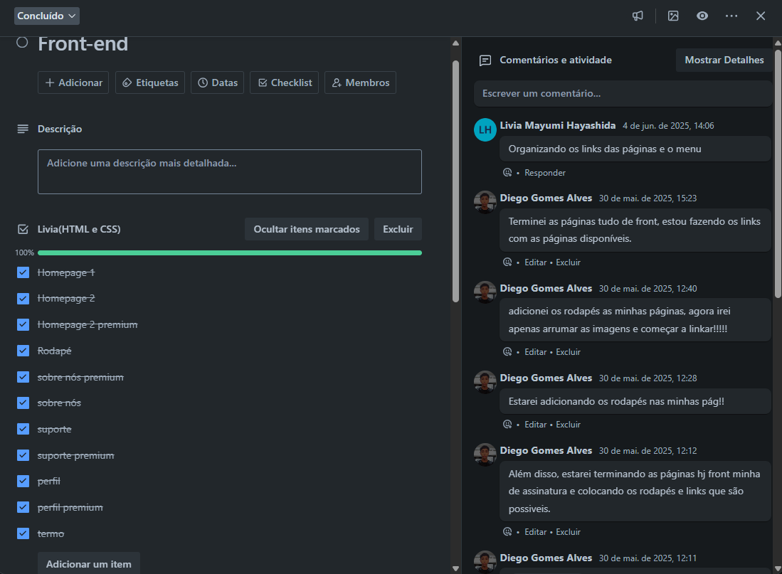
* 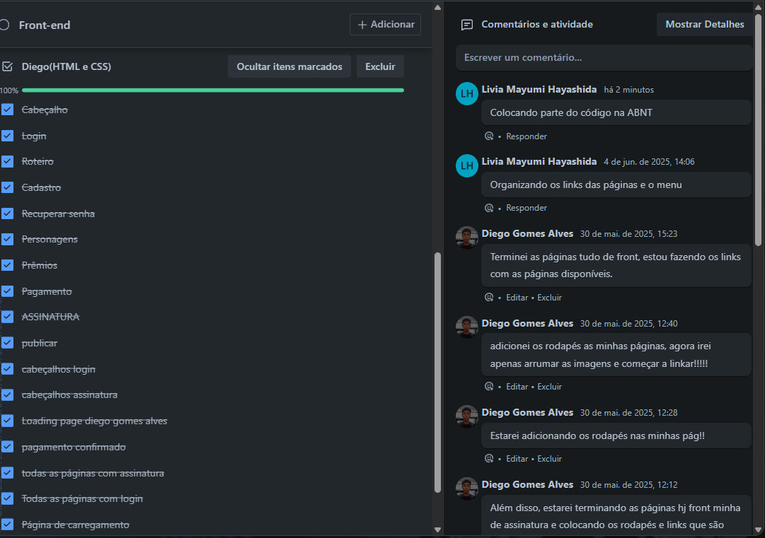

Começando pelos concluídos com as páginas front end, onde separamos por pessoas os trabalhos, como está no print em cima. Também é notável os comentários entre os integrantes.

* 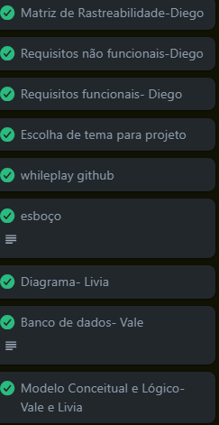

Já essa etapa foi separada entre os integrantes igualmente para os membros antes de começarmos nossa programação. Desde o início para a escolha do nome, até os requisitos.

* 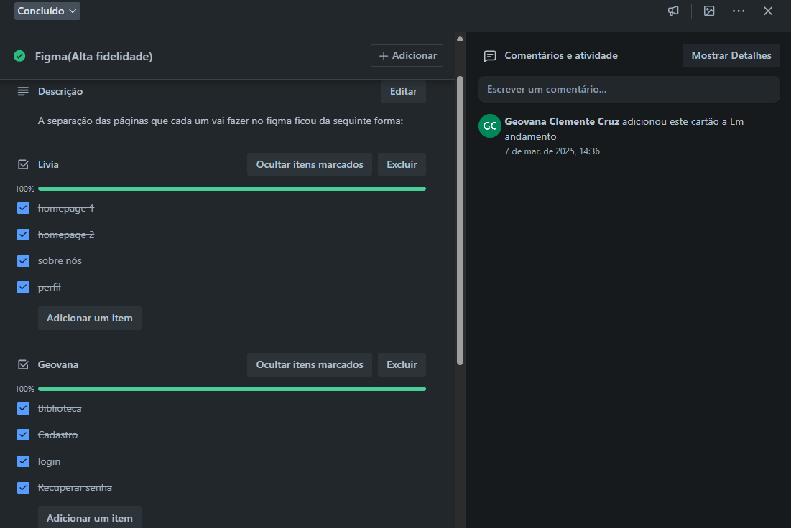
* 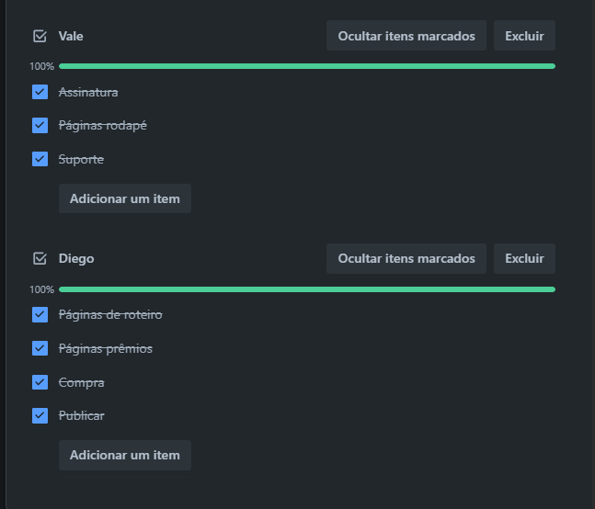

Separados igualmente aos membros, cada um separou quatro páginas para fazer que iriamos fazer no figma de alta qualidade que íamos replicar no visual, o que mudamos no final pois separamos dois para o front e dois para back.

* 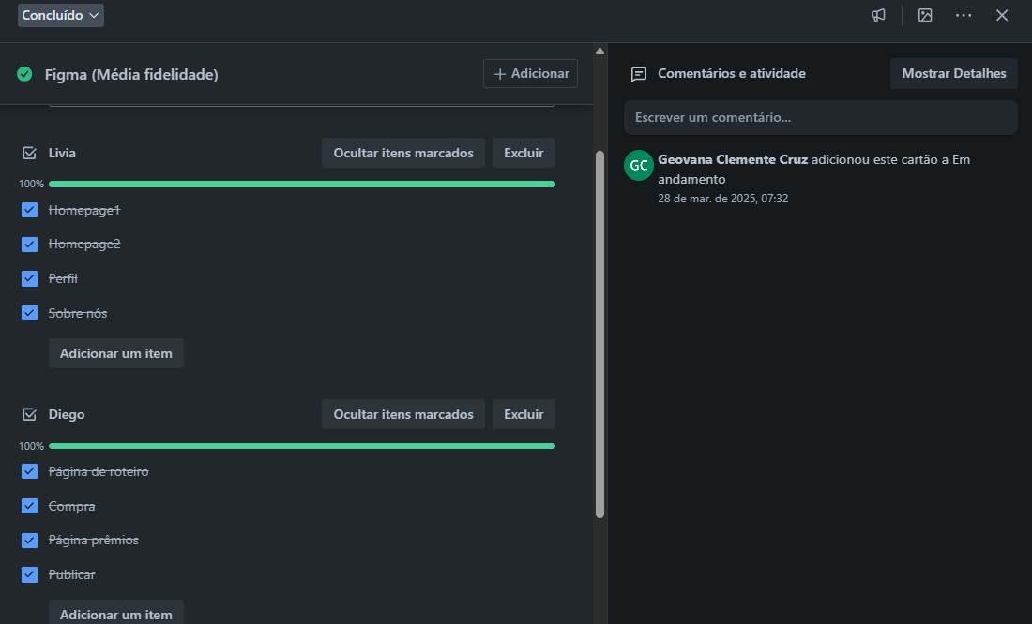
* 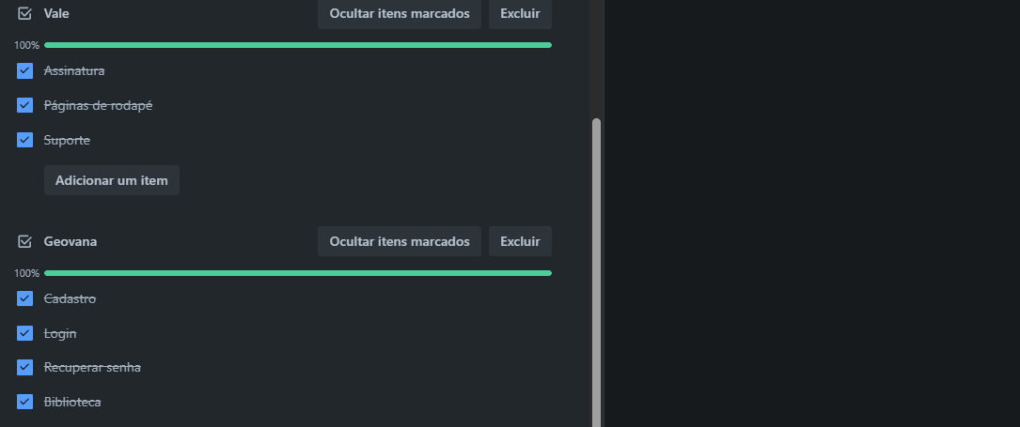

As mesmas páginas que fizemos na alta fidelidade, passamos para a média fidelidade, onde as pessoas já estavam familiarizadas com sua parte.

* 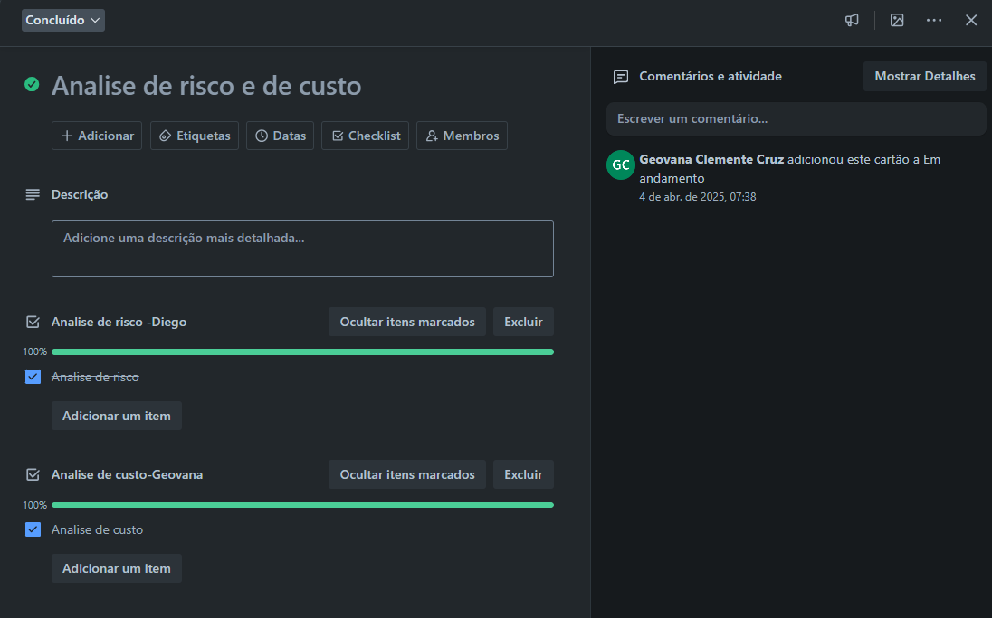

Separamos entre dois integrantes que terminaram suas partes antes e estavam livres, onde concluímos a atividade de análises que estudamos algumas aulas anteriores da atividade.

**Dailys:**

As dailys foram todas comentadas e adicionada ao nosso trello, com descrições sobre o que foi comentado na devida daily.

A daily é uma reunião rápida, feita diariamente, onde os membros da equipe compartilham o que fizeram no último dia, o que será produzido e entre outros.

1. 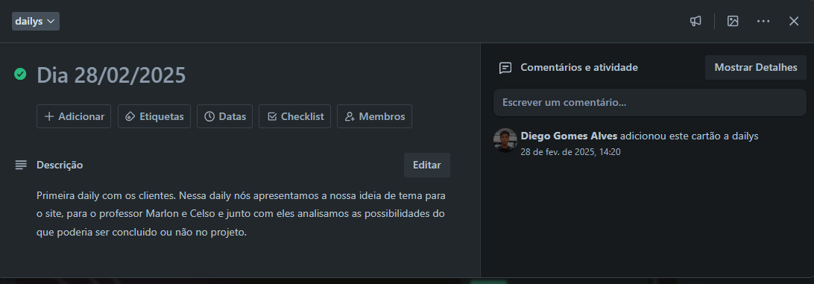
2. 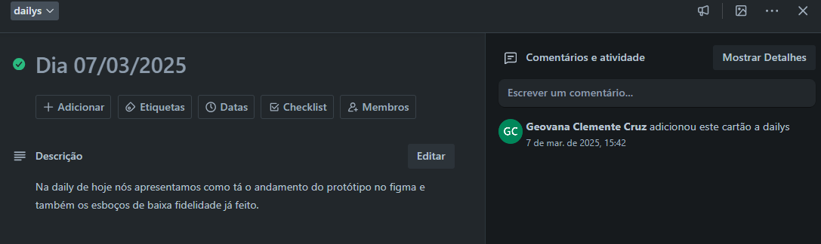
3. 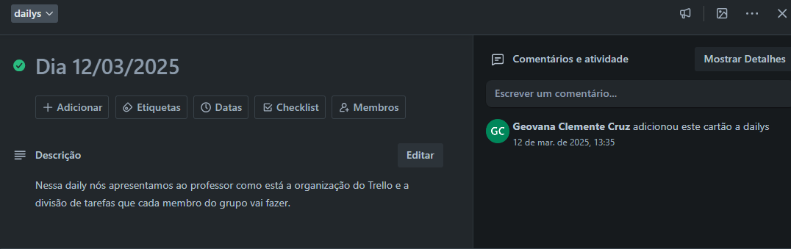
4. 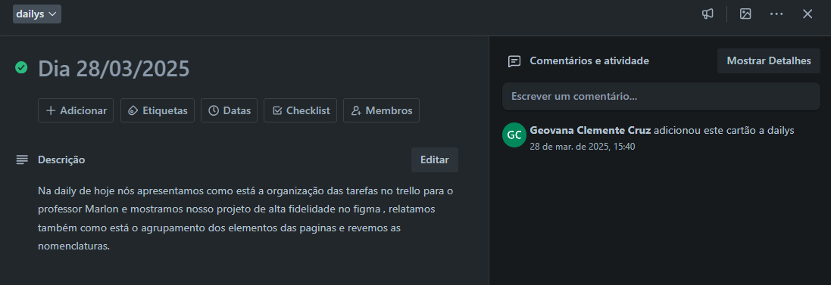
5. 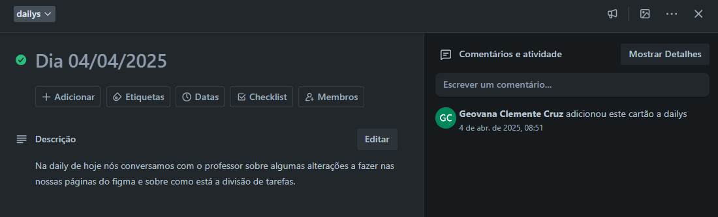
6. 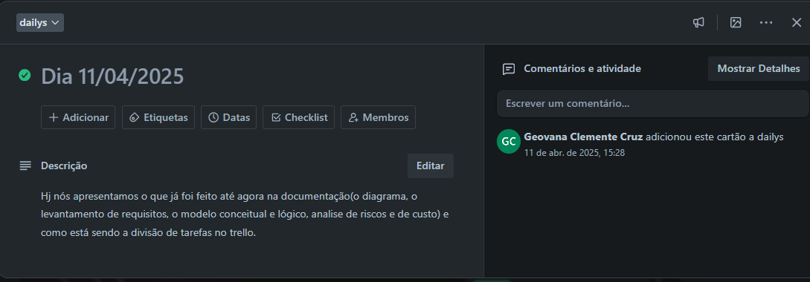
7. 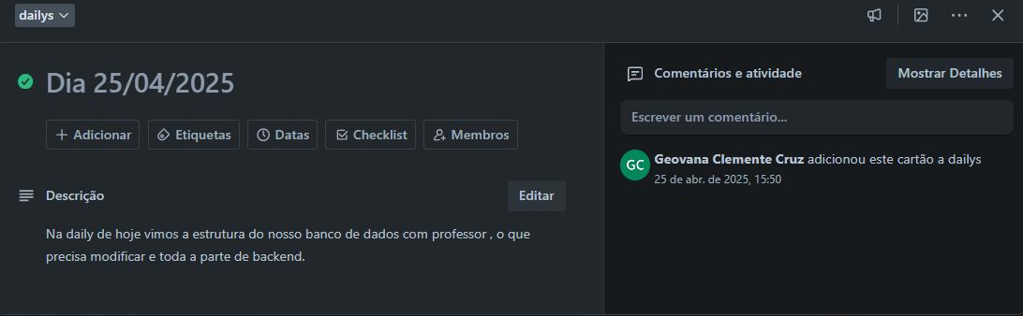
8. 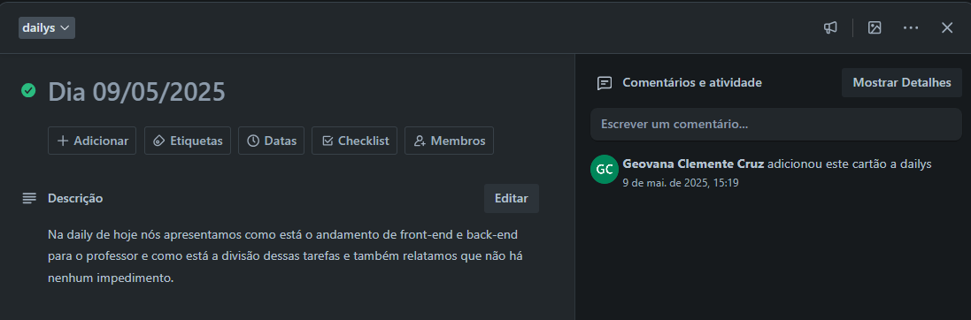
9. 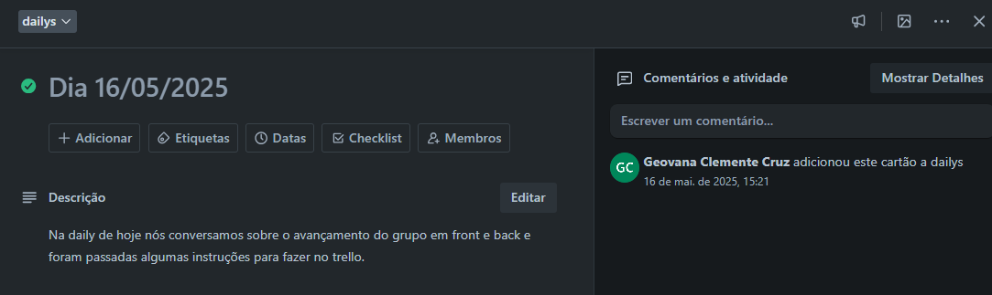
10. 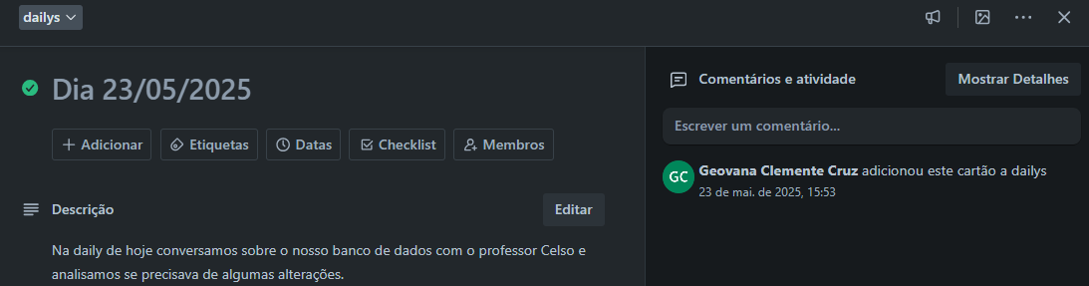

# 12 REPOSITÓRIO GIT/GITHUB

• Link do repositório GitHub

• Print da organização de pastas (padrão MVC)

• Explicação da estrutura

# 13 EXPLICAÇÃO DO CÓDIGO

Abaixo faremos a explicação do nosso código do back-end e front-end que justos trabalham para o desenvolvimento do nosso site:

# 13.1 Frontend

**Cabeçalho e Rodapés:**

* **Cabeçalho:**
  + 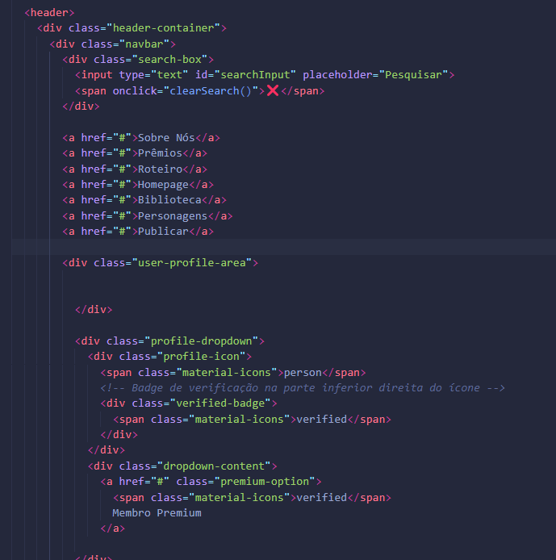

Esse código cria um header de site com uma barra de navegação contendo links para diferentes páginas, uma caixa de pesquisa com botão para limpar o texto,

uma área de perfil de usuário com um ícone, que quando clicado irá para seu perfil caso tenha um, e um menu suspenso que mostra opções como "Membro Premium" caso tenha a assinatura.

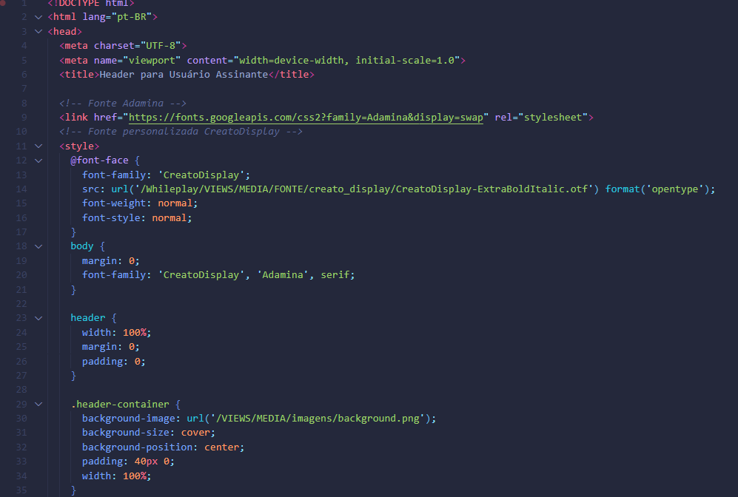

Esse código define o início de nossos cabeçalhos de todas nossas páginas. Ele importa duas fontes (Adamina do Google Fonts e CreatoDisplay personalizada), remove margens do body, e aplica estilos ao header e ao container do cabeçalho, incluindo uma imagem de fundo. O objetivo é criar um visual personalizado e igual a todas as páginas.

* **Rodapé:**

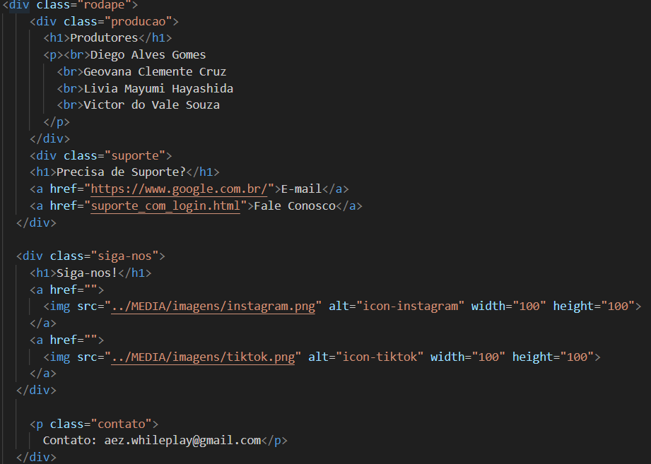

Este código define nosso rodapé (footer do site) a partir da div com classe rodapé. Assim temos três seções, <div class="producao">, composta por um <h1> que define o título e um <p> que apresenta os produtores juntamente com o <br> para as quebras de linhas, <div class="suporte">, com as partes de suporte para o usuário (<a href="">...</a>) links que simulam de envio de e-mail e página de suporte) e <div class="siga-nos"> que também apresenta seu título <h1>, junto da implementação de ícones com links <p class="contato">Contato: aez.whileplay@gmail.com</p>.

**Páginas:**

* **Pagamento:**
  + 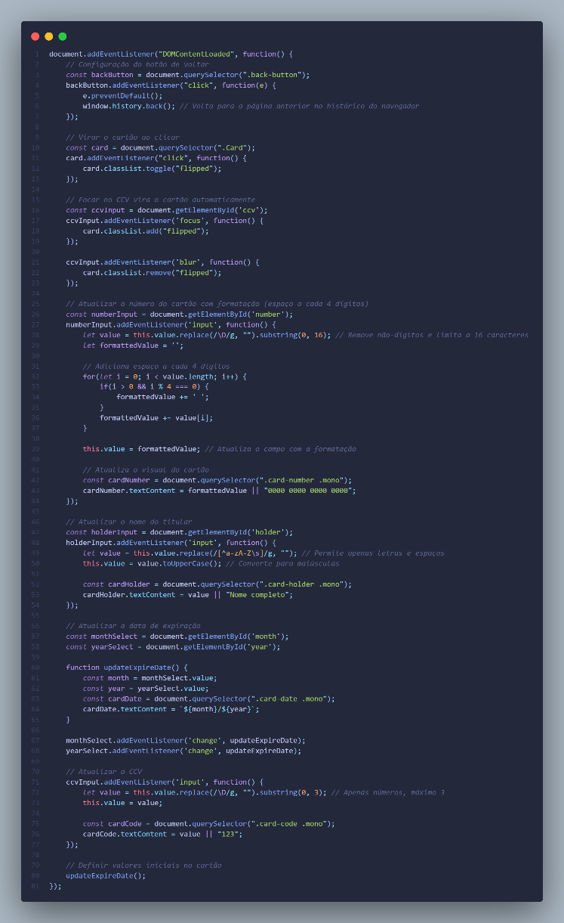

# Esse código JavaScript adiciona interatividade ao formulário de cartão de crédito, permitindo que um botão com a classe .back-button volte para a página anterior do navegador, como também permite virar o cartão ao clicar nele (adicionando/removendo a classe flipped).

# Formata o número do cartão enquanto o usuário digita e atualiza o visual do cartão na tela.

# Atualiza o nome do titular no cartão, aceitando apenas letras e espaços, e converte para maiúsculas.

# Atualiza a data de validade do cartão conforme o usuário seleciona mês e ano.

# Atualiza o código CCV no cartão, aceitando apenas números e limitando a 3 dígitos.

# Inicializa a data de validade do cartão ao carregar a página.

# Páginas roteiro e personagens:

* 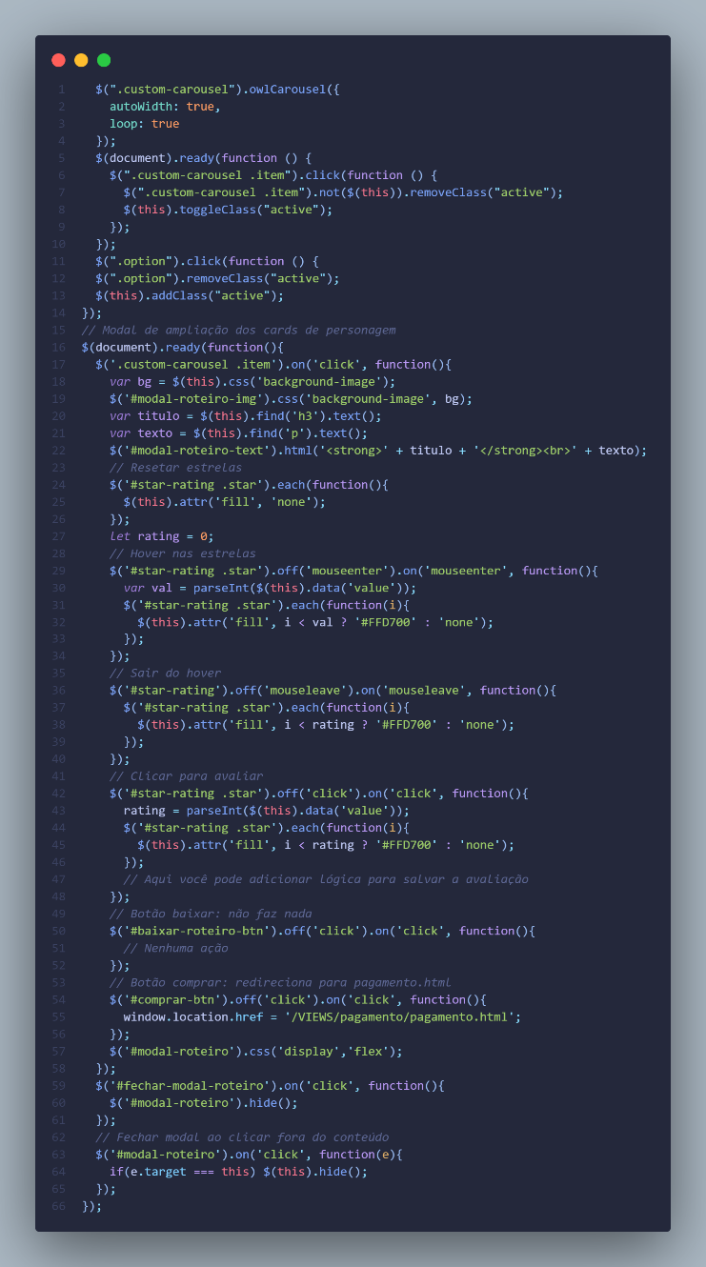

Esse java está presente em todas as páginas de roteiro e personagens, onde os cards apenas mudam de acordo com as páginas.

Ele: Inicializa o carrossel de personagens com Owl Carousel, permitindo rolagem infinita e largura automática.

# Ao clicar em um item do carrossel, destaca o item clicado e remove o destaque dos outros.

# Ao clicar em uma opção com a classe .option, marca ela como ativa.

# Ao clicar em um item do carrossel, abre um modal mostrando a imagem, título e descrição do personagem.

# No modal, permite avaliar com estrelas (hover e clique), mas não salva a avaliação.

# O botão "Baixar Personagem" baixa o arquivo da pessoa.

# O botão "Comprar" redireciona para a página de pagamento.

# Permite fechar o modal clicando no botão "Fechar" ou fora do conteúdo do modal.

* 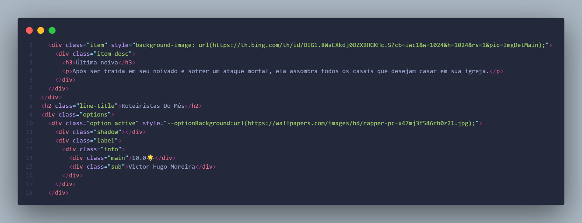

# Esse trecho de código HTML adiciona mais um item ao carrossel de personagens, chamado "Última noiva", onde é igual a todos os outros cards, com uma imagem de fundo e uma breve descrição. Já mais embaixo no segundo codigo, exibe uma seção "Roteiristas Do Mês" com opções destacando roteiristas, mostrando nome, nota e imagem de fundo personalizada para cada um.

# 

# Já esse código funciona na página de publicar os arquivos, onde o código limpa o campo de pesquisa quando a função clearSearch() é chamada, alterna a exibição dos campos de upload: mostra o campo para upload de personagem (PNG) quando a opção "Personagem" é selecionada e mostra o campo para upload de roteiro (DOCX) quando a opção "Roteiro" é selecionada.

# Habilita ou desabilita o botão de publicação conforme o usuário marca ou desmarca o checkbox de aceite dos termos.

# Login, esqueceu a senha e cadastro:

* 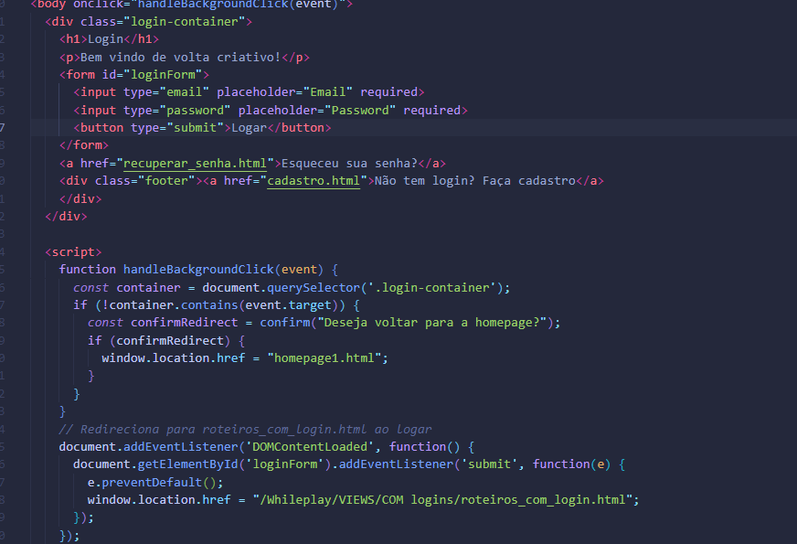Já essa página de login é simples em relação a código sem ser css, onde esses simples códigos já trabalham em:  
  exibir um formulário de login com campos para e-mail e senha, além de botões para logar, recuperar senha e cadastrar-se.

Clicar fora da área do formulário, faz com que automaticamente é perguntado ao usuário se deseja voltar para a homepage; se sim, redireciona para "homepage1.html".

# Ao enviar o formulário de login, impede o envio padrão e redireciona o usuário para a página "roteiros_com_login.html".

* 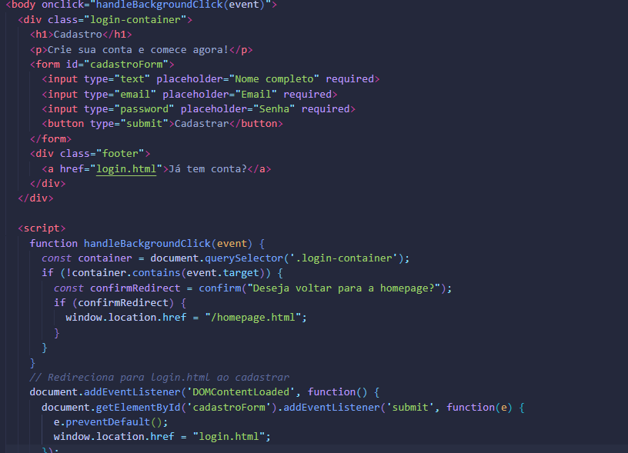

Já essa página de cadastro, segue a mesma linha de quantidade de código e o mesmo padrão visual, mudando apenas certas coisas como:  
Esse trecho de código exibe um formulário de cadastro com campos para nome, e-mail e senha. Quando o formulário é enviado, impede o envio padrão e redireciona para "login.html".

* 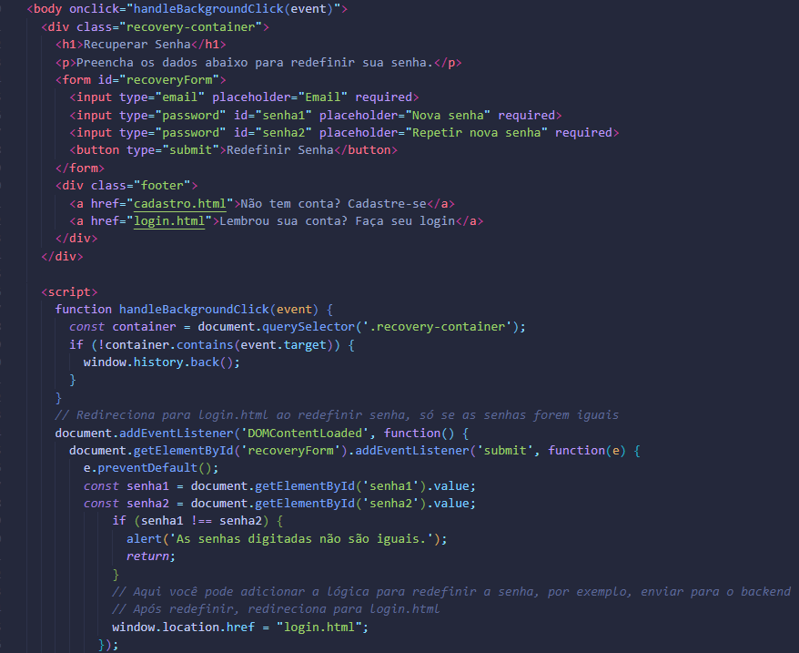

Esse trecho de código exibe um formulário para redefinição de senha, onde o usuário informa o e-mail, digita a nova senha e repete a senha para confirmação. Quando o formulário é enviado, o código verifica se as duas senhas digitadas são iguais, se não forem, exibe um alerta. Se forem iguais, redefini a senha e redireciona o usuário para a página de login.

* **Homepage 1:**

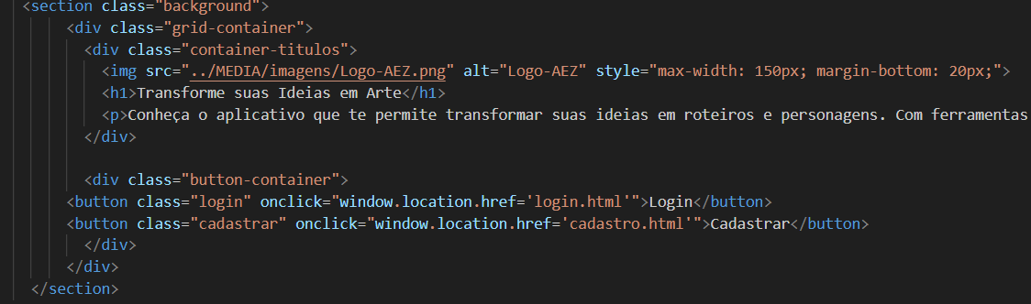

Este código define a nossa primeira Homepage, que antecede as páginas de login e cadastro. Na parte inferior, a página apresenta dois botões interativos que direcionam o usuário para essas páginas. Já na parte superior, há um texto de apresentação com o título e uma breve descrição. Além disso, a página conta com uma imagem de fundo em tela cheia.

* **Homepage 2 (com login):**

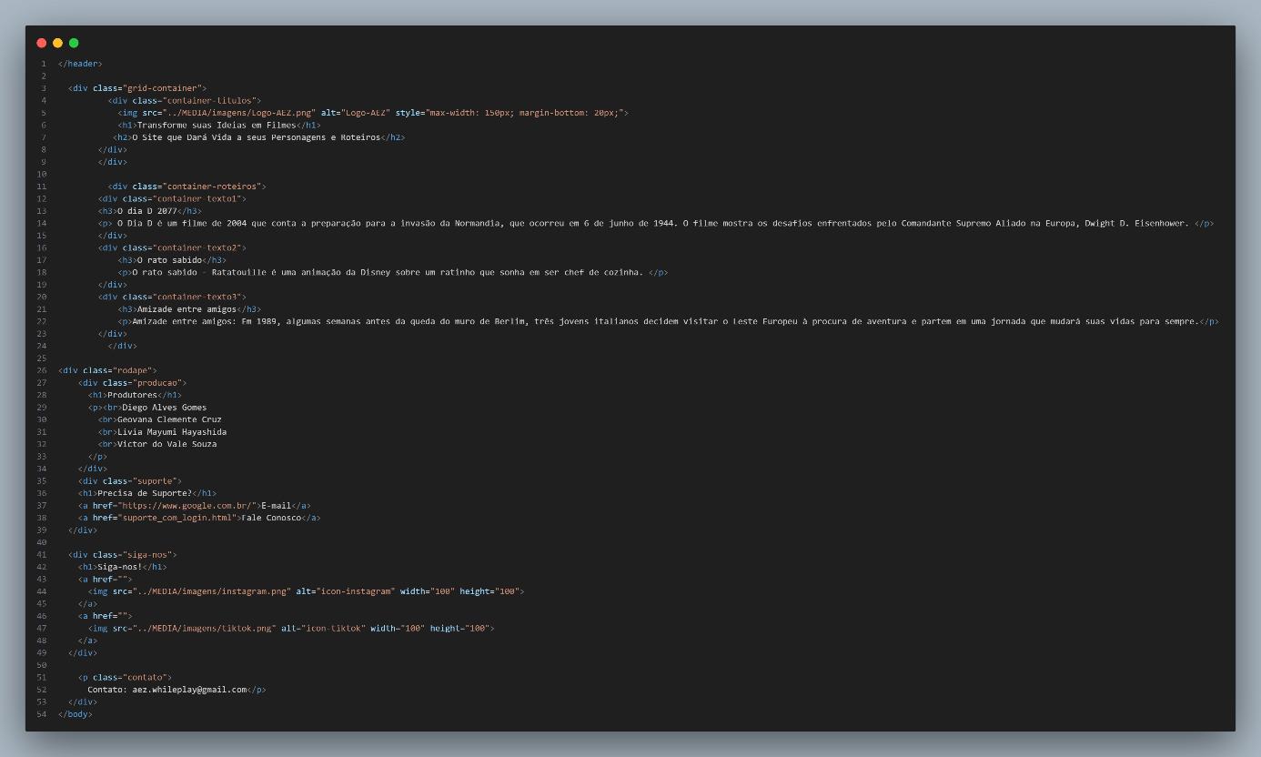

Este código define a segunda homepage, exibida após o login. No topo da página, há uma barra de navegação (navbar) localizada na tag <header> para o menu, que contém o menu principal e o ícone de perfil (<div class="profile-dropdown">). Logo abaixo temos três containers que trazem uma breve descrição de alguns dos roteiros do site.

* **Sobre nós com login:**

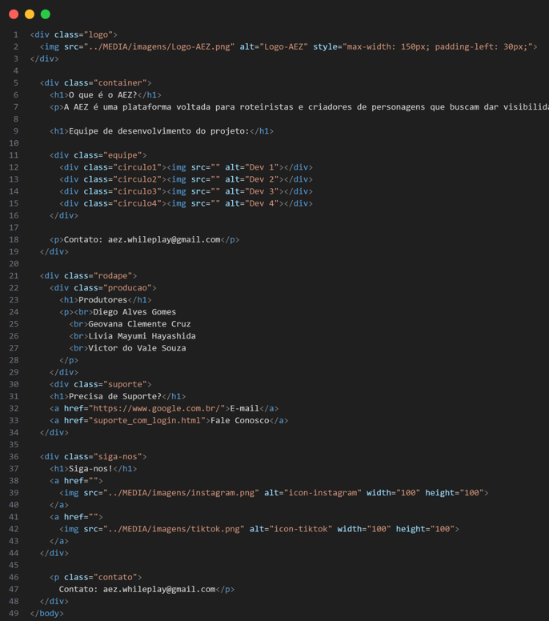

Este código define a página “Sobre Nós” com login, que utiliza o mesmo menu de navegação da segunda homepage (versão com login). Abaixo da barra de navegação, há um container contendo uma breve explicação sobre o projeto AEZ (<h1>O que é o AEZ?</h1>). m seguida, a seção <div class="equipe"> exibe fotos da equipe de desenvolvimento. Ao final da página, há um parágrafo com as informações de contato da equipe: <p>Contato: aez.whileplay@gmail.com</p>.

* **Suporte com login:**

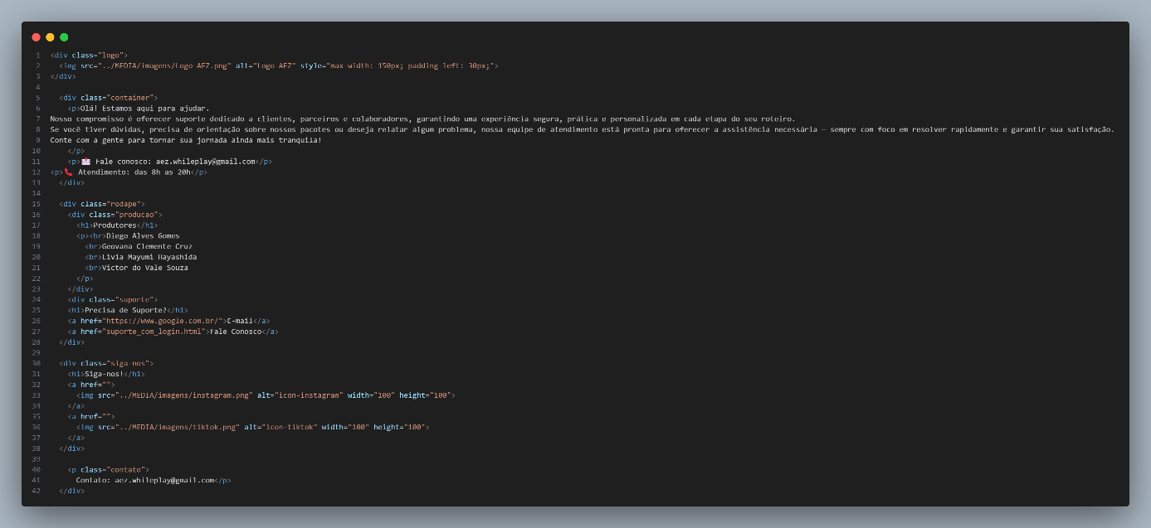

Este código define a página de “Suporte” com login. Ela mantém a mesma barra de navegação das demais páginas e, abaixo, apresenta um container com informações de contato para dúvidas, além dos horários de atendimento da equipe.

* **Perfil com login:**

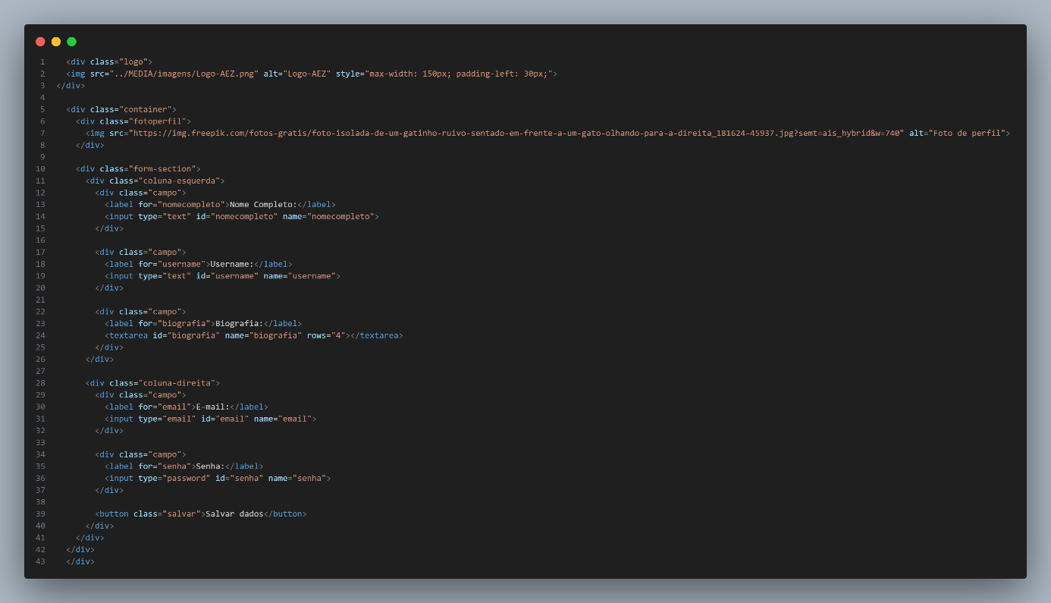

Este código define a página de perfil do usuário com login que, assim como as demais páginas mantém a mesma barra de navegação no topo. Em seguida, um container que exibe a foto de perfil e uma <div class="form-section">, que contém os campos de entrada de informações (inputs) em que o usuário pode atualizar suas informações. Por fim, um botão, <button class="salvar">Salvar dados</button>, que registra estas informações.

* **Termo:**

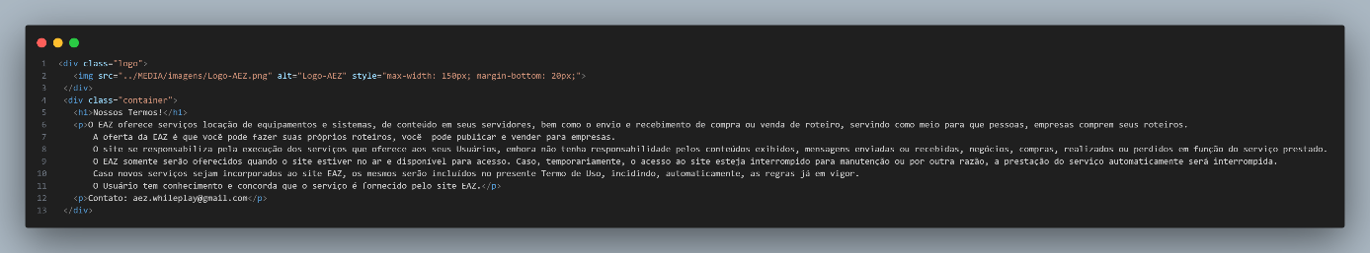

Este código define a página de termos de uso, que mantém a mesma barra de navegação no topo presente em quase todas as páginas. Em seguida, a estrutura apresenta um container contendo as informações sobre os termos de uso do site, incluindo orientações sobre direitos autorais e o e-mail de contato da equipe.

# 13.2 Backend

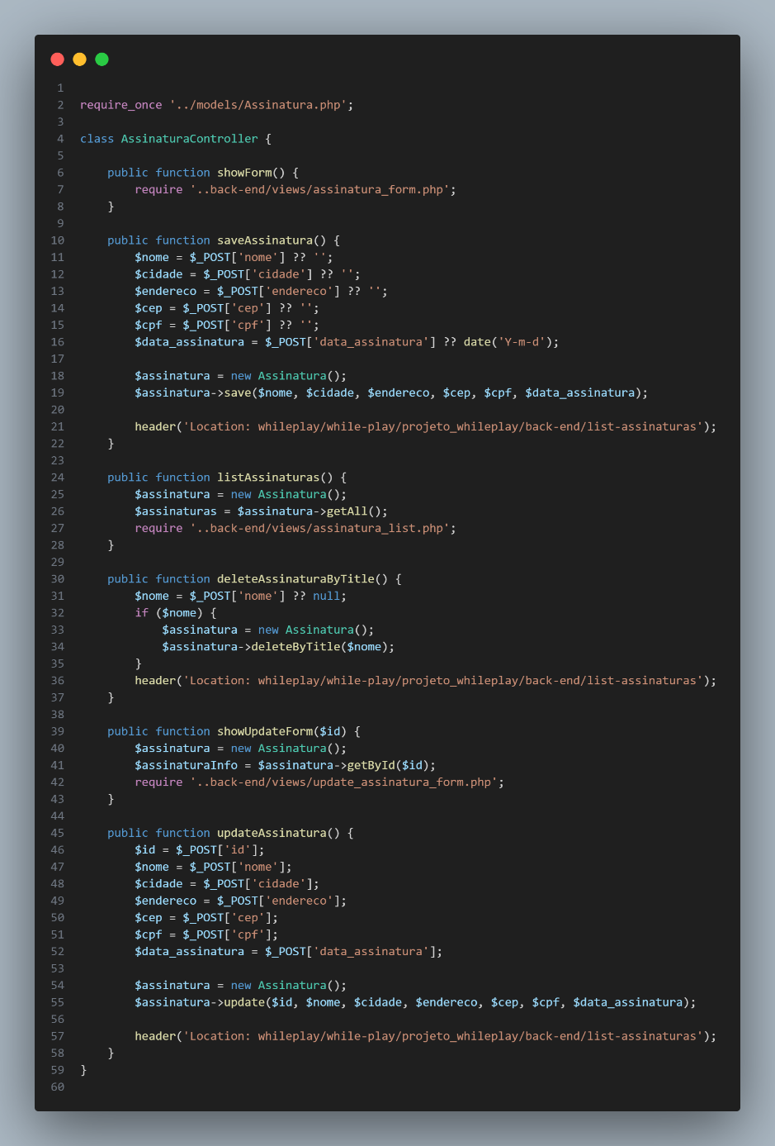

**Assinatura – Controller**: Este código define um AssinaturaController que gerencia operações de assinaturas. Ele inclui o modelo Assinatura.php para interagir com o banco de dados. As funções do controlador permitem: exibir formulários para criação e edição (showForm, showUpdateForm), salvar novas assinaturas (saveAssinatura), listar todas as assinaturas (listAssinaturas), excluir assinaturas por nome (deleteAssinaturaByTitle) e atualizar assinaturas existentes (updateAssinatura). Cada função processa dados de formulários (via $_POST) e, após a operação, redireciona o usuário para a lista de assinaturas.

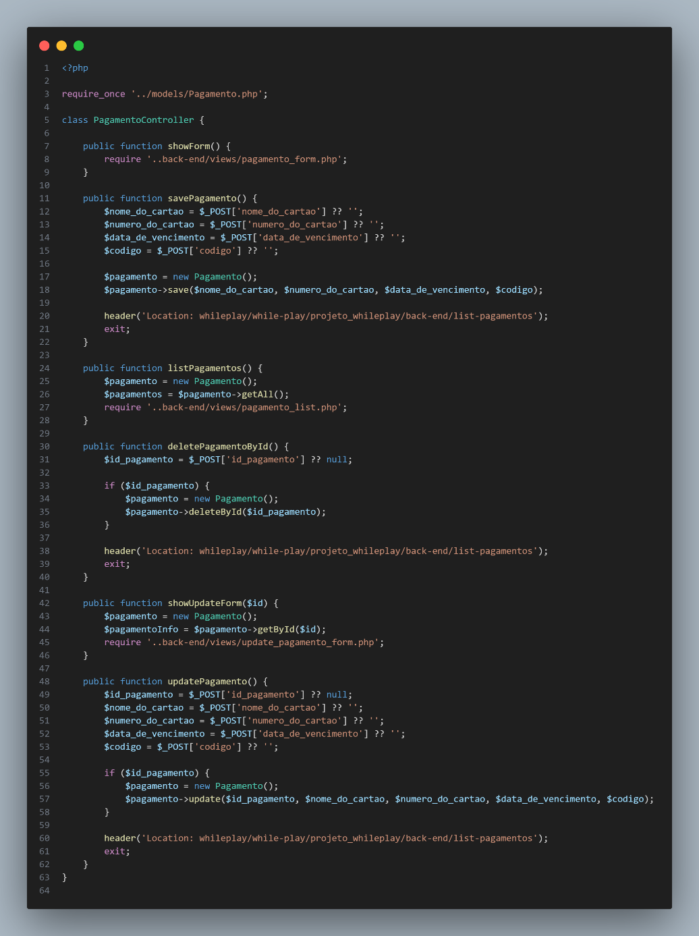

**Pagamento – Controller:** Este código define um PagamentoController que gerencia operações de pagamento. Ele inclui o modelo Pagamento.php para interagir com o banco de dados. As funções do controlador permitem: exibir formulários para criação (showForm), salvar novos pagamentos (savePagamento), listar todos os pagamentos (listPagamentos), excluir pagamentos por ID (deletePagamentoById), exibir formulários para edição (showUpdateForm) e atualizar pagamentos existentes (updatePagamento). Cada função processa dados de formulários (via $_POST) e, após a operação, redireciona o usuário para a lista de pagamentos.

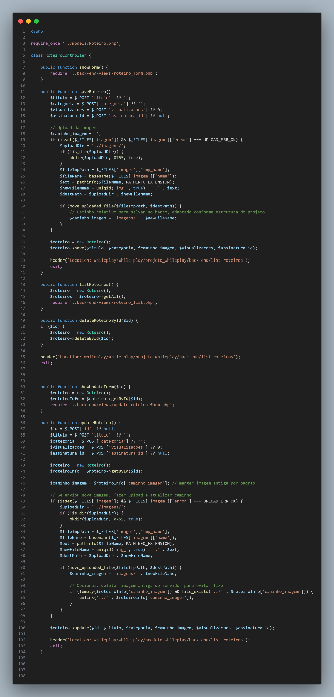

**Roteiro – Controller:** Este código define um RoteiroController que gerencia operações de roteiros turísticos. Ele inclui o modelo Roteiro.php para interagir com o banco de dados. As funções do controlador permitem: exibir formulários para criação e edição (showForm, showUpdateForm), salvar novos roteiros (saveRoteiro) incluindo o upload de imagens, listar todos os roteiros (listRoteiros), excluir roteiros por ID (deleteRoteiroById) e atualizar roteiros existentes (updateRoteiro) também gerenciando a substituição de imagens. Cada função processa dados de formulários (via $_POST e $_FILES para uploads de arquivos) e, após a operação, redireciona o usuário para a lista de roteiros.

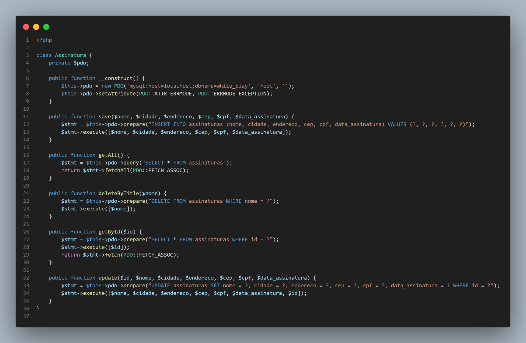

**Assinatura – Model:** Este código define a classe Assinatura, que atua como um modelo para gerenciar a interação com o banco de dados para a tabela assinaturas. Através do PDO (PHP Data Objects), ele estabelece uma conexão com o banco de dados no construtor. As funções da classe permitem: inserir novas assinaturas (save) com base nos dados fornecidos, buscar todas as assinaturas existentes (getAll), excluir uma assinatura específica pelo nome (deleteByTitle), obter os detalhes de uma assinatura pelo seu ID (getById) e atualizar informações de uma assinatura existente (update) com base no seu ID e novos dados. Cada função executa operações SQL preparadas para garantir segurança e eficiência na comunicação com o banco de dados.

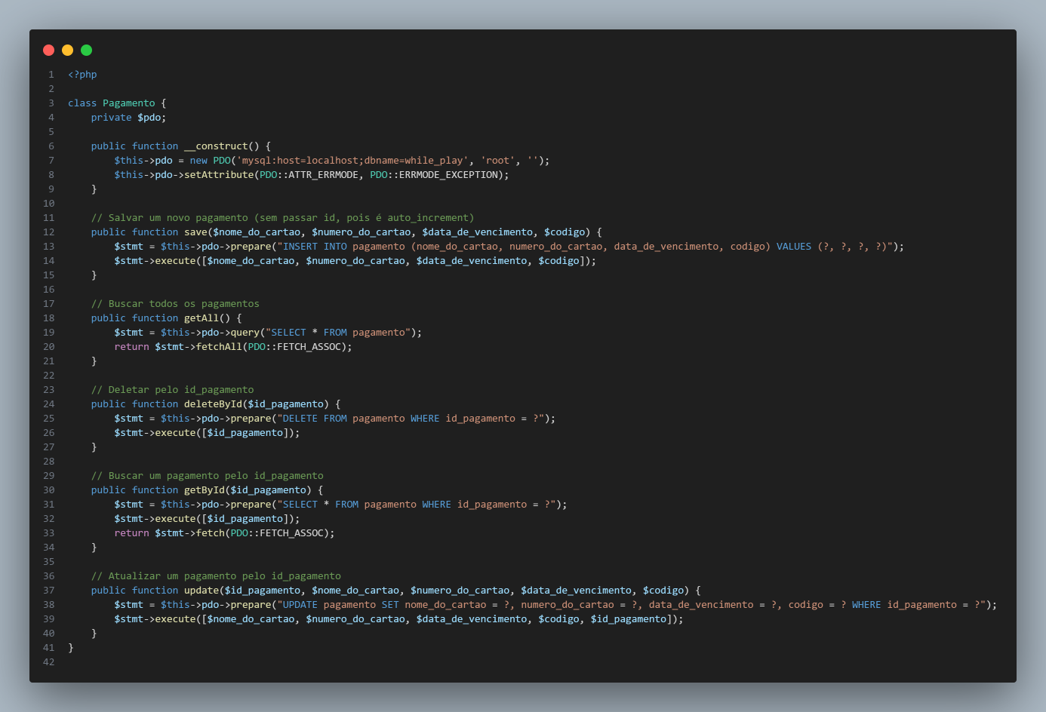

**Pagamento – Model**: Este código define a classe Pagamento, que atua como um modelo para gerenciar a interação com o banco de dados para a tabela pagamento. Através do PDO (PHP Data Objects), ele estabelece uma conexão com o banco de dados no construtor. As funções da classe permitem: inserir novos pagamentos (save) com base nos dados fornecidos, buscar todos os pagamentos existentes (getAll), excluir um pagamento específico pelo ID (deleteById), obter os detalhes de um pagamento pelo seu ID (getById) e atualizar informações de um pagamento existente (update) com base no seu ID e novos dados. Cada função executa operações SQL preparadas para garantir segurança e eficiência na comunicação com o banco de dados.

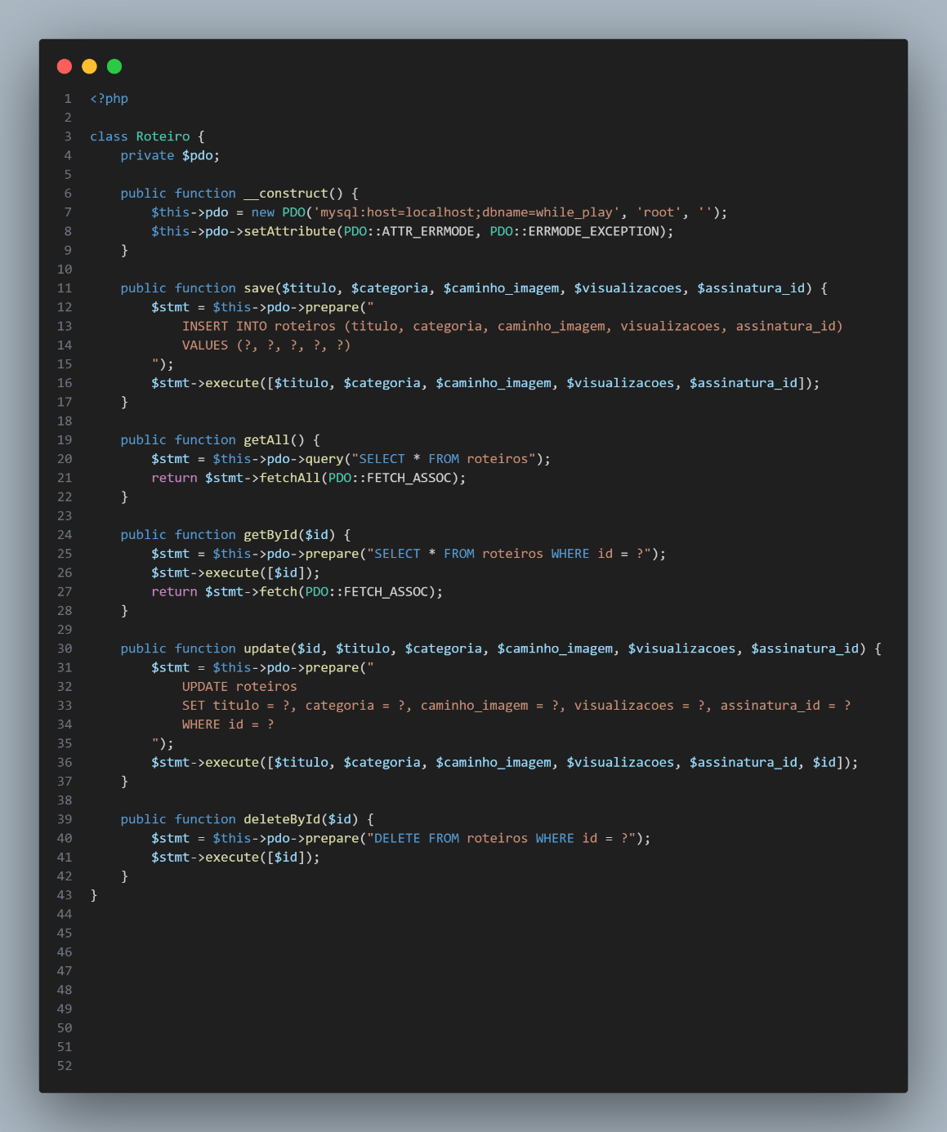

**Roteiro – Model:** Este código define a classe Roteiro (modelo) . Através do PDO (PHP Data Objects), ele estabelece uma conexão com o banco de dados no construtor. As funções da classe permitem: inserir novos roteiros (save) com base nos dados fornecidos (título, categoria, caminho da imagem, visualizações e ID da assinatura), buscar todos os roteiros existentes (getAll), obter os detalhes de um roteiro pelo seu ID (getById), atualizar informações de um roteiro existente (update) com base no seu ID e novos dados, e excluir um roteiro específico pelo ID (deleteById). Cada função executa operações SQL preparadas para garantir segurança e eficiência na comunicação com o banco de dados.

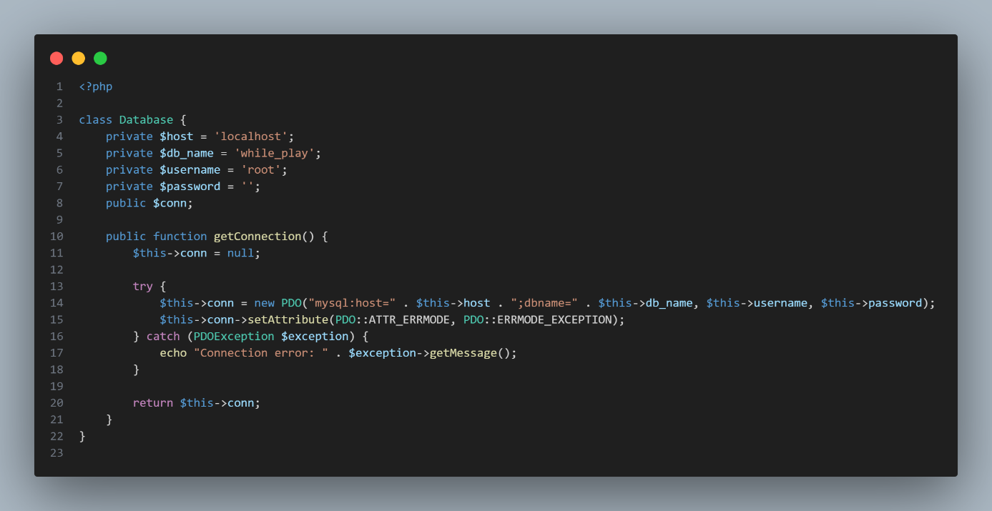

**Database – Config:** Este código define a classe Database, que é responsável por estabelecer e gerenciar a conexão com um banco de dados MySQL. A classe armazena as credenciais de conexão (servidor localhost, nome do banco while_play, usuário root e senha vazia) como propriedades privadas. A função pública getConnection() tenta criar uma conexão PDO (PHP Data Objects) usando essas credenciais. Em caso de sucesso, ela configura o PDO para lançar exceções em caso de erros (PDO::ERRMODE_EXCEPTION), o que facilita a depuração. Se ocorrer um erro durante a conexão, ele captura a exceção e exibe uma mensagem de erro. Finalmente, a função retorna o objeto de conexão, que pode ser usado por outras partes da aplicação para interagir com o banco de dados.

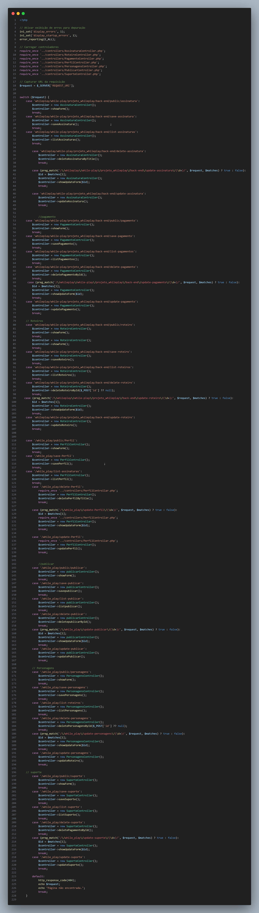

**Index – Public:** Este código define o arquivo index.php, localizado em public. Ele utiliza a variável $_GET['url'] para determinar qual controlador e método devem ser executados com base na URL acessada. Através de uma estrutura switch, ele compara a URL com rotas predefinidas e instancia o controlador correspondente (AssinaturaController, PagamentoController ou RoteiroController), chamando o método adequado para cada ação (como listar, salvar ou excluir registros). Se a URL não corresponder a nenhuma rota, é exibida uma mensagem de "Página não encontrada". Esse roteador é parte essencial da arquitetura MVC, conectando as requisições HTTP aos controladores, que interagem com os modelos (responsáveis pelo banco de dados) e as visões (responsáveis pela interface do usuário).

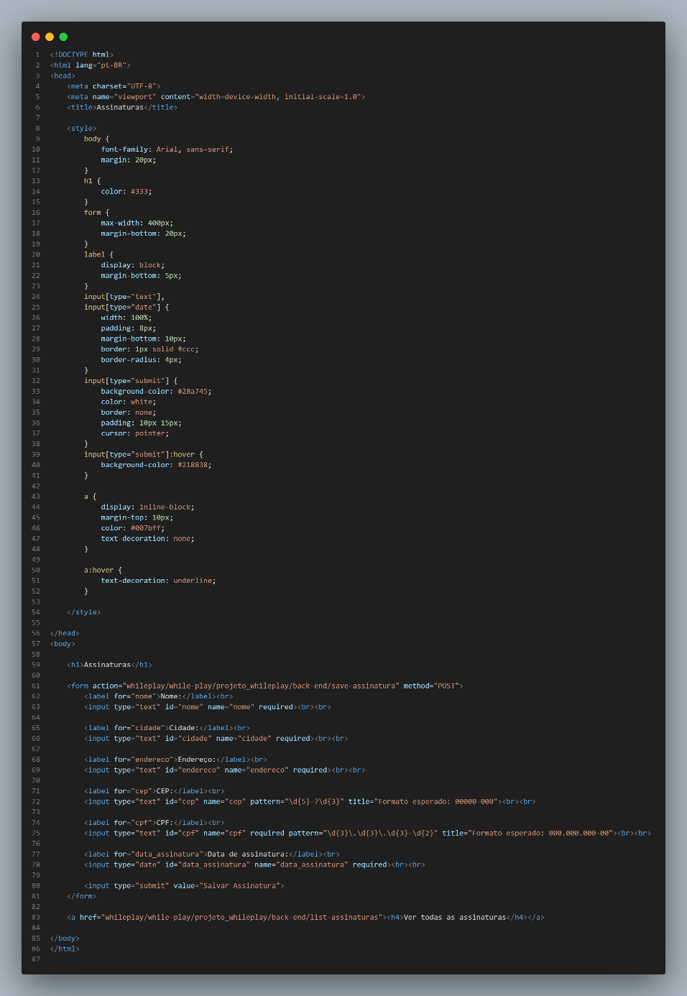

**Assinatura Form – Views:** O código é usado para coletar dados de "assinatura" como nome, cidade, endereço, CEP, CPF e data. Todos os campos são obrigatórios e possuem validação básica. Ao ser enviado, o formulário envia os dados via POST para uma rota do backend (/save-assinatura), que provavelmente é processada por um controlador PHP. Há também um link para visualizar todas as assinaturas cadastradas. O código representa a parte visual (frontend) da aplicação, enquanto o processamento ocorre no backend.

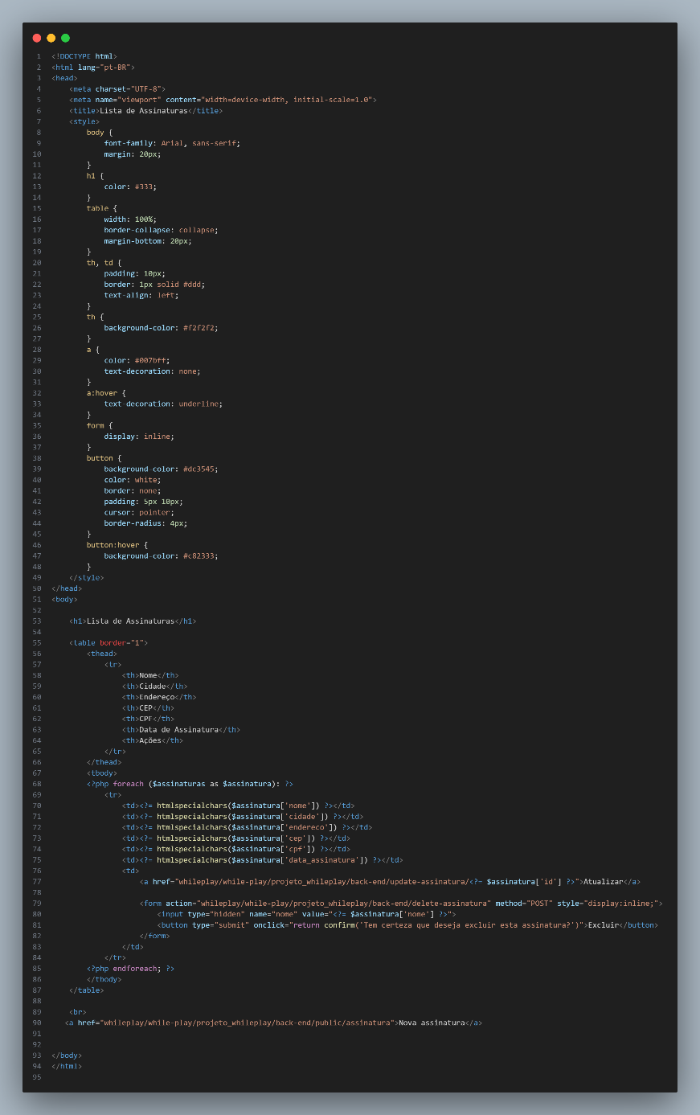

**Assinatura List – Views:** O código é usado para listar as assinaturas já cadastradas em formato de tabela. Cada linha da tabela exibe dados como nome, cidade, endereço, CEP, CPF e data de assinatura. Também há duas ações disponíveis para cada item: um link para atualizar a assinatura e um botão para excluí-la, com confirmação.

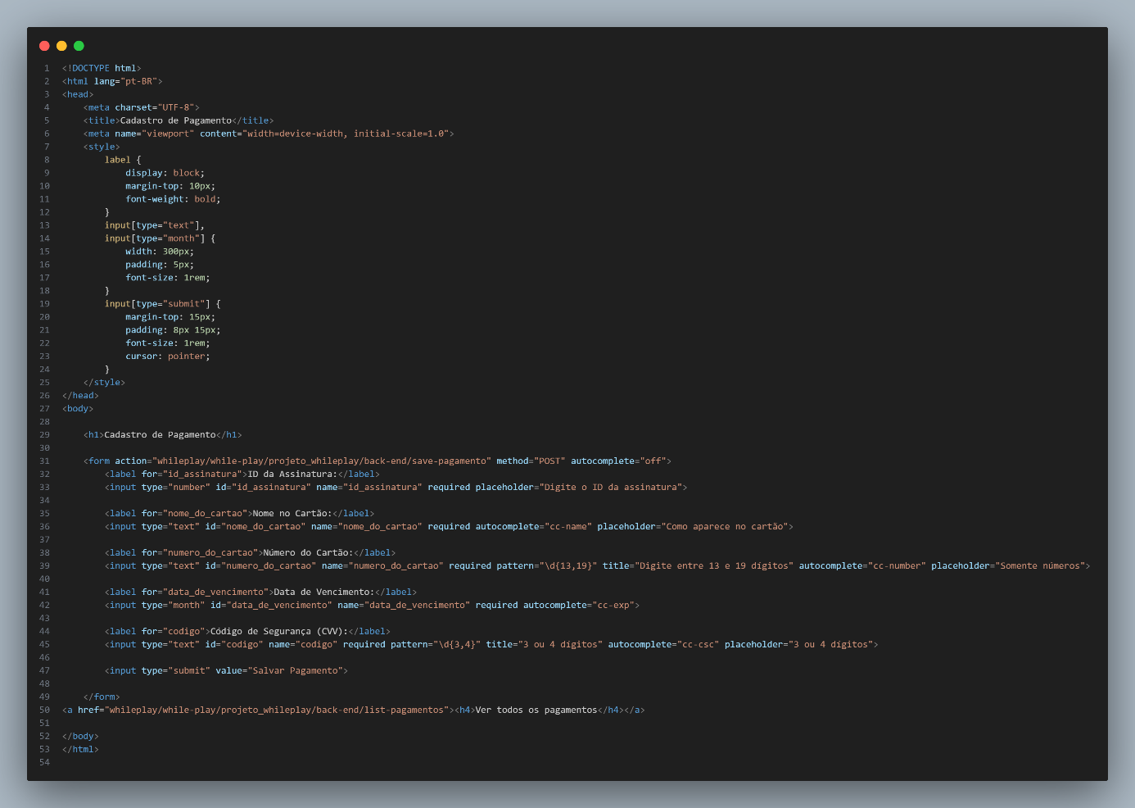

**Pagamento Form – Views:** O código é usado para usado para coletar dados de pagamento como ID da assinatura, nome no cartão, número do cartão, data de vencimento e código de segurança. Todos os campos são obrigatórios e possuem validação básica por meio de atributos HTML. Ao ser enviado, o formulário envia os dados via POST para uma rota do backend (/save-pagamento).

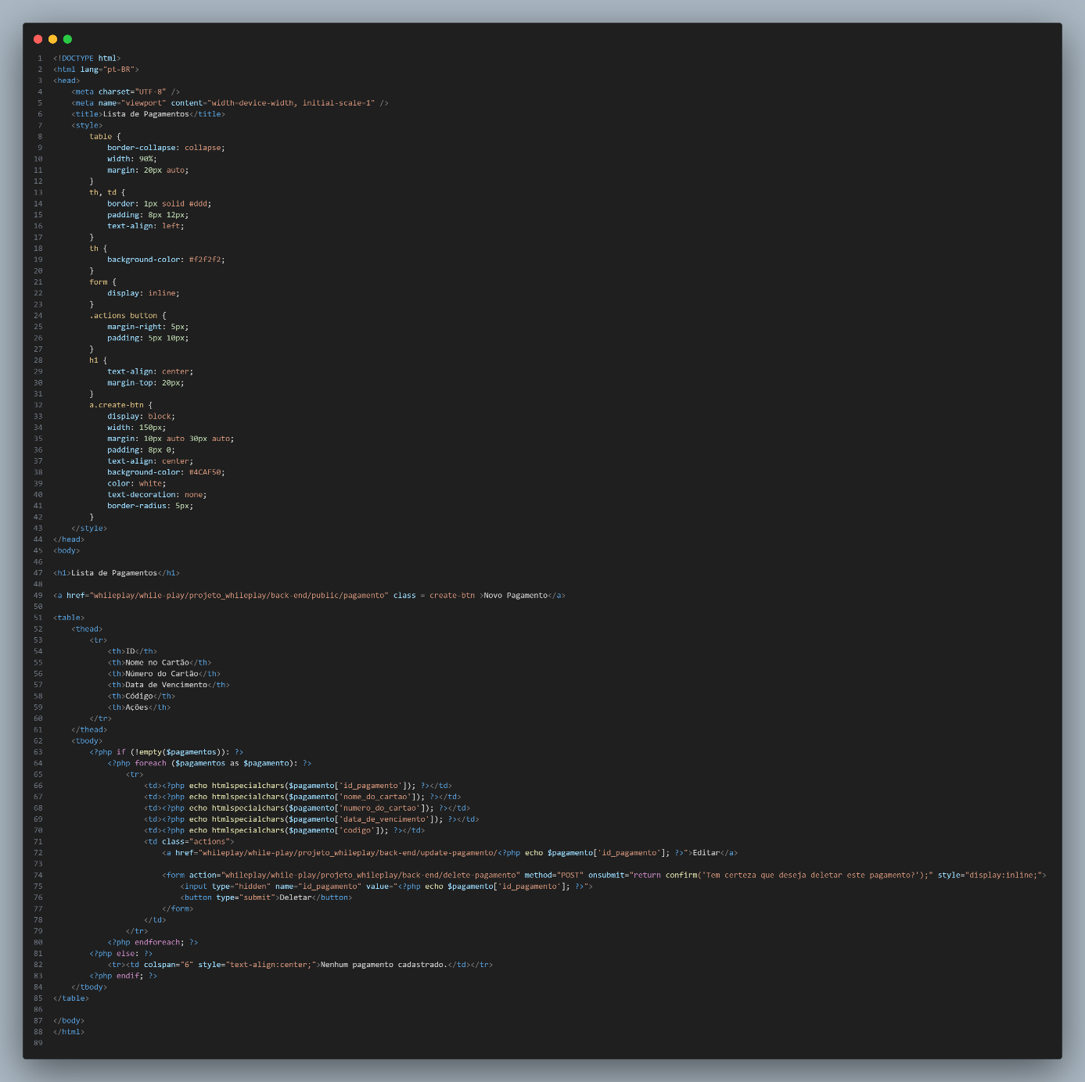

**Pagamento List– Views:** O código apresenta um formulário para atualizar um pagamento existente. Ele exibe os dados atuais do pagamento (como nome e número do cartão, data de vencimento e código de segurança) já preenchidos nos campos, permitindo que o usuário os edite. Há um campo oculto que contém o ID do pagamento para que o sistema saiba qual registro deve ser atualizado.

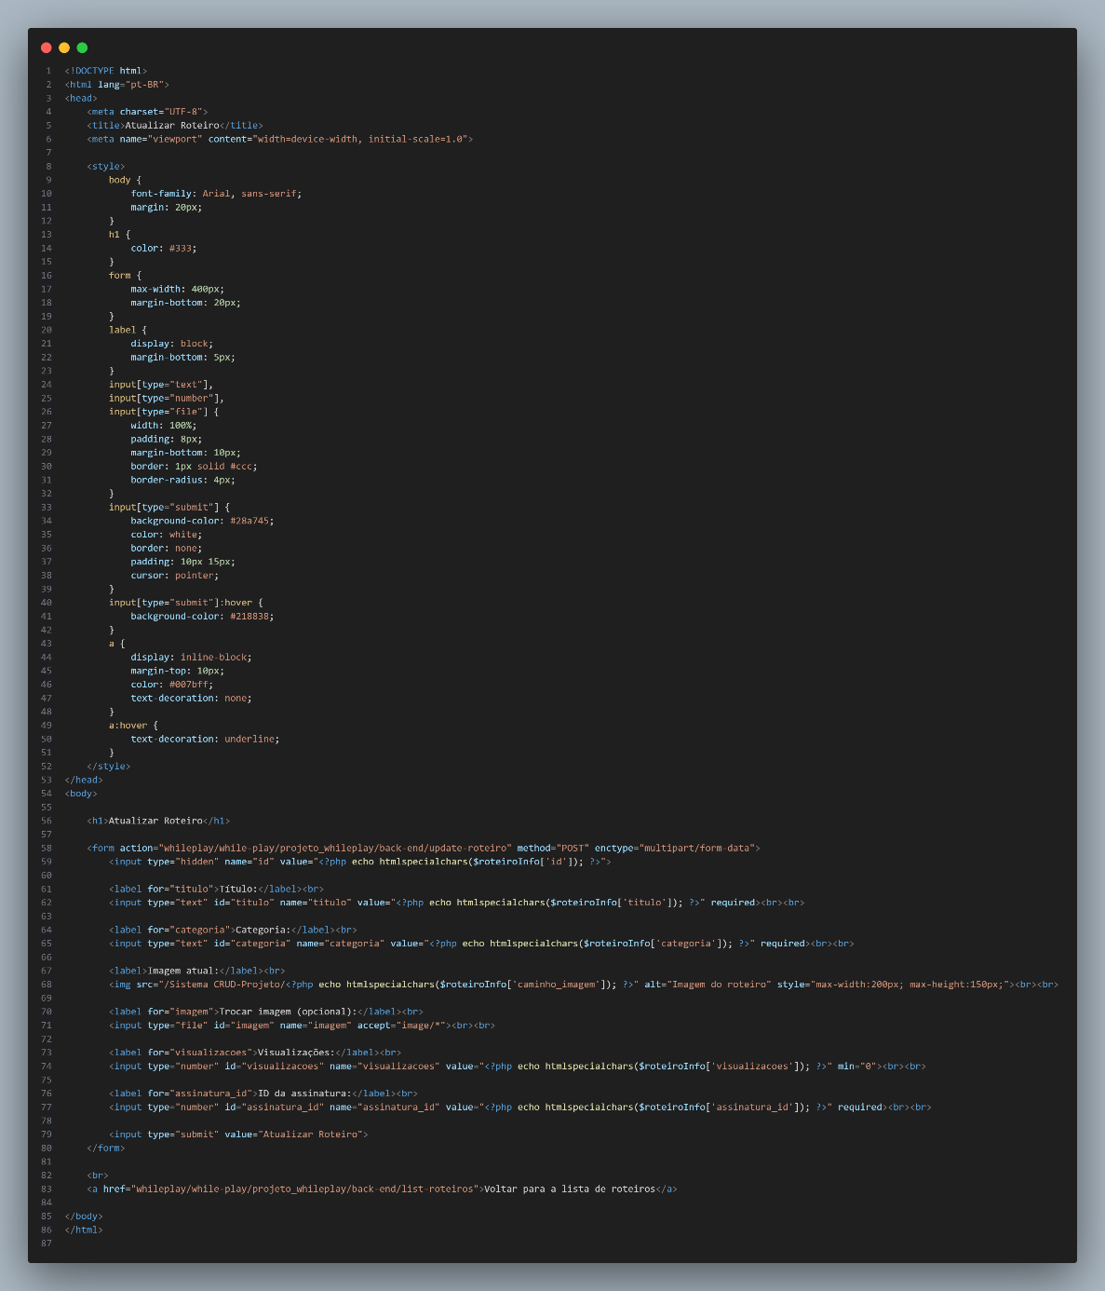

**Update Roteiro – Views:** Ele exibe um formulário já preenchido com os dados do roteiro selecionado (título, categoria, imagem, visualizações e ID da assinatura), permitindo que o usuário edite as informações e envie alterações via POST para o backend. Também é possível trocar a imagem do roteiro.

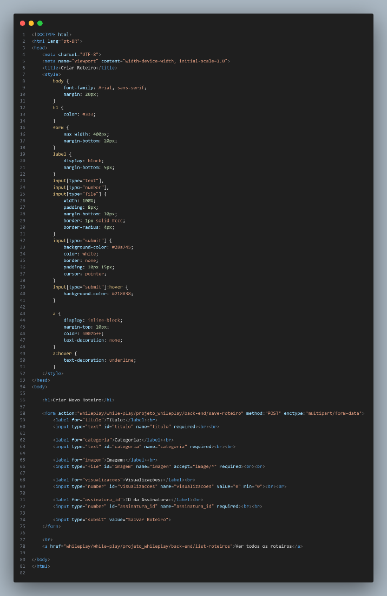

**Update Assinatura – Views:** O código é usado para usado para coletar dados do roteiro como título, categoria, imagem, visualizações e id de assinatura. Todos os campos são obrigatórios e ao ser enviado, o formulário envia os dados via POST para uma rota.

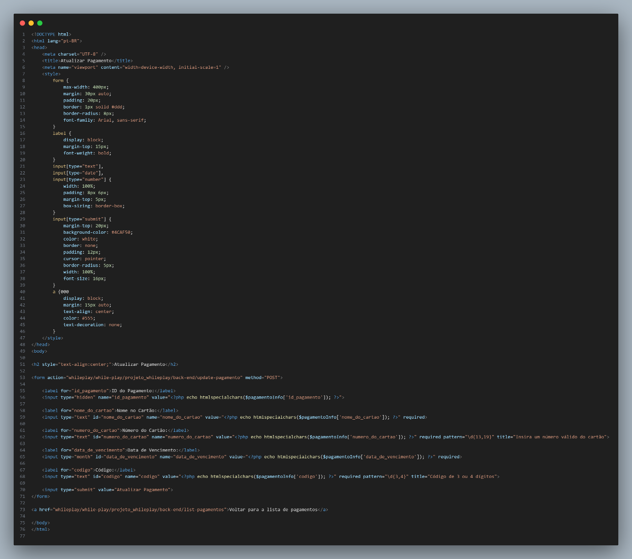

**Update Pagamento – Views:** O código é usado para usado para coletar dados do roteiro como título, categoria, imagem, visualizações e id de assinatura. Todos os campos são obrigatórios e ao ser enviado, o formulário envia os dados via POST para uma rota.

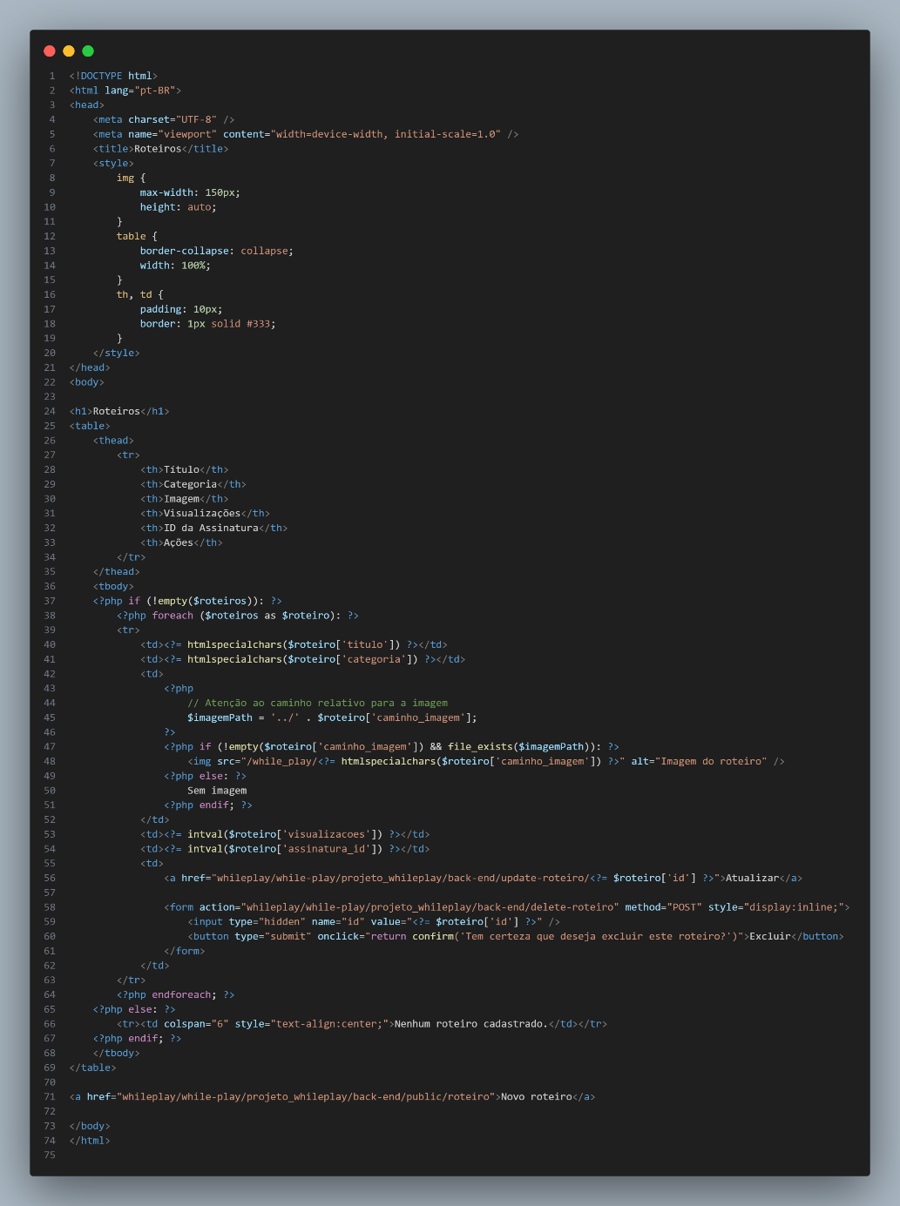

**Roteiro List – Views:** O principal objetivo desse código é percorrer a lista $roteiros que vem do backend e criar uma linha na tabela para cada item, preenchendo os dados. Há também botões para o usuário atualizar ou excluir cada roteiro, sempre pedindo confirmação antes de excluir para evitar erros.

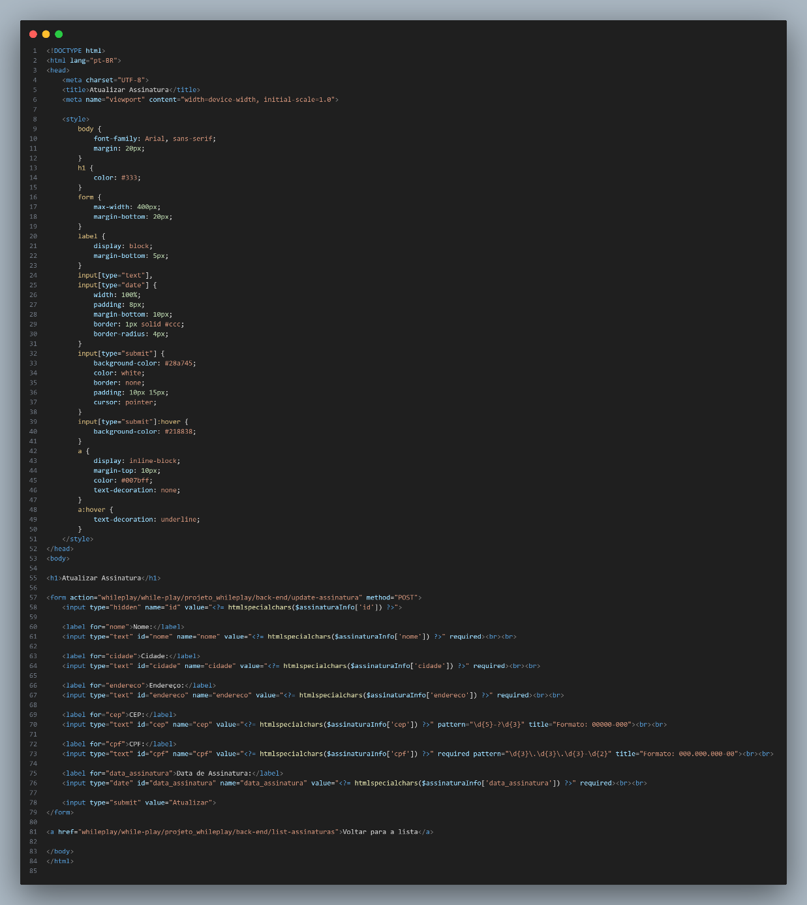

**Roteiro Update – Views:** exibe um formulário para editar uma assinatura existente no sistema. Ele pré-preenche os campos com os dados atuais da assinatura (como nome, cidade, CPF, etc.), usando a variável $assinaturaInfo, e envia as alterações via POST para o backend (/update-assinatura) para atualizar as informações. Também inclui um campo oculto com o ID da assinatura e um link para voltar à lista completa. A página funciona como o frontend da edição, enquanto o backend cuida da atualização real.

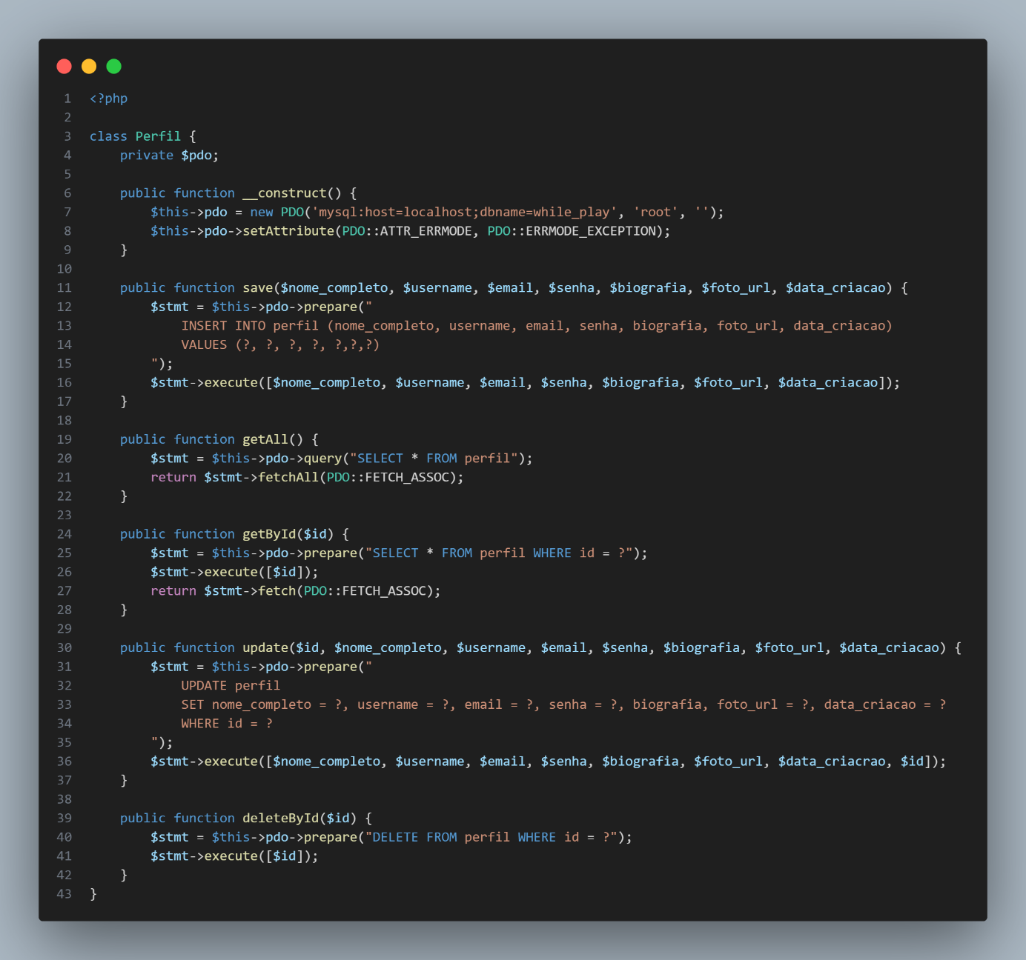

**Models – Perfil:** A classe Perfil em PHP realiza operações básicas de banco de dados (CRUD) usando PDO com segurança contra SQL Injection. Ela permite criar, buscar, atualizar e deletar perfis de usuário. Apesar de ser funcional e bem estruturada, o código pode ser melhorado com criptografia de senhas (password_hash), tratamento de exceções (try/catch) e validação dos dados antes do uso. É um bom exemplo inicial de manipulação segura de dados com PDO em PHP.

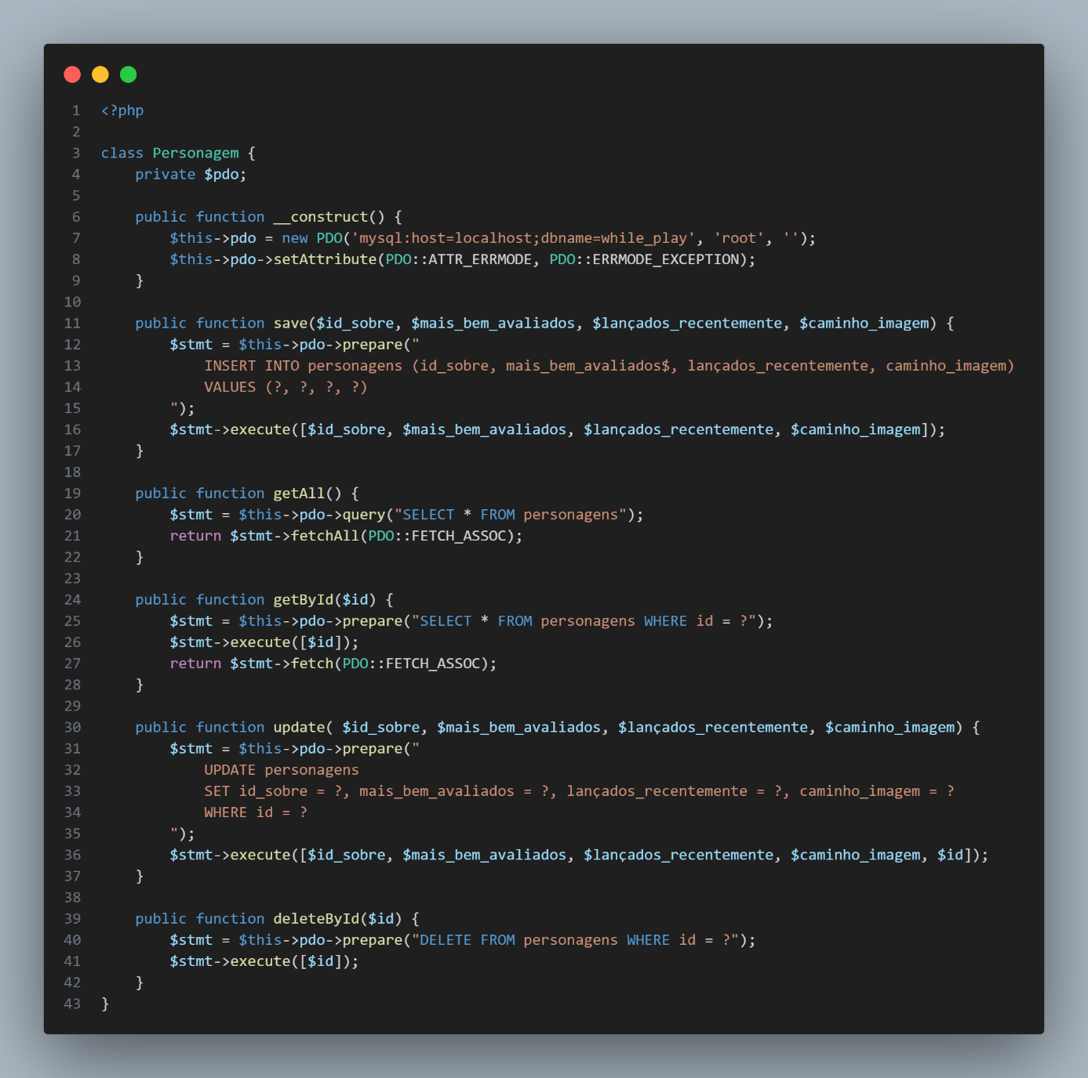

**Models – Personagens:** O código apresentado define a classe Personagem em PHP, responsável por executar operações CRUD (Create, Read, Update, Delete) em uma tabela chamada personagens, utilizando a extensão PDO para interação com o banco de dados MySQL. A conexão é estabelecida no construtor da classe, com o tratamento de erros configurado para lançar exceções, o que facilita a identificação de falhas.

Os métodos implementados permitem inserir novos registros (save), buscar todos os personagens (getAll), buscar por ID (getById), atualizar um registro (update) e excluir um personagem pelo ID (deleteById). O uso de **prepared statements** com execute() garante maior segurança contra ataques de SQL Injection.

No entanto, há um pequeno erro de digitação na linha de inserção do método save: a variável $mais_bem_avaliados$ contém um símbolo $ a mais, o que geraria um erro de sintaxe. Corrigindo isso, a classe apresenta uma estrutura funcional, organizada e segura para operações básicas com banco de dados.

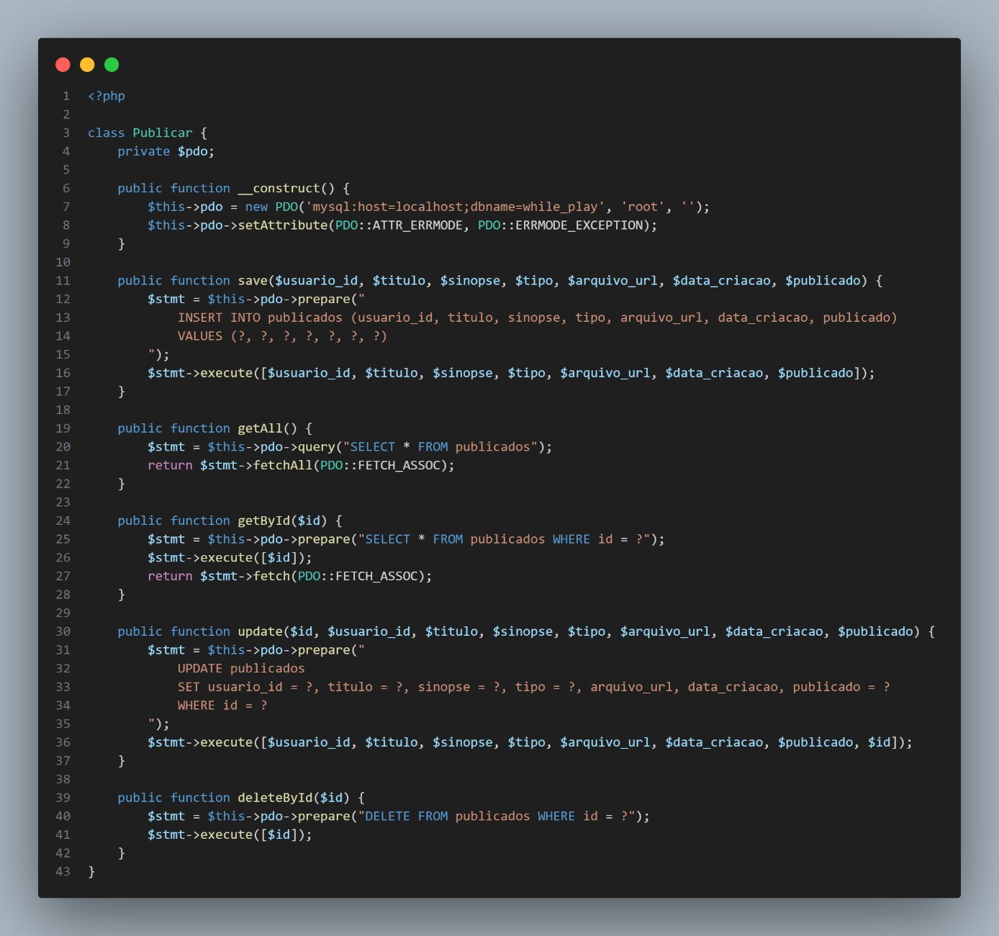

**Models – Publicar:** O código define a classe publicar, que gerencia publicações em um sistema PHP conectado a um banco de dados MySQL usando PDO. A classe implementa as operações CRUD (Create, Read, Update, Delete) na tabela publicados. A conexão com o banco é estabelecida no construtor, com o tratamento de erros configurado para lançar exceções, o que é importante para identificar problemas rapidamente.

O método save() insere uma nova publicação com dados como usuario_id, título, sinopse, tipo, arquivo_url, data_criacao e publicado. O uso de **prepared statements** com execute() garante segurança contra SQL Injection. Os métodos getAll() e getById() permitem buscar todos os registros ou um específico pelo ID. Já o método update() atualiza os dados de uma publicação existente, e deleteById() realiza a exclusão com base no ID.

A estrutura é organizada e funcional, seguindo boas práticas básicas. Como sugestão de melhoria, seria interessante adicionar **validação dos dados**, **tratamento de exceções com try/catch**, e eventualmente separar a lógica de conexão em uma camada própria para facilitar testes e manutenção.

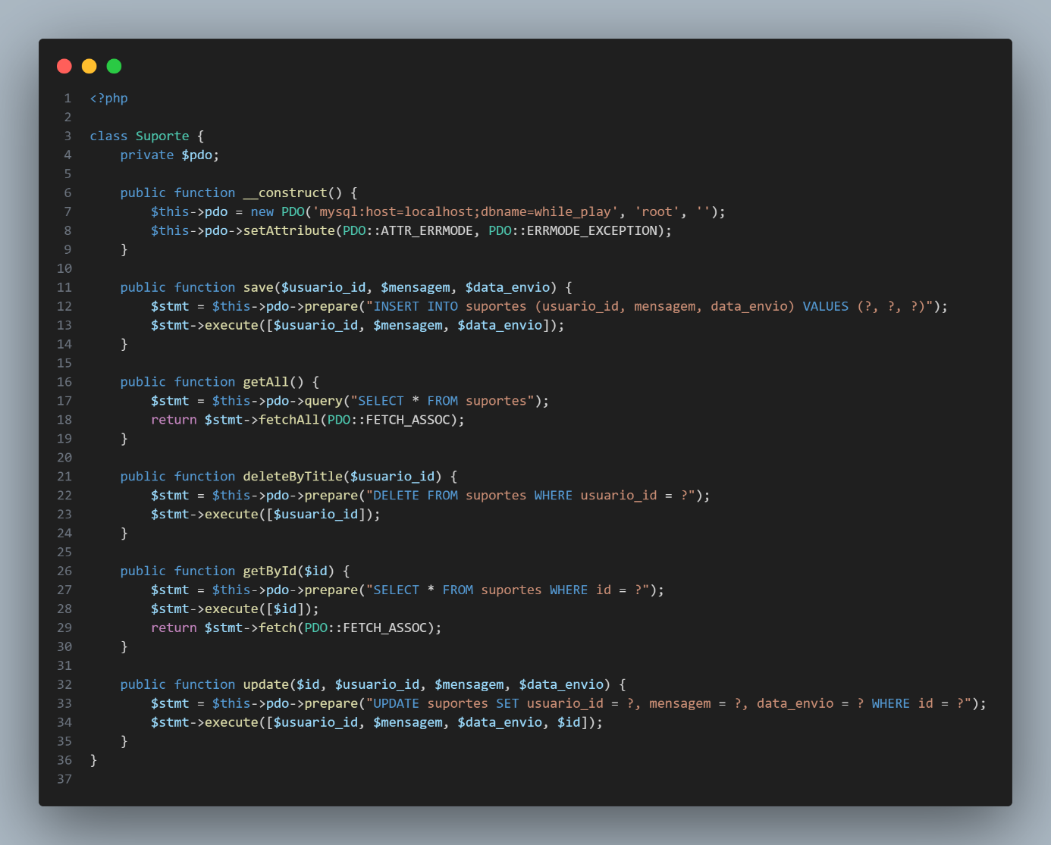

**Models – Suporte:** A classe Suporte em PHP é responsável por gerenciar registros de mensagens de suporte no banco de dados while_play, utilizando PDO para conexão e execução de comandos SQL. Ela implementa as funções básicas de um CRUD, permitindo salvar, buscar, atualizar e excluir mensagens de suporte associadas a usuários.

O método save() insere uma nova mensagem na tabela suportes, recebendo o usuario_id, a mensagem e a data_envio. O método getAll() retorna todas as mensagens, enquanto getById() busca uma mensagem específica pelo id. O método update() atualiza os dados de uma mensagem existente, e deleteByTitle() (nome confuso, pois na verdade deleta por usuario_id) remove todas as mensagens associadas a um usuário.

O código é bem estruturado e usa **prepared statements**, o que garante proteção contra SQL Injection. No entanto, seria interessante melhorar o nome do método deleteByTitle() para algo como deleteByUserId() para refletir com clareza sua funcionalidade. Além disso, incluir **tratamento de exceções (try/catch)** e **validação de dados** tornaria o código mais robusto.

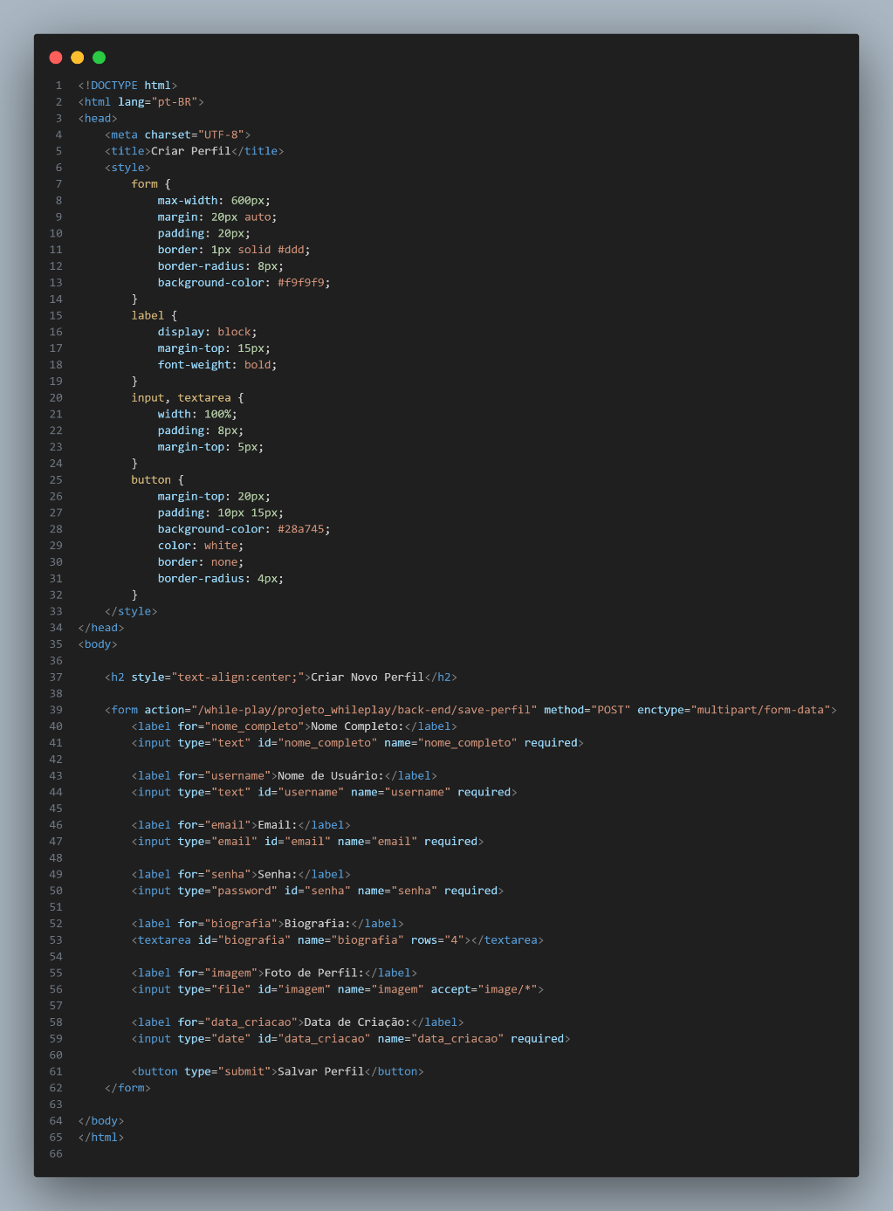

**Perfil – Form:** Este código HTML representa um formulário para criação de perfis de usuário. Ele coleta dados como nome completo, nome de usuário, email, senha, biografia, foto de perfil e data de criação. O formulário utiliza o método POST e o tipo multipart/form-data para permitir o envio de arquivos (imagem de perfil).

Os campos possuem validação básica via HTML com o atributo required, garantindo que o usuário preencha todos os dados obrigatórios. O estilo CSS interno proporciona um layout limpo e centralizado, com foco em usabilidade e visual agradável. O botão "Salvar Perfil" finaliza o envio das informações para o back-end, no arquivo save-perfil.

Esse formulário é ideal para sistemas de cadastro de usuários e pode ser facilmente integrado com scripts PHP para persistência em banco de dados.

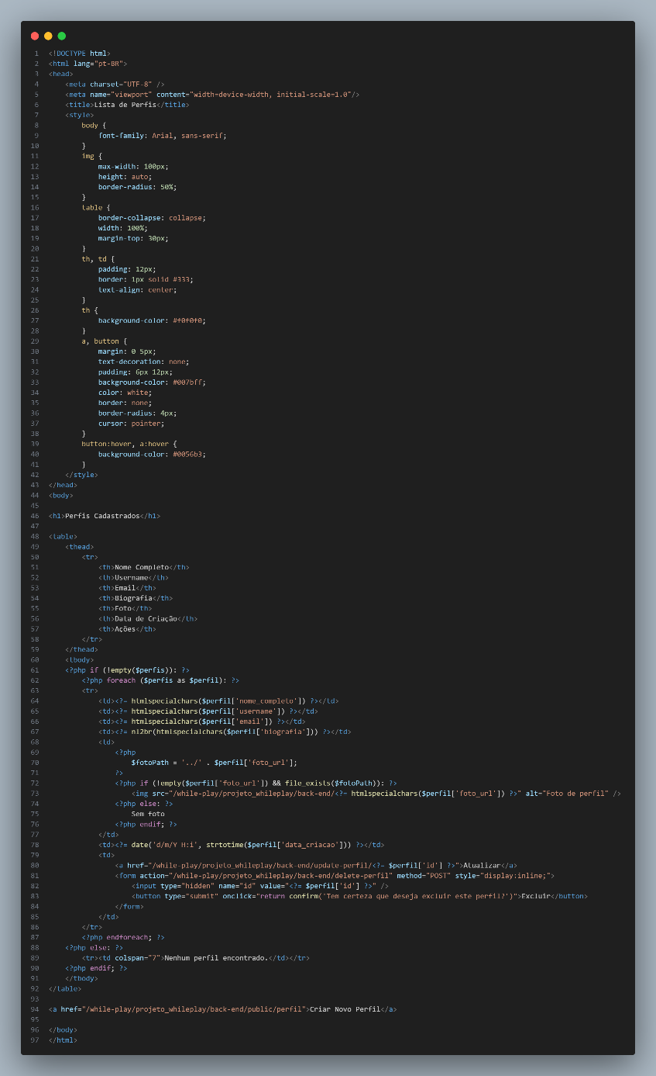

**Perfil – Lis**t: Este código HTML/PHP exibe uma **tabela de listagem de perfis cadastrados**. O layout é responsivo e utiliza uma estilização simples para melhorar a legibilidade da tabela e os botões de ação.

Cada linha da tabela representa um perfil de usuário, exibindo: nome completo, nome de usuário, email, biografia, foto de perfil (se disponível), data de criação e opções de ações (“Atualizar” e “Excluir”).

O script usa PHP para iterar sobre um array $perfis, protegendo os dados com htmlspecialchars() e nl2br() para evitar XSS e preservar formatações de texto. Também verifica se a imagem existe fisicamente antes de exibi-la.A exclusão é feita via formulário POST, com botão de confirmação JavaScript. Ao fim da página, há um link que redireciona para o formulário de criação de novos perfis.

Esse código é ideal para o front-end de uma área administrativa simples que gerencia cadastros de usuários.

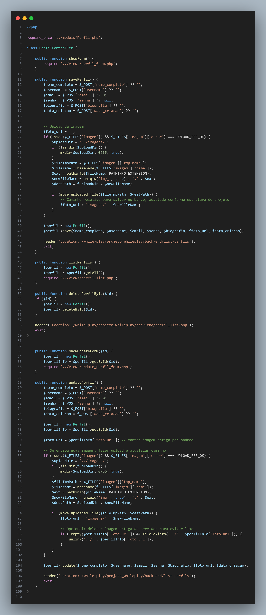 

**Perfil – Controller:** Esse código PHP representa um controlador chamado PerfilController, responsável por gerenciar perfis de usuários no sistema. Ele permite criar, listar, atualizar e excluir perfis, além de realizar o upload de imagens de perfil. Na criação e edição, os dados são recebidos via formulário (POST), incluindo informações como nome, email, senha, biografia e foto. O código trata o envio de imagens, gerando nomes únicos para evitar conflitos e armazenando os arquivos em uma pasta específica no servidor. Na atualização, se uma nova imagem for enviada, ele substitui a antiga e remove o arquivo anterior do servidor para evitar arquivos desnecessários. Além disso, após cada ação (criar, editar ou excluir), o sistema redireciona o usuário para a página de listagem de perfis, mantendo o fluxo organizado e funcional.

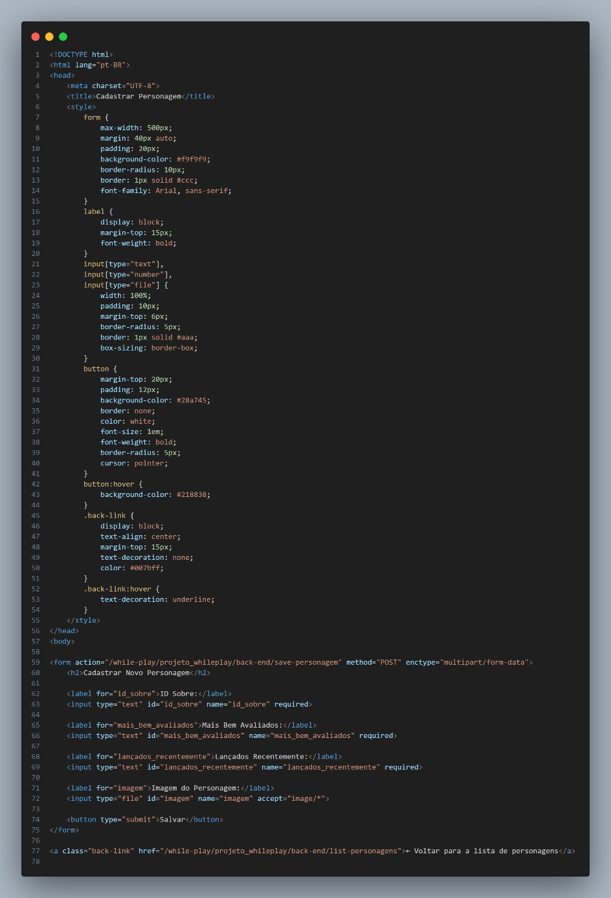

**Personagens – form:** Esse código é uma página HTML com um formulário para cadastro de personagens. Ele permite que o usuário insira informações como ID Sobre, quantidade de "Mais Bem Avaliados", "Lançados Recentemente" e também envie uma imagem do personagem. O formulário envia os dados para um script PHP (save-personagem) utilizando o método POST e o tipo multipart/form-data, que é necessário para upload de arquivos.

O código também contém um bloco de CSS embutido que estiliza o formulário, deixando-o centralizado na página, com fundo claro, bordas arredondadas, espaçamento interno e campos com largura total. O botão de envio possui uma cor verde, que muda para um tom mais escuro ao passar o mouse. Há ainda um link na parte inferior que permite ao usuário retornar para a listagem de personagens cadastrados.

Esse formulário é essencial para alimentar o banco de dados com novos personagens, junto com suas imagens e informações, de forma organizada e visualmente agradável.

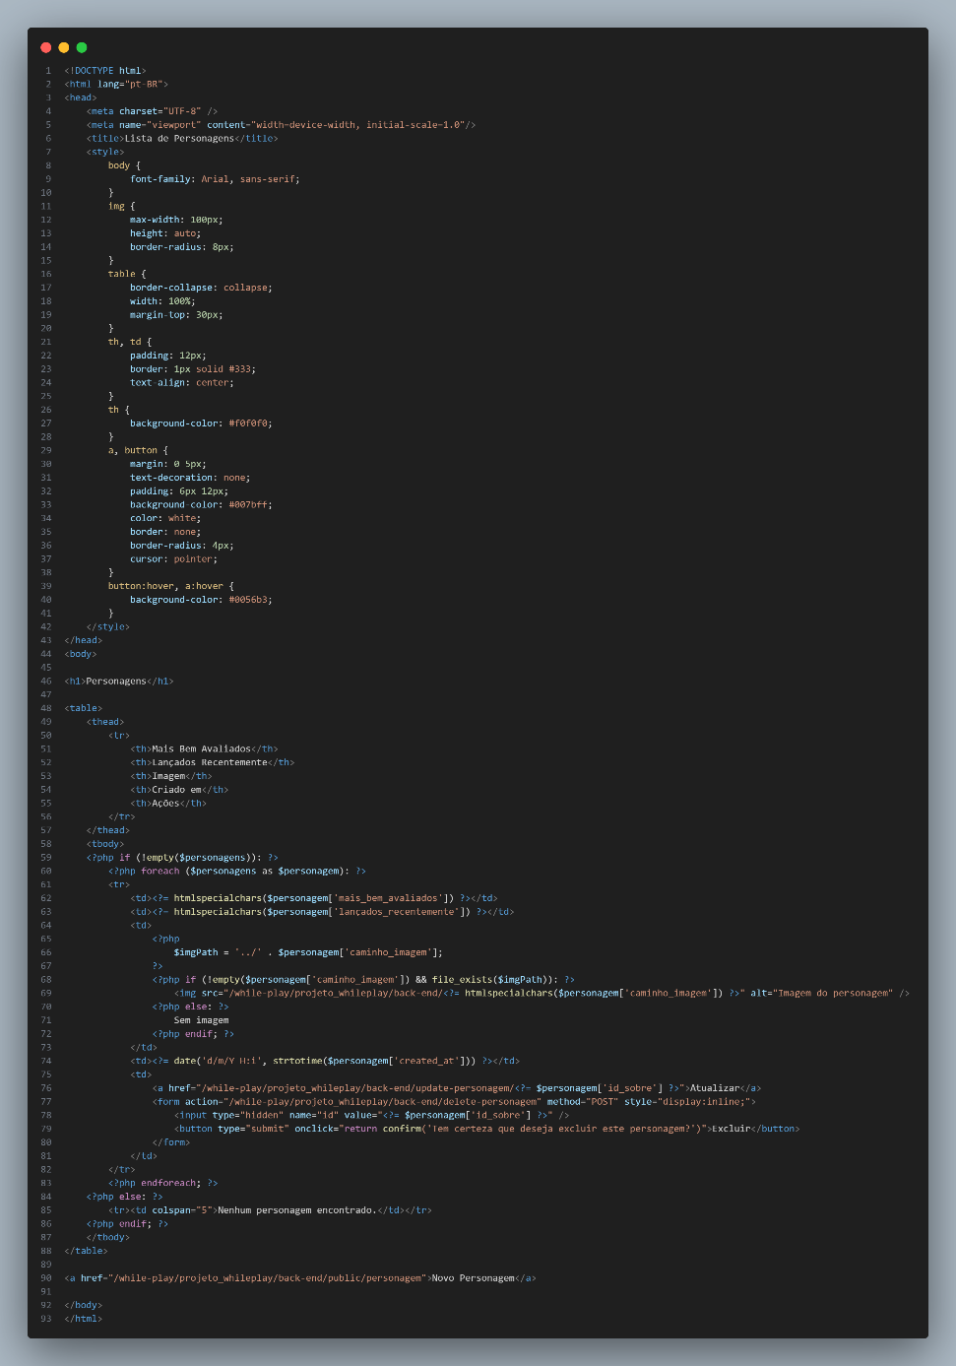

**Personagens – list:** Esse código é uma página HTML com PHP que exibe uma tabela de listagem dos personagens cadastrados no sistema. A interface é estilizada com CSS para deixar a tabela organizada, com células bem definidas, bordas, espaçamentos e uma aparência limpa e agradável. As imagens dos personagens são exibidas com bordas arredondadas, e caso não haja imagem, aparece o texto “Sem imagem”.

Cada linha da tabela mostra informações como "Mais Bem Avaliados", "Lançados Recentemente", uma imagem (se houver), a data de criação do cadastro e ações. As ações permitem editar (botão "Atualizar") ou excluir o personagem (botão "Excluir", que pede uma confirmação antes de remover).

O código verifica se há personagens cadastrados e, caso não existam, exibe uma mensagem informando que nenhum personagem foi encontrado. No final da página, há um link que leva o usuário para a página de cadastro de um novo personagem. Assim, essa página funciona como um painel de gerenciamento dos personagens no sistema.

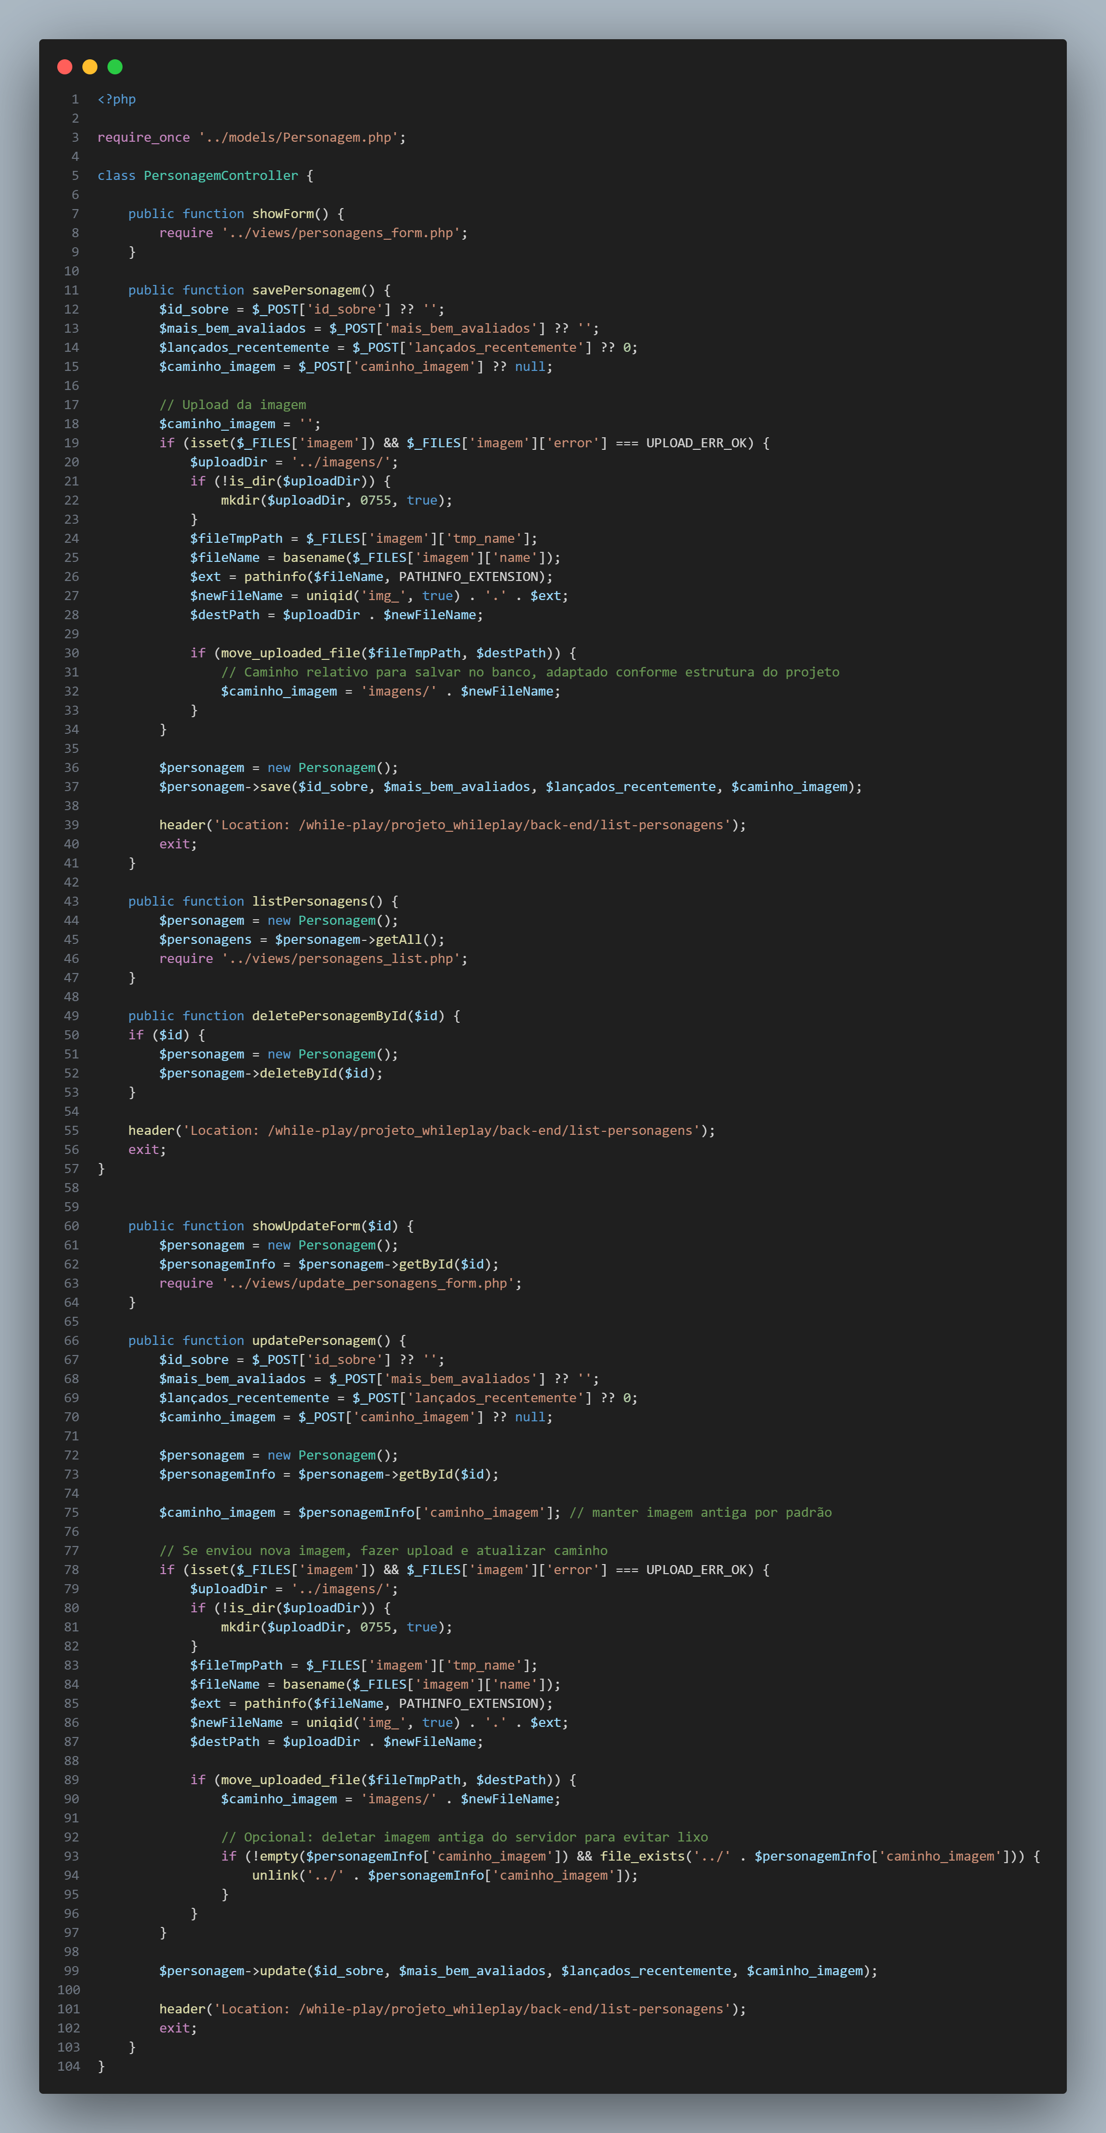 

**Personagens – Controller:** Este código é um controlador PHP chamado PersonagemController responsável pelas operações de cadastro, listagem, atualização e exclusão de personagens. Ele gerencia também o upload e armazenamento das imagens dos personagens.

O método showForm() carrega o formulário de cadastro, enquanto savePersonagem() recebe os dados enviados pelo formulário, faz o upload da imagem (se houver), gera um nome único para evitar conflitos e salva as informações no banco de dados.

O método listPersonagens() busca todos os personagens e exibe na lista. Já o deletePersonagemById($id) remove um personagem específico pelo ID. O showUpdateForm($id) carrega os dados de um personagem existente para edição. Por fim, updatePersonagem() permite alterar os dados e, se o usuário enviar uma nova imagem, ela substitui a anterior — incluindo a opção de excluir a imagem antiga do servidor, evitando arquivos desnecessários.

Esse controlador garante o funcionamento completo das operações CRUD (Criar, Ler, Atualizar e Deletar) no sistema de gerenciamento de personagens.

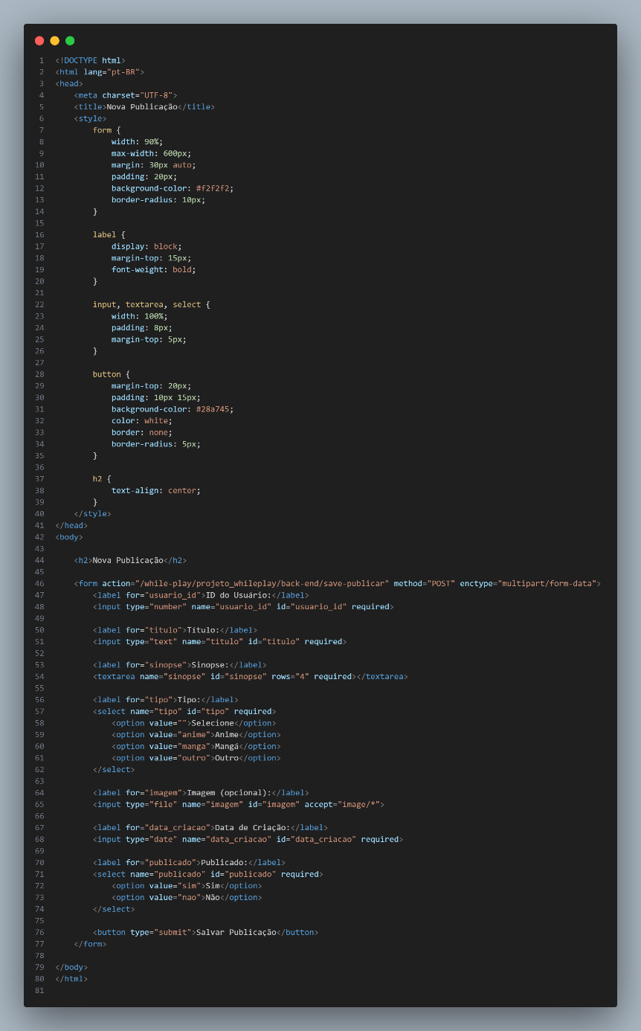

**Publicar – form:** Este código HTML representa um formulário para criar uma nova publicação. Ele coleta informações como ID do usuário, título, sinopse, tipo de publicação (anime, mangá ou outro), data de criação, status de publicado e permite também o upload de uma imagem opcional.

O formulário está estilizado com CSS interno, garantindo uma aparência mais agradável. Ele possui campos bem organizados e alinhados, com espaçamentos, preenchimentos e um botão de envio estilizado em verde, que melhora a experiência do usuário.

Ao ser preenchido e enviado, os dados são enviados via método POST para o script PHP localizado no caminho back-end/save-publicar. O enctype="multipart/form-data" permite que arquivos (como imagens) sejam enviados junto com os outros dados.

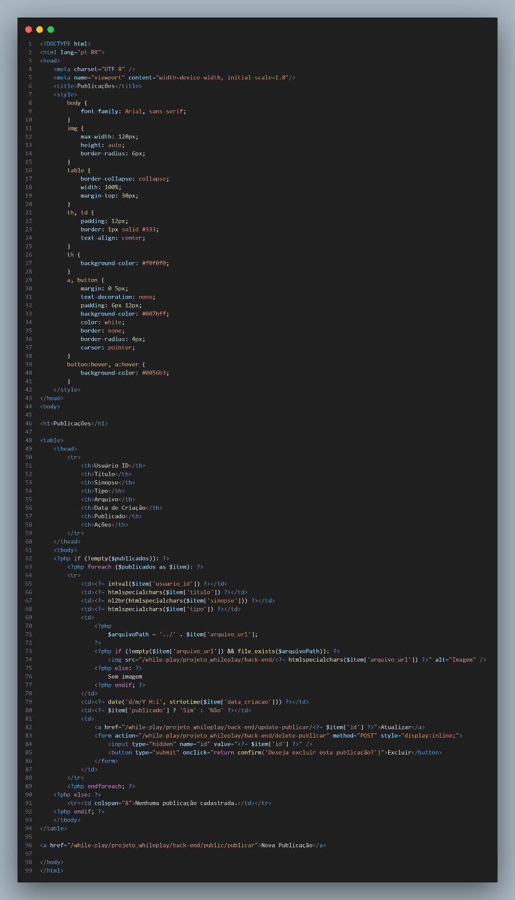

**Publicar – list:** Esse código HTML exibe uma **lista de publicações** em formato de tabela. Ele mostra informações como ID do usuário, título, sinopse, tipo, imagem (arquivo), data de criação, status de publicado e opções de ações (atualizar ou excluir).

O layout da tabela é estilizado com CSS interno, deixando o visual mais limpo, com cantos arredondados nas imagens e botões azuis para as ações. Se não houver imagem, aparece a mensagem "Sem imagem".

Os dados são gerados dinamicamente em PHP, percorrendo o array $publicados. Existem também links para atualizar ou excluir uma publicação, além de um botão no final da página que leva para o formulário de criação de uma nova publicação.

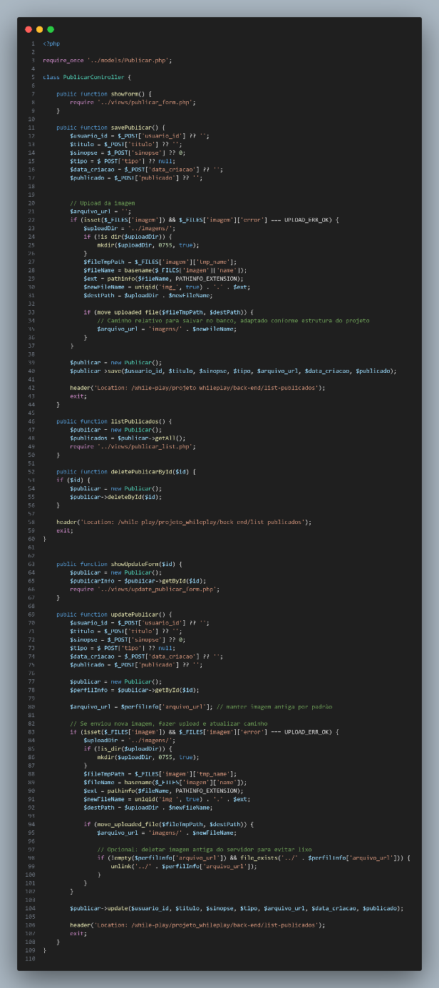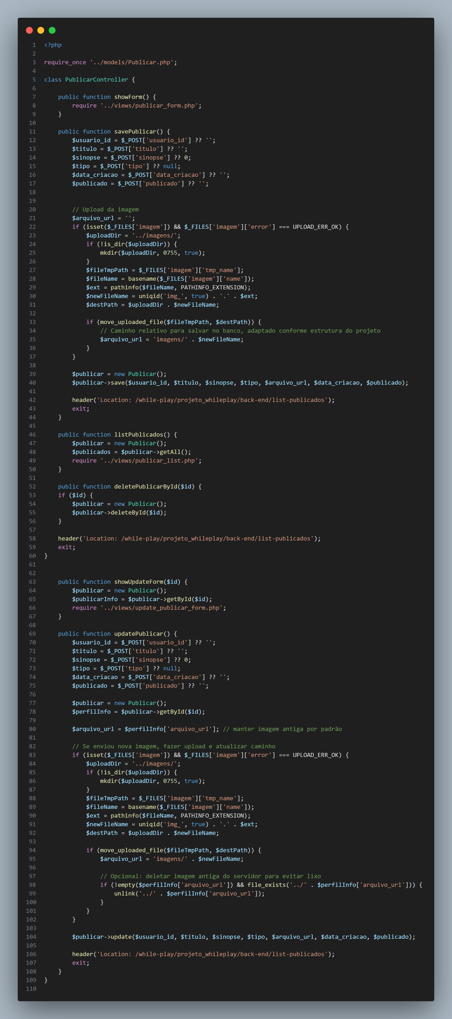

**Publicar – Controller:** O código representa um **controller PHP** chamado PublicarController, que é responsável por gerenciar as ações de um sistema de publicações. Ele contém um método para **exibir o formulário de cadastro** (showForm) e outro para **salvar uma nova publicação** (savePublicar), que também realiza o upload da imagem, gera um nome único para o arquivo e cria a pasta de imagens caso ela não exista. Além disso, possui um método para **listar todas as publicações** (listPublicados) e outro para **excluir uma publicação** com base no seu ID (deletePublicarById). Há também um método para **exibir o formulário de edição** (showUpdateForm) e um método para **atualizar uma publicação existente** (updatePublicar), que permite alterar os dados e, caso uma nova imagem seja enviada, substitui a antiga e remove a anterior do servidor para evitar arquivos desnecessários. O código também faz redirecionamentos após cada operação para a página de listagem das publicações.

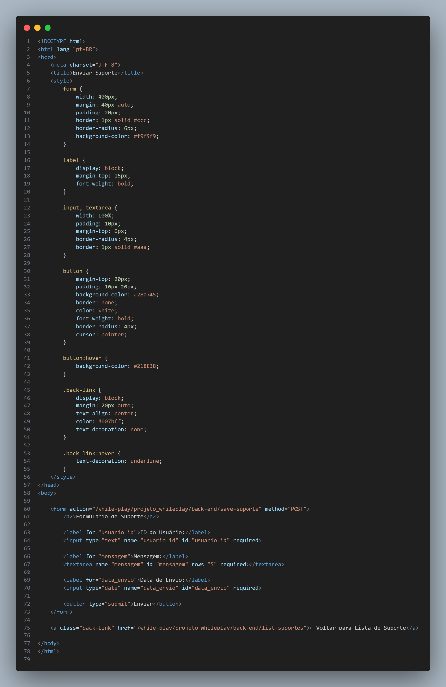

**Suporte – form:** Esse código define uma página HTML com um formulário para envio de mensagens de suporte. A página possui um título e um estilo CSS interno para deixar o formulário visualmente organizado e agradável. O formulário está centralizado na tela, com uma largura fixa, bordas arredondadas e cores suaves.

No formulário, há três campos principais: um campo de texto para o "ID do Usuário", uma área de texto para a "Mensagem" de suporte e um campo de data para a "Data de Envio". Todos esses campos são obrigatórios, garantidos pelo atributo required, para que o usuário não possa enviar o formulário sem preenchê-los.

Quando o usuário preenche o formulário e clica no botão "Enviar", os dados são enviados via método POST para a URL /while-play/projeto_whileplay/back-end/save-suporte, onde provavelmente o backend processará e salvará essa informação.

Além disso, há um link na parte inferior da página que permite voltar para a lista de suportes já cadastrados, facilitando a navegação entre as páginas do sistema.

O botão de envio tem um estilo verde que escurece quando o mouse passa por cima, indicando interatividade. Os campos do formulário são estilizados para ocupar toda a largura disponível e terem espaçamento confortável para facilitar o preenchimento.

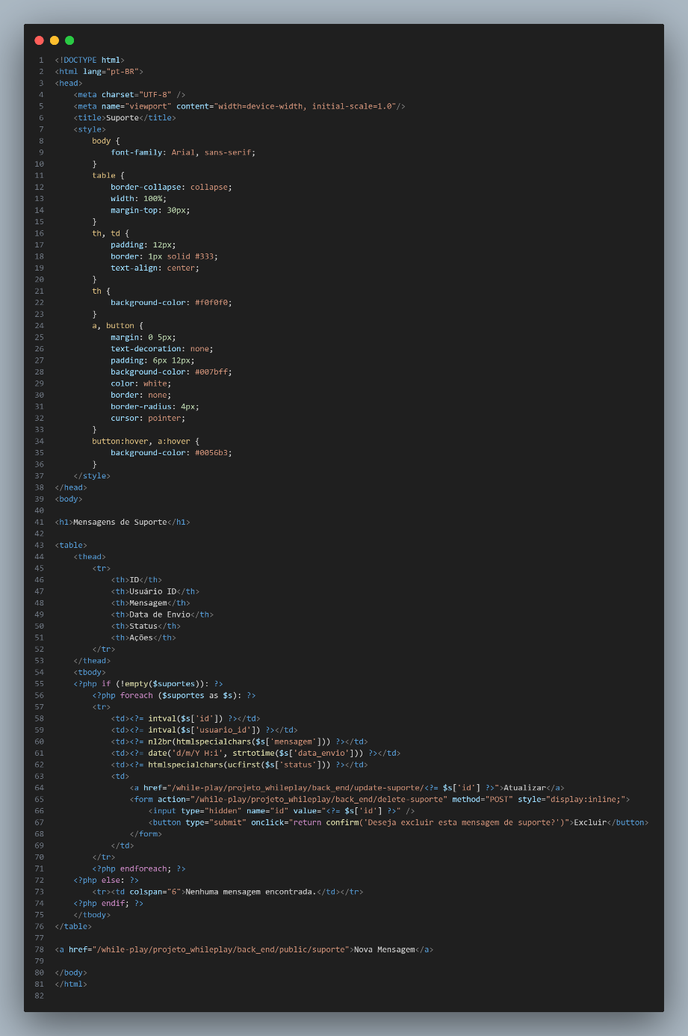

**Suporte – list:** Esse código gera uma página HTML que lista as mensagens de suporte cadastradas no sistema, exibindo-as em uma tabela organizada. Cada linha da tabela mostra o ID da mensagem, o ID do usuário que enviou, o conteúdo da mensagem, a data e hora de envio formatada, o status atual e ações disponíveis.

O código PHP dentro da tabela verifica se existem mensagens na variável $suportes. Se houver, ele percorre cada suporte e exibe os dados correspondentes. O conteúdo da mensagem é protegido com htmlspecialchars para evitar ataques XSS, e quebras de linha são mantidas com nl2br. A data é formatada para o padrão brasileiro dd/mm/aaaa hh:mm.

Na coluna de ações, o usuário pode clicar para "Atualizar" a mensagem, acessando uma rota específica com o ID da mensagem, ou pode excluir a mensagem por meio de um formulário com método POST, que confirma a exclusão antes de enviar.

Se não houver mensagens cadastradas, a tabela exibe uma linha única informando que não foi encontrada nenhuma mensagem.

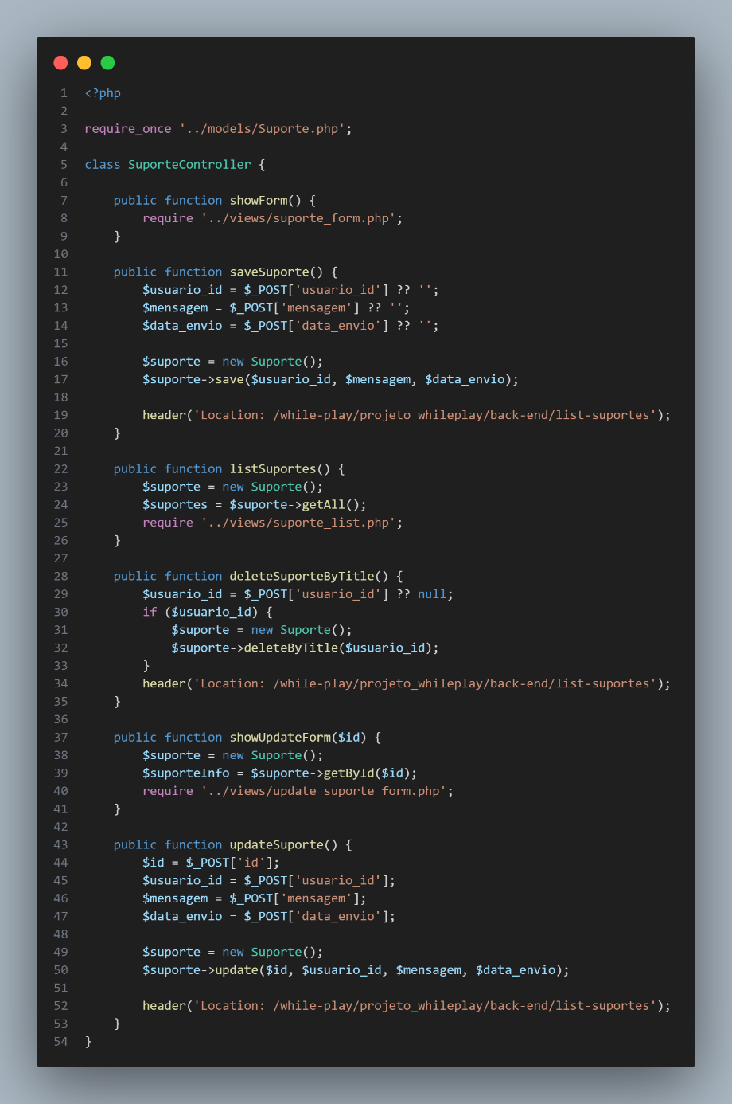

**Suporte – Controller:** Esse código define a classe SuporteController, que gerencia as operações relacionadas às mensagens de suporte no sistema. Ela carrega os formulários para criar ou atualizar mensagens, salva os dados enviados pelo usuário, lista todas as mensagens cadastradas e também permite excluir mensagens específicas. Para isso, utiliza o modelo Suporte para acessar e modificar os dados no banco.

Os métodos do controlador seguem o padrão MVC, cuidando do fluxo entre as views e o modelo. Após executar operações como salvar, atualizar ou deletar uma mensagem, o controlador redireciona o usuário para a lista atualizada de suportes, garantindo uma navegação fluida e organizada dentro do sistema.

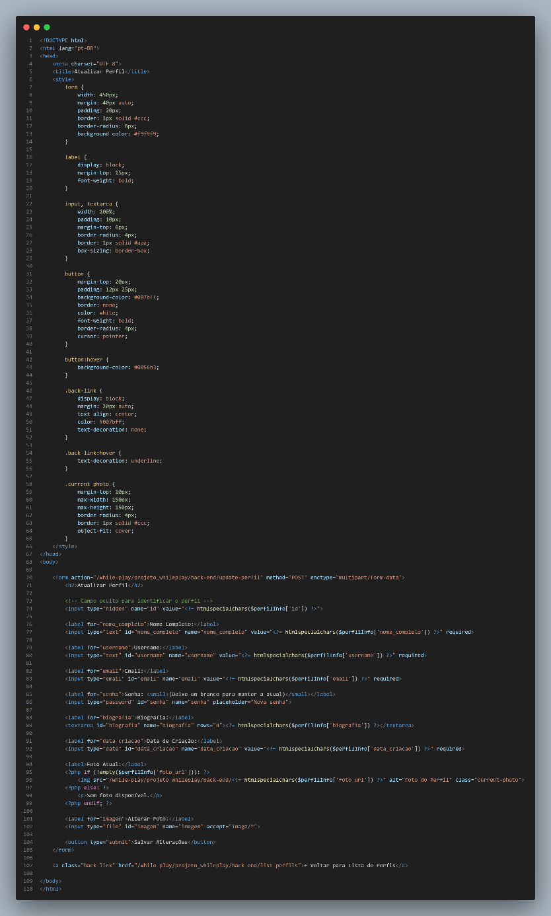

**Update – perfil – form:** Esse código cria uma página HTML com um formulário para atualizar os dados de um perfil de usuário. O formulário exibe campos para nome completo, username, email, senha (com instrução para deixar em branco se não quiser alterar), biografia, data de criação e uma opção para alterar a foto do perfil. Também mostra a foto atual do usuário, se houver, para referência. Todos os campos essenciais são obrigatórios, e o formulário envia os dados via POST para uma rota no backend responsável por salvar as alterações.

O estilo do formulário é simples e organizado, com campos que ocupam toda a largura disponível e um botão azul que muda de tom ao passar o mouse. Há ainda um link para voltar para a lista de perfis, facilitando a navegação. Essa página oferece uma interface clara e funcional para que o usuário possa editar seu perfil de forma prática e segura.

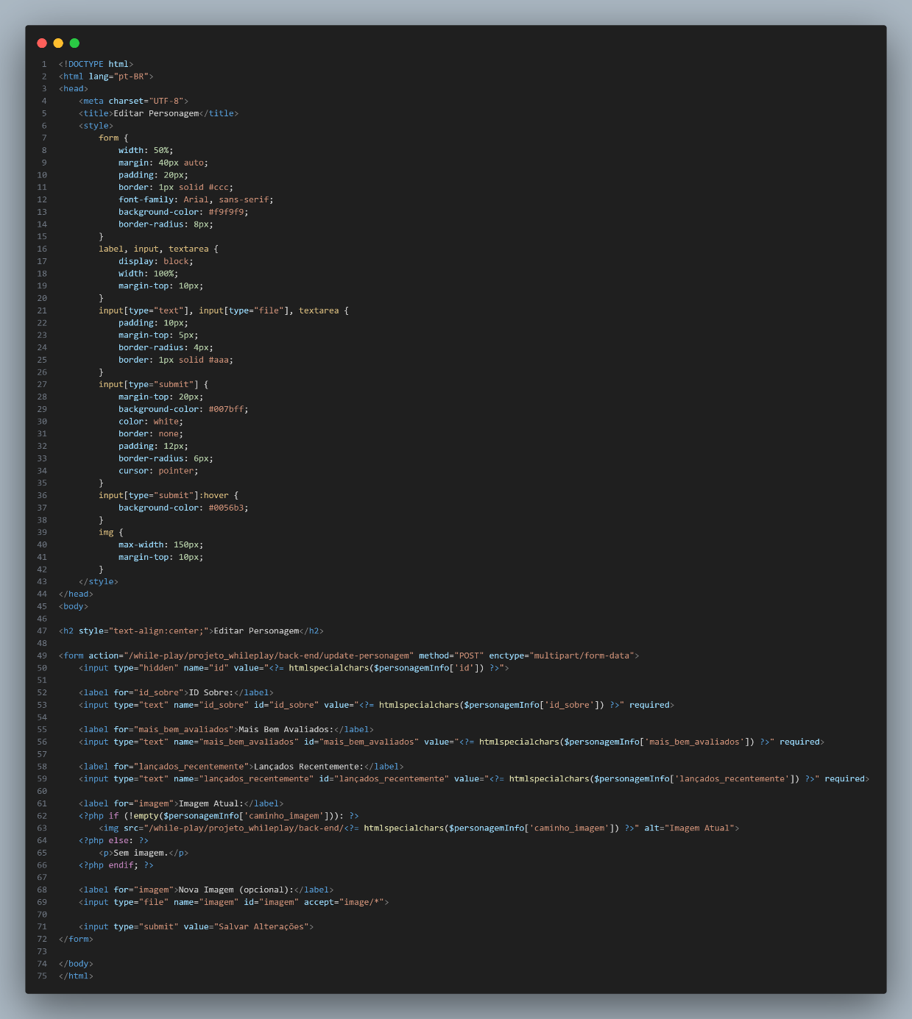

**Update – personagens – form:** Esse código define um formulário HTML para edição dos atributos de um personagem, incluindo id_sobre, mais_bem_avaliados e lançados_recentemente, todos enviados via método POST para a rota /update-personagem. O formulário utiliza enctype="multipart/form-data" para possibilitar o upload opcional de uma nova imagem, exibindo a imagem atual quando disponível.

O layout é estruturado com CSS básico para garantir responsividade e usabilidade, incluindo inputs com validação required. O formulário usa PHP para preencher dinamicamente os valores atuais dos campos e a imagem existente, garantindo que os dados sejam mantidos durante a edição antes da submissão para atualização no backend.

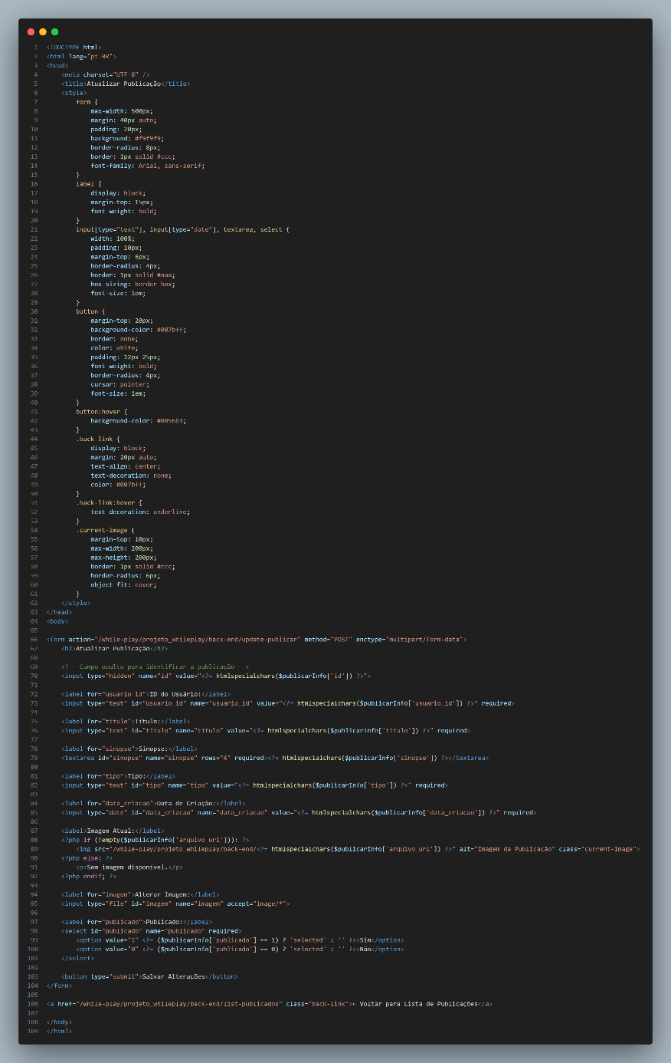

**Update – publicar – form:** Este código HTML/PHP constrói um formulário para atualização de uma publicação no sistema. Ele inclui campos para usuario_id, titulo, sinopse, tipo, data_criacao e publicado, todos preenchidos dinamicamente com os dados atuais usando PHP. Também permite atualizar a imagem vinculada à publicação, utilizando enctype="multipart/form-data" para suportar o upload de arquivos. O status de publicação é gerenciado por meio de um campo select, que define se a publicação está ativa (1) ou não (0).

O layout é responsivo, com formatação CSS aplicada para melhorar a usabilidade. O botão de envio possui efeito de hover, e a imagem atual da publicação é exibida como referência ao usuário. Todos os dados, ao serem enviados, são processados pela rota /update-publicar, responsável pela atualização no backend. O formulário mantém segurança básica utilizando htmlspecialchars para evitar injeções de código nos campos exibidos.

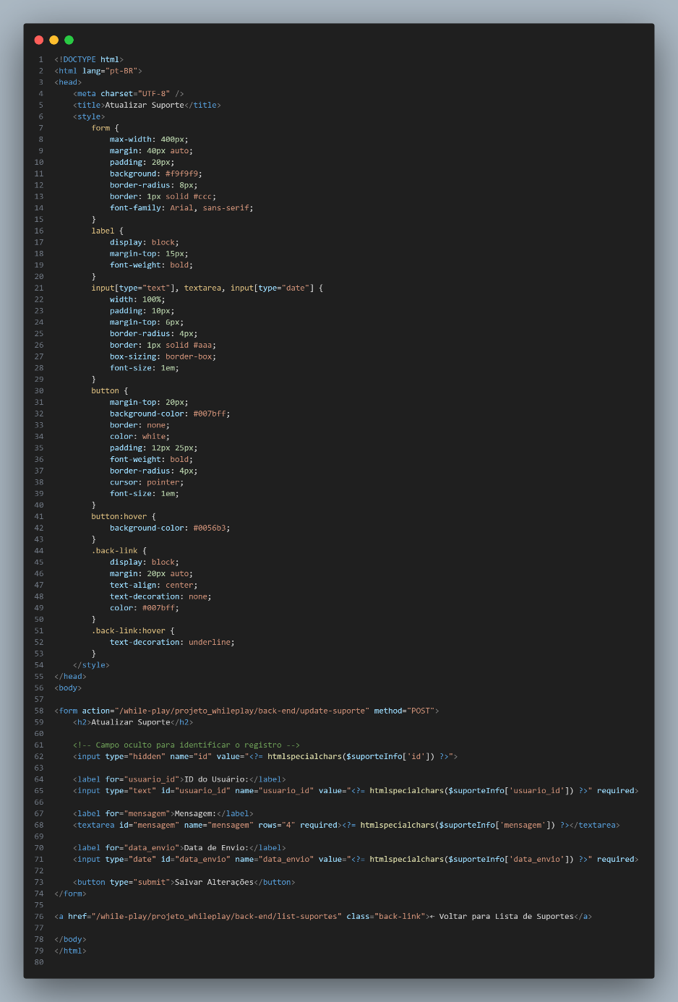

**Update – suporte – form:** Este código HTML/PHP gera um formulário para atualização de registros de suporte no sistema. Ele permite editar os campos usuario_id, mensagem e data_envio, preenchidos automaticamente com os dados atuais usando PHP e a função htmlspecialchars() para garantir segurança contra injeções de código. O formulário utiliza o método POST para enviar as alterações para a rota /update-suporte, responsável por processar e atualizar os dados no backend.

O layout é simples e funcional, com estilização CSS aplicada para centralizar o formulário e oferecer uma interface clara. O botão de envio possui efeito hover para melhorar a interação, e há também um link na parte inferior que permite retornar à lista de registros de suporte. A estrutura garante que a atualização dos dados seja feita de forma segura, organizada e responsiva para o usuário.

# 13.3 Integração com APIs

• Quais APIs foram usadas

• Como foram integradas no sistema

# 14 TELAS EXECUTADAS E FUNCIONALIDADES

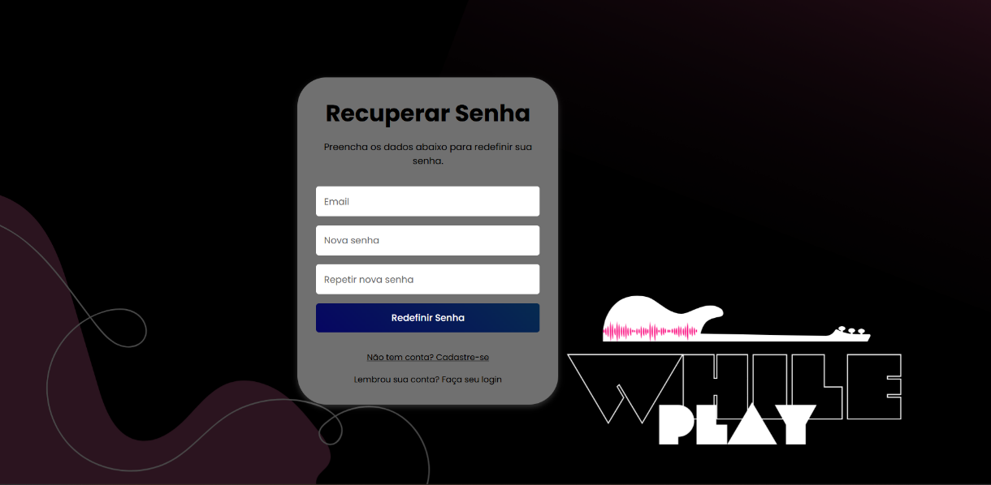  
Esse código redefini sua senha, onde deve inserir o email correto seu, e sua nova senha e escrevê-la novamente igual. Se clicar n background você será questionado se quer voltar a página anterior de ir para a de login, ou apenas selecionar as opções abaixo da redefinir senha.

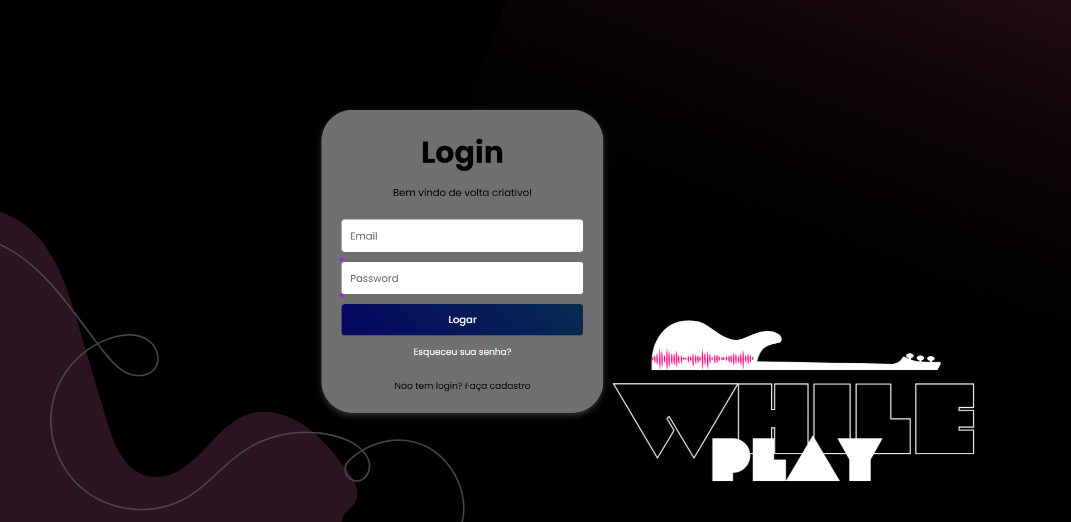

# Seguindo o mesmo padrão visual, segue a lógica onde insere seu email e senha atual, podendo acessar as páginas principais do site. Aqui também temos o background que te envia para a homepage e as opções embaixo do botão logar.

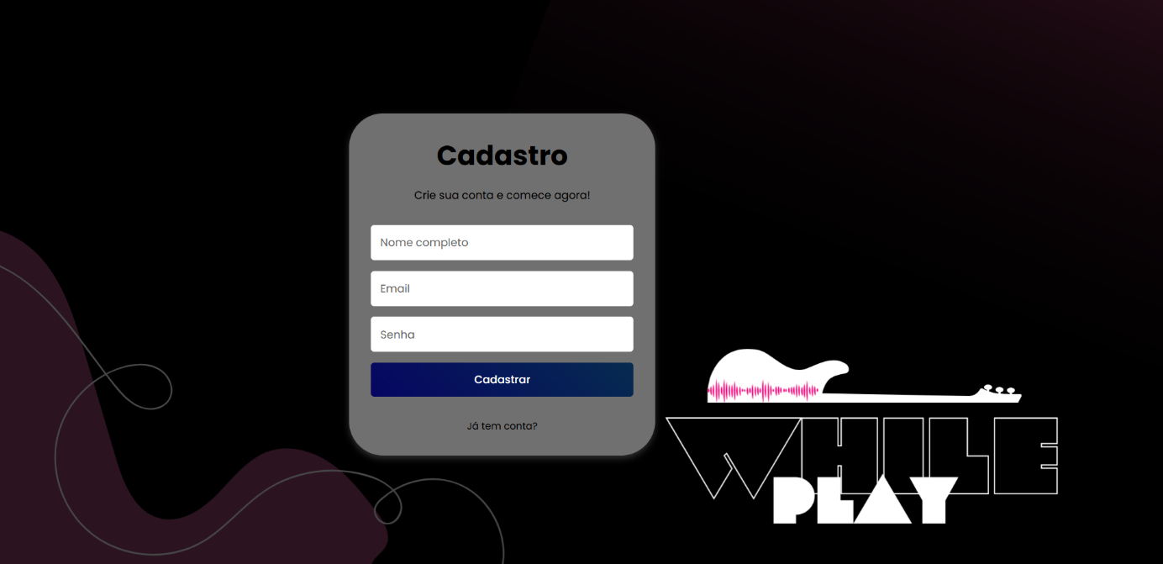

* Como os anteriores, também há a opção de background que volta para a homepage e as opções embaixo do botão, além de insrir nome, email e senha.

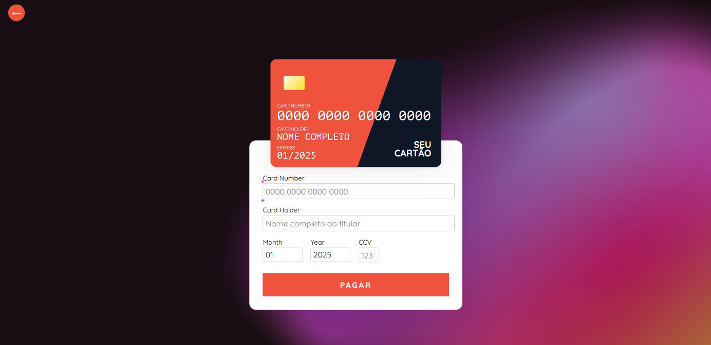

* Já essa é a página de pagamento, onde insere seus dados qiue preenchem automaticamente no cartão online. Ao clicar na seta, volta e cancela sua compra atua. Quando inserir os dados e clicar o pagamento irá ser direcionado à página de carregamento.

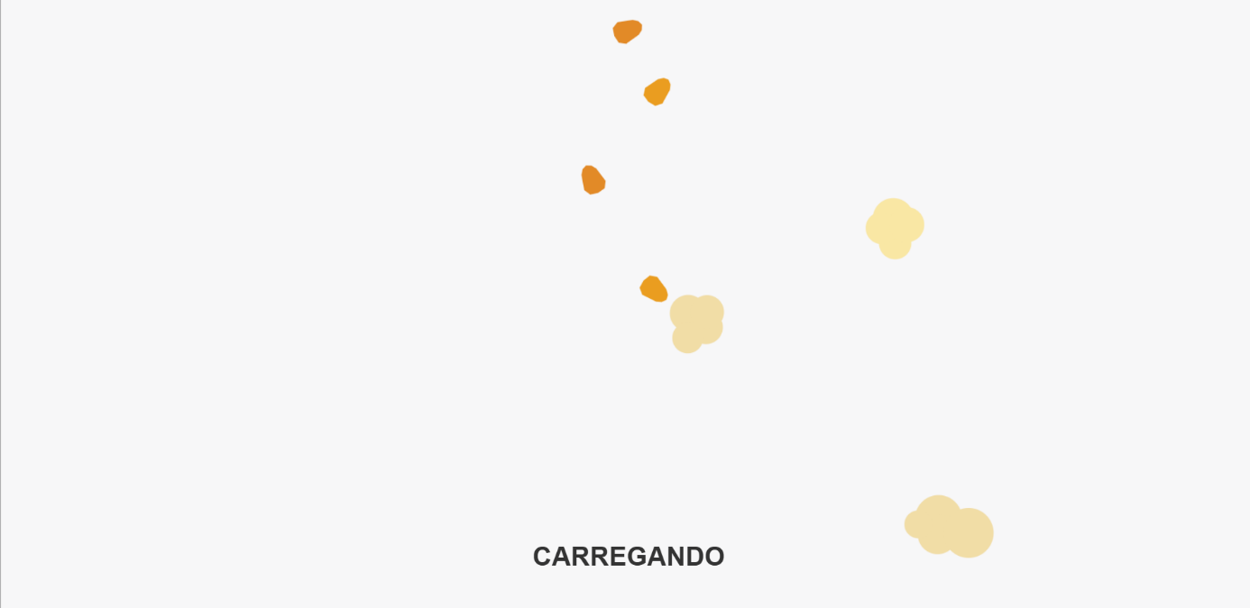

# Já essa página de carregamento, traz um mini game que você ao passar o mouse em cima das pipocas elas estouram, dando interatividade ao usuário. Ao carregar, carrega seu pedido:

# Gera seu número de pedido que muda a cada compra, a data atual da compra e as opções de visualizar sua compra na biblioteca ou continuar comprando outros projetos.

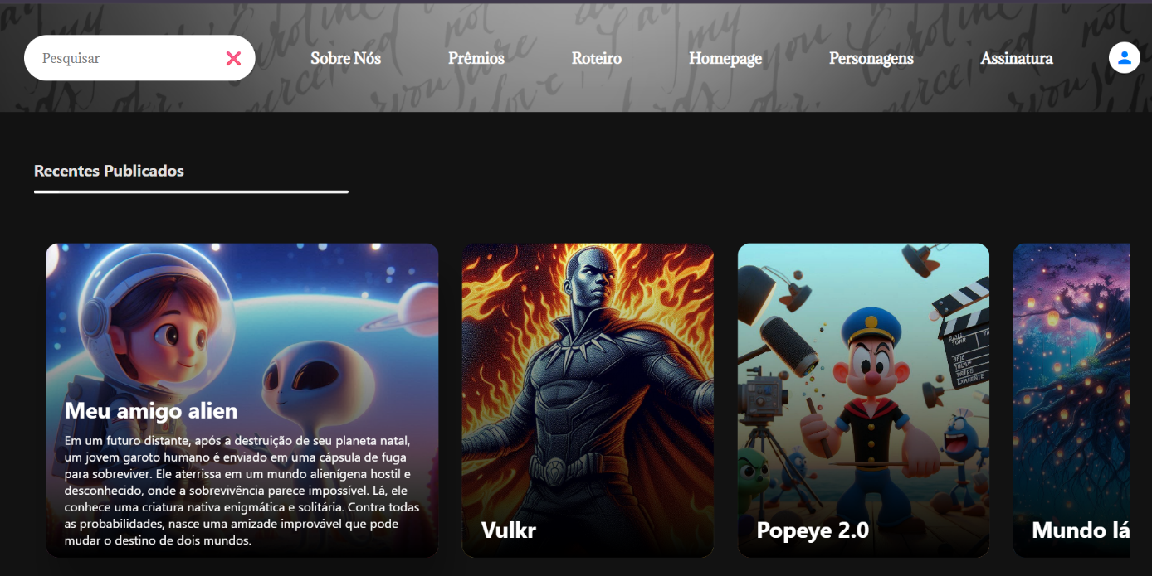

# Provavelmente a principal página do site, a página de roteiro traz roteiros de pessoas online que querem vender seu produto. Com os cards, você pode passar o cursor em cima e ler uma breve descrição, assim clicando em cima, você pode baixar o arquivo para ler o roteiro completo e comprar os direitos da obra.

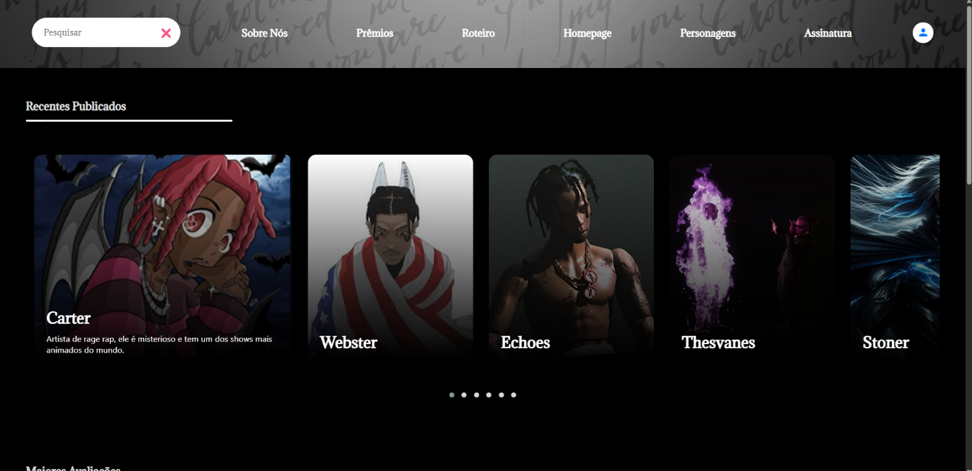

# Seguindo os mesmos padrões da página de roteiro, temos a mesma proposta que o anterior. Ao clicar pode visualizar o projeto e comprar, e pode ler uma breve descrição nos cards.

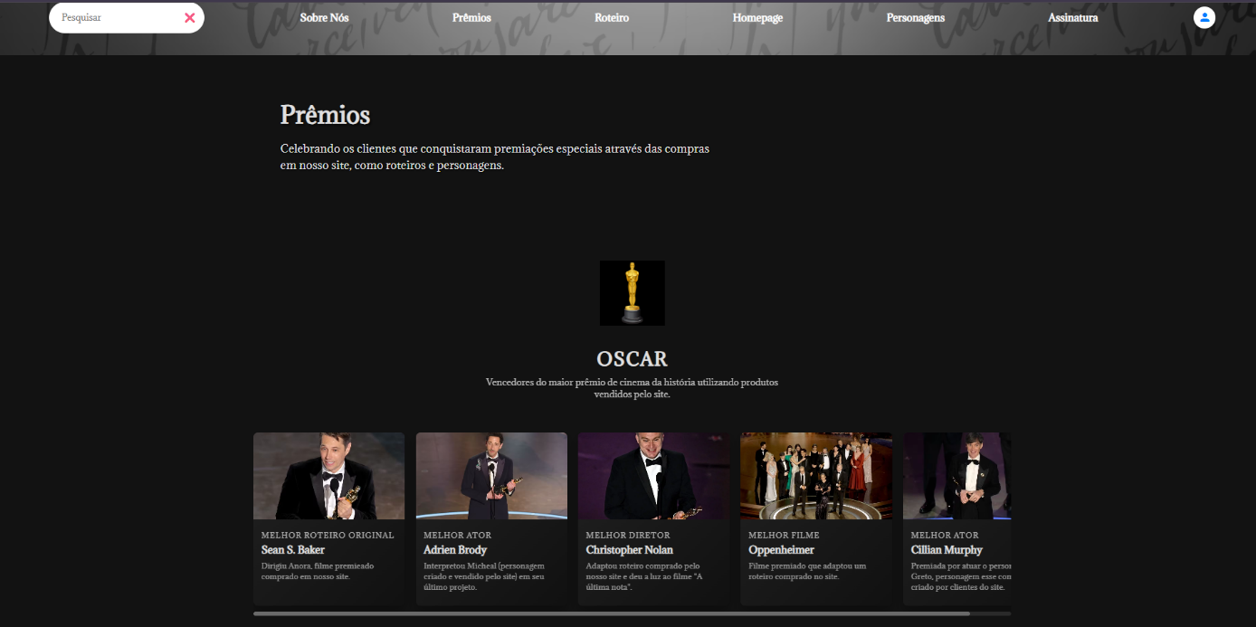

* Já essa página traz todos os premiados por diversa premiações ao redor do mundo, como Oscar, Bafta e Globo de ouro. São ganhadores que adaptaram projetos comprados em nosso site e foram vencedores. Traz artistas que ganharam prêmios fictícios para simular. Isso serve apenas para dar veracidade para o site e confiança que nosso projeto pode fazer você dar certo em seu sonho.

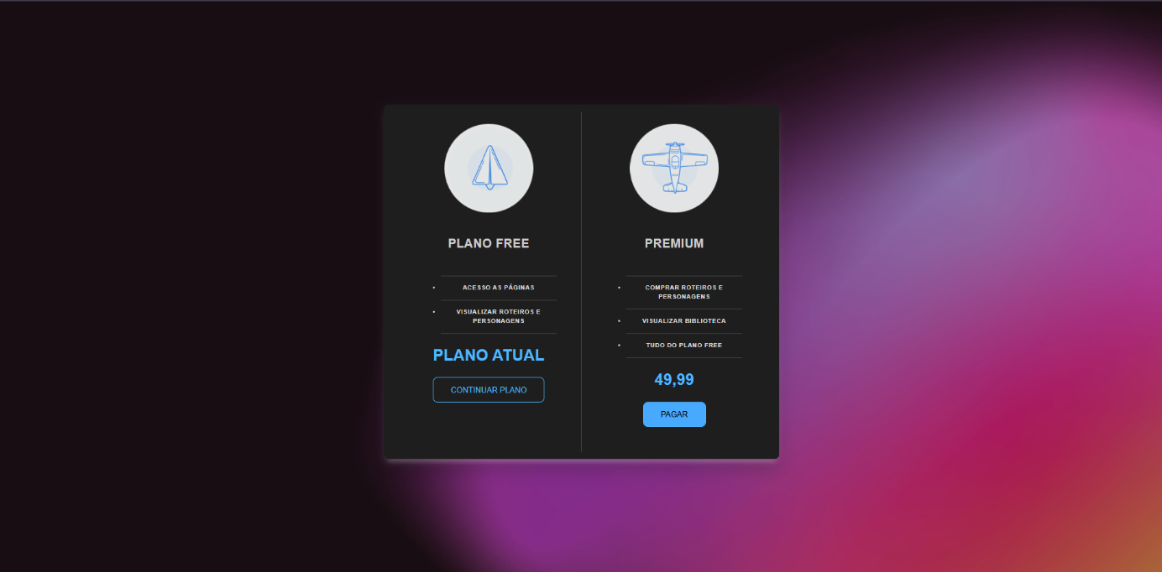

* Quando você faz login, pode acessar as páginas que mostrei anteriormente menos fazer a publicação e a compra dos projetos. Isso se dá por conta que deve assinar a assinatura do nosso site, onde traz confiança para o vendedor e garante que seu projeto vai ser usado. Você poderá ter a experiencia completa do site e finalmente trabalhar com isso.

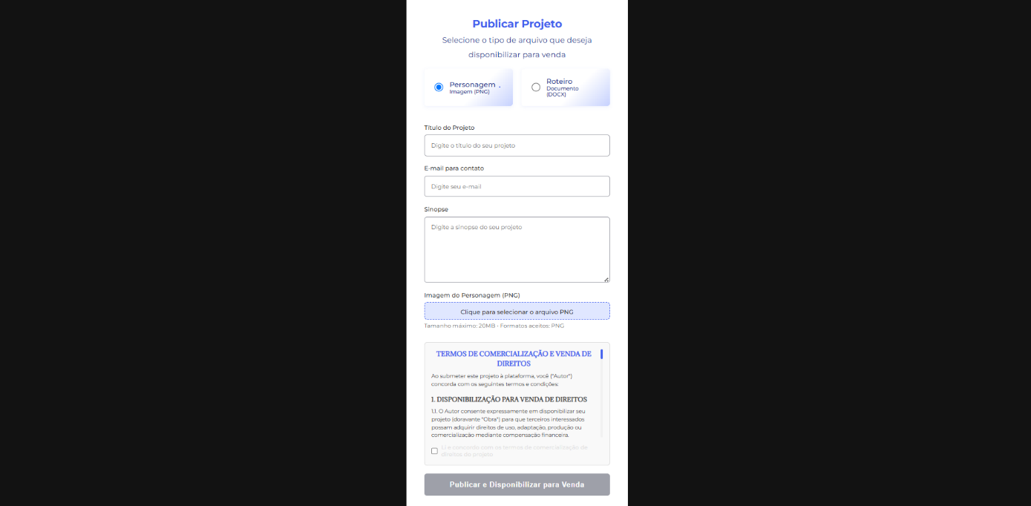

* Aqui temos a página de publicação de projeto. Ao selecionar personagens traz uma memória máxima de arquivo e troca docx para png. Já ao selecionar roteiro volta para as anteriores medidas e docx. Ali você deve inserir o nome do projeto, email para receber possíveis notificações de vendas, uma breve descrição sobre o seu projeto, selecionar o arquivo na sua máquina e inseri-lo no botão e por fim ler e aceitar os termos do nosso site.  
  Com tudo isso pronto, você pode começar a realmente ver seu esforço sendo respondido.

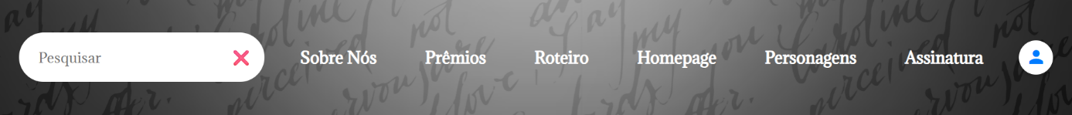

* Esse é o cabeçalho padrão de login, tendo as opções: sobre nós (traz você a página sobre os criadores do site nosso e a história do projeto), prêmios, roteiros e personagens (páginas que citei anteriormente), homepage (traz você direto para a página principal de nossos projeto), e assinatura (página que dá direito a o usuário trabalhar e ganhar renda com nosso site).Além que ao clicar no ícone de perfil ali, joga você direto ao seu perfil pessoal, podendo edita-lo cria-lo.



# Cabeçalho de pessoas sem login, ao entrar no site sem concluir os passos iniciais. Ele poderá visualizar as páginas sem poder comprar ou baixar nada. Apenas ver as páginas e andar sobre elas.



# Último cabeçalho que podem ter acesso no nosso site, onde quando há a conclusão da assinatura. Nele você tem acesso a biblioteca, onde todos seus arquivos publicados e comprados apareceram lá para você poder visualizar e ter um controle sobre. Além disso, o usuário também pode acessar á area de publicação onde publica o seu projeto.

# 15 CONCLUSÃO

# 

# REFERÊNCIAS